

软件工程系列课程教学辅助网站系统

软件需求规格说明书



**项目名称 软件工程系列课程教学辅助网站**

**项目负责人 软件工程1501 许佳俊**

**项目开发单位 浙江大学城市学院 PRD2017 G11**

**项目人员 软件工程1501 31501308 许佳俊**

**软件工程1501 31501307 徐柯杰**

**软件工程1501 31501298 黄玉钱**

**软件工程1501 31501297 何宇晨**

**软件工程1501 31501295 杜潇天**

**项目起止日期 2017-10-10-----2018-01-21**

V**0.03 2017-12/22跟踪记录**

|  |  |  |  |  |  |
| --- | --- | --- | --- | --- | --- |
| **跟踪记录表** | | | | | |
| 序号 | 修改日期 | 修改问题/建议描述 | 跟踪情况 | 修改人 | 审核人 |
| 1 | 2017-11-25 | 定稿软件需求规格说明书V0.01 | 已跟踪 | 徐柯杰  何宇晨  杜潇天 | 许佳俊 |
| 2 | 2017-12-9 | 修改V0.02 | 已跟踪 | 许佳俊 | 许佳俊 |
| 3 | 2017-12-22 | 修改用例文档 | 已跟踪 | 许佳俊 | 许佳俊 |
| 4 |  |  |  |  |  |
| 5 |  |  |  |  |  |
| 6 |  |  |  |  |  |
| 7 |  |  |  |  |  |
| 8 |  |  |  |  |  |
| 9 |  |  |  |  |  |
| 10 |  |  |  |  |  |
| 11 |  |  |  |  |  |
| 12 |  |  |  |  |  |
| 13 |  |  |  |  |  |
| 14 |  |  |  |  |  |

目录

1引言 5

1.1编写目的 5

1.2背景 5

1.3定义 6

1.4预期读者 6

1.5参考文献 7

2引用文件 7

3需求 7

3.1所需的状态和方式 7

3.2需求概述 8

3.2.1目标 8

3.2.2运行环境 8

3.2.3用户的特点 8

3.2.4关键点 11

3.2.5约束条件 12

3.3需求规格 12

3.3.1软件系统总体功能/对象结构 12

3.3.2软件子系统功能/对象结构 16

3.3.3描述约定 134

3.4CSCI能力需求 135

3.4.1 用例文档模板 135

3.4.2 管理员用例文档 136

3.4.2 游客用例文档 191

3.4.3 学生用例文档 195

3.4.4 教师用例文档 259

3.5CSCI外部接口需求 357

3.5.1接口标识和接口图 357

3.6CSCI内部接口需求 357

3.7CSCI内部数据需求 357

3.8适应性需求 357

3.9保密性需求 357

3.10保密性和私密性需求 357

3.11CSCI环境需求 358

3.12计算机资源需求 358

3.12.1计算机硬件需求 358

3.12.2计算机硬件资源利用需求 358

3.12.3计算机软件需求 358

3.12.4计算机通信需求 358

3.13软件质量因素 358

3.14设计和实现的约束 358

3.15数据 359

3.16操作 359

3.17故障处理 359

3.18算法说明 359

3.19有关人员需求 359

3.20有关培训需求 359

3.21有关后勤需求 359

3.22其他需求 359

3.23包装需求 360

3.24需求的优先次序和关键程度 360

3.24.1 各用户优先级权重 360

3.24.2 教师优先次序 360

3.24.3 学生优先次序 361

3.24.4 管理员优先次序 361

4合格性规定 362

5需求可追踪性 362

6尚未解决的问题 362

7注解 362

附录 362

# 1引言

## 1.1编写目的

项目产品是软件工程系列课程教学辅助网站，它是一个技术分享社交类网站，它提供给老师、学生和一些校外用户进行软件工程相关知识的交流平台，使学生遇到问题能够及时解决，学到新知识也可以在这里分享给大家。文档所针对的读者为开发人员、项目经理和所有用户。编写规格说明书的目的是对项目的需求进行明确说明，作为后续项目规划、设计和编码的基础，也是系统测试和用户文档的基础。

## 1.2背景

21世纪是以网络的全面深入运用为特征的世纪。网络环境下的教育不仅是教育信息化的必然产物，也是教育改革发展的必然走向。通过因特网或其他数字化内容进行学习交流与教学的活动即网络化学习（e-learning），可以充分利用现代信息技术所提供的、具有全新沟通机制与丰富资源的学习环境，实现一种全新的学习交流方式；这种学习交流方式将改变传统教学中教师的作用和师生之间的关系，从而根本改变教学结构和教育本质[1]。美国教育部2000年12月向国会递交的"国家教育技术计划"中打算以网络化学习作为提高年青一代"21世纪能力素质"的根本措施。技术的教育应用成为教育改革和人才培养的重要途径之一。

在这一大背景下教学、学习、交流网站应运而生。超文本特性可实现对教学信息最有效的组织与管理。网络化的学习有利于充分实现交互与共享，有利于激发学生的学习兴趣和充分体现学习主体作用，有利于培养学习者的信息素养和信息能力。另一方面教师利用教学、学习、交流网站可以充分发挥网络特性，对学生，教学进行更为有效的管理，同时也有了更为便利的信息发布手段。

在城市学院，学习软件工程系列课程的学生缺少一个沟通交流并且能够进行社交的平台，在遇到问题时没有办法及时解决，这就需要一个供师生和其他用户沟通交流的平台，遇到的问题能够及时解决，有利于学习。

## 1.3定义

|  |  |
| --- | --- |
| 软件 | 软件是计算机系统中与硬件相互依存的部分，它是包括程序、数据及相关 文档的完整集合 |
| 软件工程 | 软件工程是研究和应用如何以系统化的、规范的、可度量的方法去开发、 运行和维护软件，即把工程化应用到软件上 |
| 软件生存周期 | 软件生存周期是指软件产品从考虑其概念开始到该软件产品交付使用，直 至最终退役为止的整个过程，一般包括计划、分析、设计、实现、测试、 集成、交付、维护等阶段 |
| 软件质量 | 软件质量是指明确声明的功能和性能需求、明确文档化的开发标准、以及 专业人员开发的软件所具有的所有隐含特征都得到满足 |
| SRS | Software Requirements Specification，软件需求说明书的编制是为了使用户和软件开发者双方对该软件的初始规定有一个共同的理解， 使之成为整个开发工作的基础。包含硬件、功能、性能、输入输出、接口需求、警示信息、保密安全、数据与数据库、文档和法规的要求等等。 |
| 软件需求 | 软件需求是指  （1）用户解决问题或达到目标所需的条件或能力；  （2）系统或系统部件要满足合同、标准、规范或其它正式规定文档所需 具有的条件或能力；  （3）一种反映上面（1）或（2）所描述的条件或能力的文档说明。 |
| 项目管理 | 项目管理就是通过合理地组织和利用一切可以利用的资源，按照计划 的成本和计划的进度，完成一个计划的目标，它包含团队管理、风险管理、 采购管理、流程管理、时间管理、成本管理和质量管理等。 |

## 1.4预期读者

1. 项目经理：项目经理可以根据该文档了解预期产品的功能，并据此进行系统设计、项目管理。
2. 设计员：对需求进行分析，并设计出系统，包括数据库的设计。
3. 程序员：了解系统功能，编写《用户手册》。
4. 测试员：根据本文档编写测试用例，并对软件产品进行功能性测试和非功能性测试。
5. 用户：了解预期产品的功能和性能，并对分析人员一起对整个需求进行讨论和协商。

## 1.5参考文献

1. [美]Karl Wiegers Joy Beatty 著，李忠利 李淳 霍金健 孔晨辉译.软件需求.第3版.清华大学出版社.
2. 杨弘平 等 编著.UML2基础、建模与设计教程.清华大学出版社.
3. [英]Bob Hughes Mike Cotterell 著，廖彬山 周卫华译.软件项目管理.第5版.机械工业出版社.
4. GB-T8567-2006，《计算机软件文档编制规范》

# 2引用文件

|  |  |  |  |
| --- | --- | --- | --- |
| 编号 | 名称 | 形式 | 版本号 |
| 1 | 《可行性分析报告》 | 文档 | 电子 |
| 2 | 《总体项目计划》 | 文档 | 电子 |
| 3 | 《项目章程》 | 文档 | 电子 |
| 4 | 《QA计划》 | 文档 | 电子 |
| 5 | 《需求计划工程》 | 文档 | 电子 |
| 6 | 《需求开发计划》 | 文档 | 电子 |
| 7 | 《用例文档》 | 文档 | 电子 |
| 8 | 《用户手册》 | 文档 | 电子 |
| 9 | 《内部评审报告》 | 文档 | 电子 |
| 10 | 《JAD会议报告》 | 文档 | 电子 |

# 3需求

## 3.1所需的状态和方式

网站工作状态：在工作时间内开发网站所有功能。

维护状态：在网站的维护时间内由后台人员对网站进行维护，此时不开放给用户。

## 3.2需求概述

### 3.2.1目标

现在市场上课程学习的平台有很多，技术类交流的论坛也不少，但其针对面太广，专业性不够强。

本系统的开发意图是为城市学院软件工程专业及本校对软件工程有兴趣的学生提供一个学习和交流的平台，使学生能够在这里学习课程的相关知识，并且可以和其他学生及老师教师进行交流和相互之间的学习补充。

本系统的主要功能包括两大方面：学院课程的跟踪学习；技术和所学知识的及时交流。

### 3.2.2运行环境

服务器：HP Z800 16核处理器， 1p硬盘。

客户端：XP WIN7 WIN8 WIN10 操作系统PC机。

IOS、Android操作系统移动端设备。

网络：浙江大学城市学院校内网络

软件环境：浏览器访问

### 3.2.3用户的特点

#### 3.2.3.1用户分类：

|  |  |  |
| --- | --- | --- |
| 名称 | 个数 | 描述 |
| 教师 | 大约有40个，都在理四教学楼 | 教师在网站上发布关于课程的教学信息，同时会在课程内开设答疑，或是在论坛与学生交流。 |
| 学生 | 大约有600个 | 学生从网站上课程信息内下载课程知识，可以在论坛上和其他同学交流讨论。 |
| 管理员 | 1个 | 管理员负责对课程信息和帖子、用户账号的监管 |
| 游客 | 大约有100个 | 游客没有账号，只能查看首页 |
| 开发组成员 | 大约有10个 | 负责项目的实现开发 |

#### 3.2.3.2挑选用户和干系人小组代表：

|  |  |
| --- | --- |
| 用户类别 | 用户代表 |
| 管理员 | 李泽龙学长 |
| 教师 | 杨枨老师，侯宏仑老师 |
| 学生 | 杨嘉诚（计算1502） |
| 游客 | 陶艳雪（会展） |
| 开发组成员 | 奕吉（软工1501） |

#### 3.2.3.3 用户需求

##### 3.2.3.3.1教师需求

###### 3.2.3.3.1.1功能性需求

1. 对答疑的内容进行保存（老师上传答疑内容，学生可以进行下载）
2. 搜索出来的东西和百度一样呈现出来
3. 网站首功能应该附在每个页面上，便于切换
4. 在个人信息中，不能修改自己的身份证和姓名，添加一个修改密码的功能
5. 课程资料可添加文件夹，便于分类
6. 课程答疑应该由老师自主开启，无需向管理员申请，可有老师自行关闭
7. 答疑的内容可附件，便于师生之间交流
8. 在答疑的过程中可以发表图片（gif，jpg等热门格式图片）
9. 在板块部分，管理员可以对部分帖子进行置顶、加精

###### 3.2.3.3.1.2非功能性需求

1. 在登录的界面，有一个网站的介绍
2. 网页最底端需要有版权申明，相关电话号码
3. 每个课程都有自己的课程通知
4. 不需要太花里胡哨，简单点就行（比如CSDN首页）
5. 能够清晰的板块区分
6. 修改标题，改为：软件工程系列课程教学辅助网站
7. 对热搜词进行说明
8. 将课程论坛和话题讨论归并
9. 要把网站介绍放在首页
10. 将聊天室改为课程答疑

##### 3.2.3.3.2学生需求

###### 3.2.3.3.2.1功能性需求

1. 非本校注册用户没有学习课程的权限
2. 有赞过评论的记录
3. 学生关注老师、学生
4. 显示剩余答疑时间
5. 被成功举报用户设置禁止发帖时间并私信提醒

###### 3.2.3.3.2.2非功能性需求

1. 游客可以获得一些权限
2. 管理员审核时间问题
3. 热门动态放置在直观位置
4. 在首页能有更多的有效信息
5. 能够私信用户
6. 用户范围缩小，面对城市学院

7.课程答疑排队功能提高提问效率，增加队列

##### 3.2.3.3.3管理员需求

###### 3.2.3.3.3.1功能性需求

1. 主界面有个搜索的功能（是对这个网站所有内容进行搜索）
2. 能够在话题中回复一个人（楼中楼的方式实现）
3. 使用选择三种用户的方式登录
4. 添加一个搜索功能，能显示有关搜索内容的所有东西（有标题、简介、来源）
5. 管理员有最大的权限（能够删除、添加、查看、修改）
6. 在注册的时候，希望能用到在校生的学号
7. 管理员界面有一个“日志”的功能
8. 有一个备份和还原数据的功能

###### 3.2.3.3.3.2 非功能性需求

1. 有一个管理员单独的界面
2. 界面不需要太花（颜色的风格要一样）

3.在对一些数据审核修改的时候可以用用户的界面

##### 3.2.3.3.4 游客需求

###### 3.2.3.3.4.1功能性需求

###### 3.2.3.3.4.2非功能性需求

1. 首页不是很吸引人，板块看着太过于拘谨
2. 字体可以更加特别点
3. 帐号密码登录的位置不够显眼

##### 3.2.3.3.5 客户需求

###### 3.2.3.3.5.1功能性需求

1. 有一个论坛的功能
2. 可以查看教师课程的信息
3. 还可以实时同步交流

###### 3.2.3.3.5.2 非功能性需求

1. 要做一个专业的软件交流平台
2. 不希望与BB平台或者mooc类似的一个网站
3. 不仅仅有pc端的界面，还要有移动端的界面
4. 网络是在千兆以太网下
5. 并发200个用户的相应时间是1s

#### 3.2.3.4 需求冲突

1. 答疑的方式是自由发言（教师提出）还是学生排队发言（学生提出）（已解决）。
2. 游客是否可以获得更多权限（学生提出）（已解决）。

### 3.2.4关键点

该项目的关键点在于两点:教师课程相关知识的提供；作为交流学习的媒介:论坛。

### 3.2.5约束条件

开设网站要经过学校允许。

## 3.3需求规格

### 3.3.1软件系统总体功能/对象结构

#### 3.3.1.1 关联图

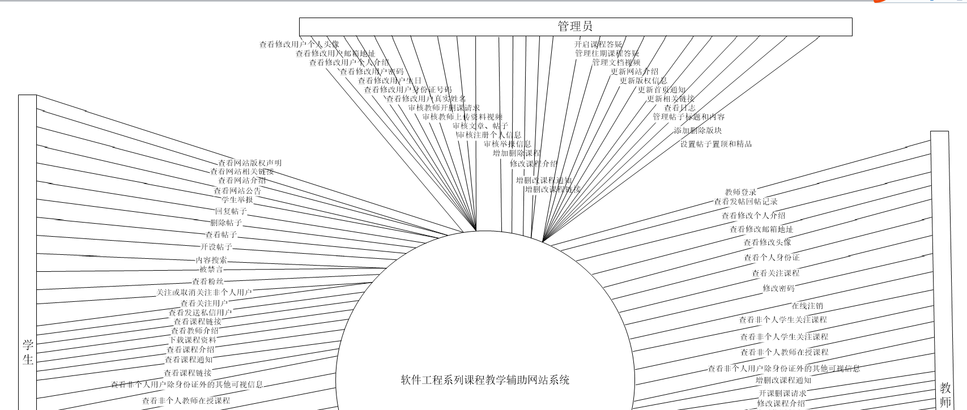

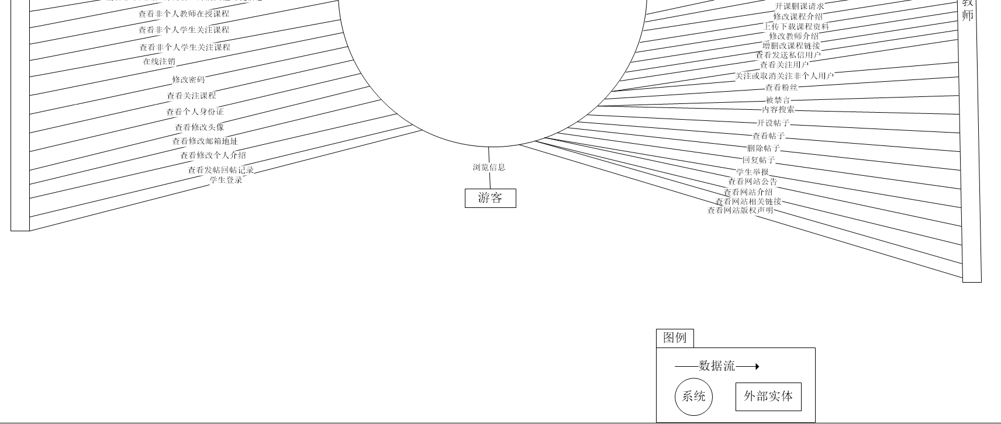

#### 3.3.1.2 用户顶层数据流图

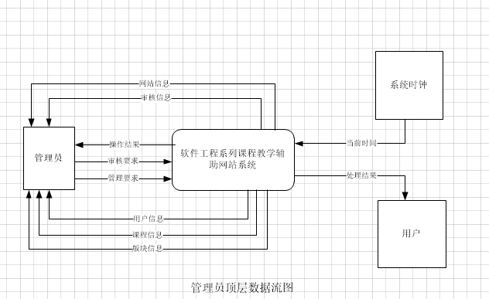

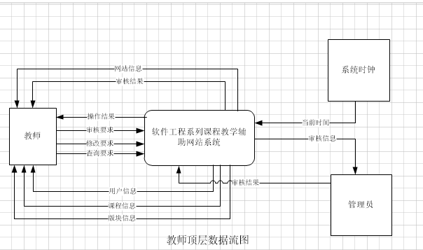

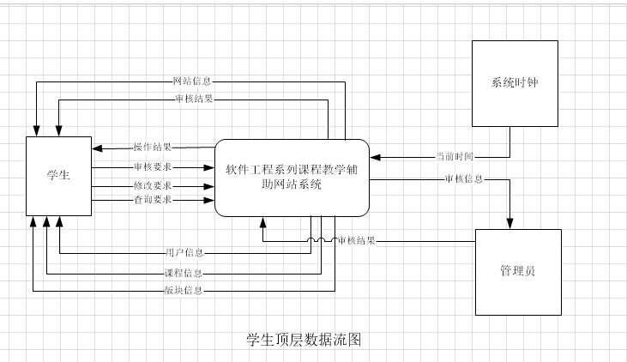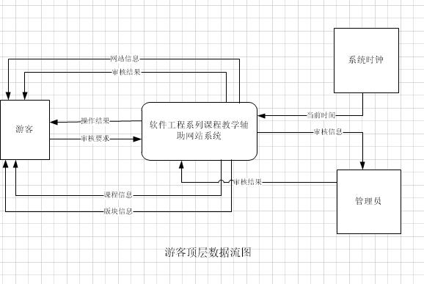

##### 3.3.1.3 ER图

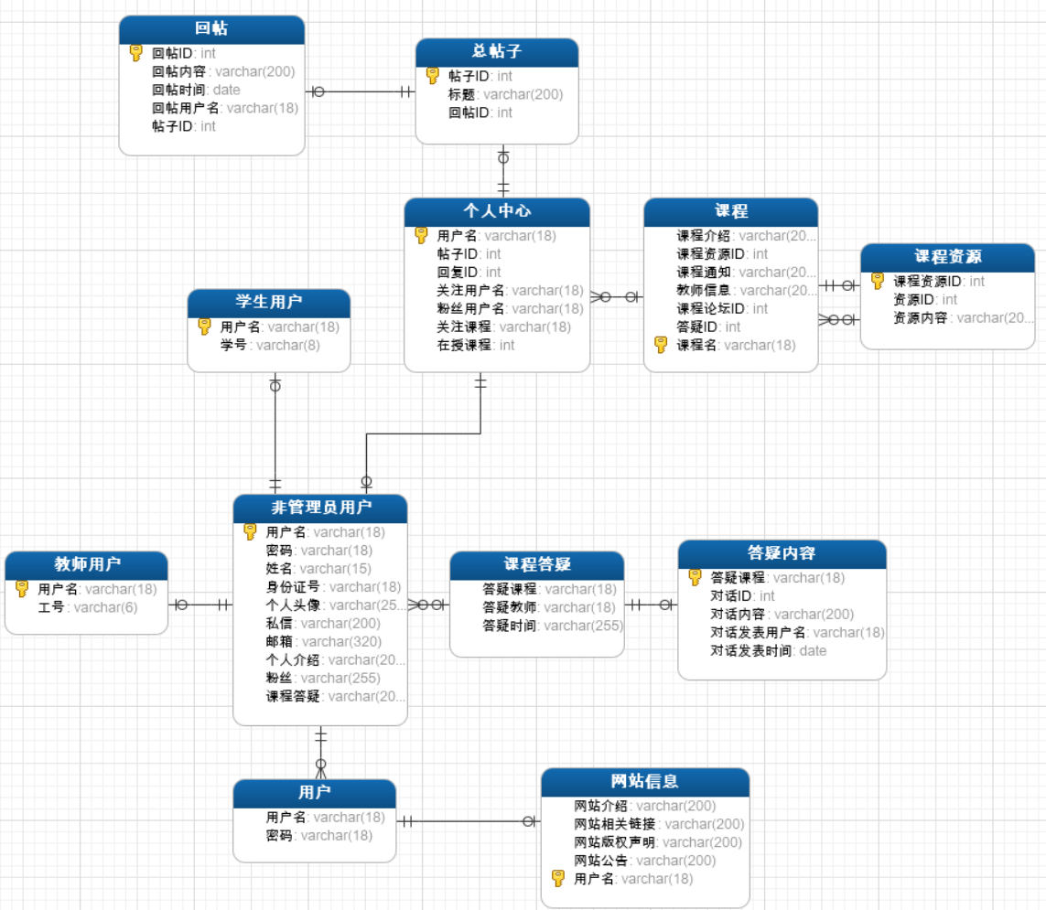

### 3.3.2软件子系统功能/对象结构

#### 3.3.2.1 用户子数据流图

##### 3.3.2.1.1 管理员子数据流图

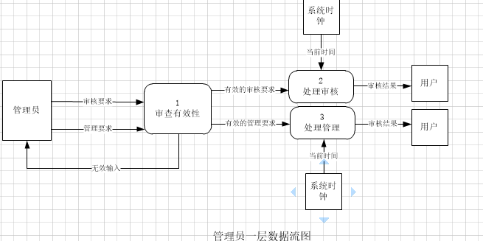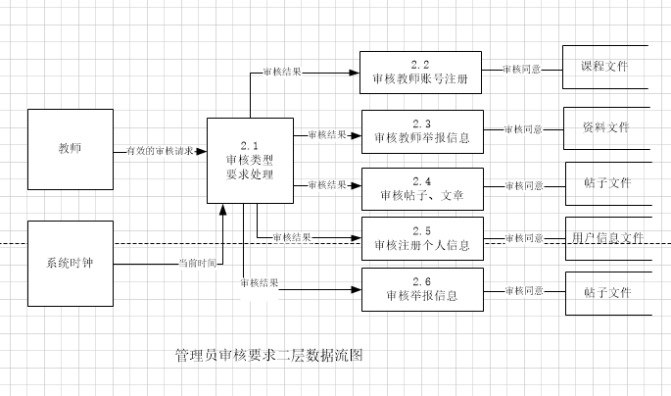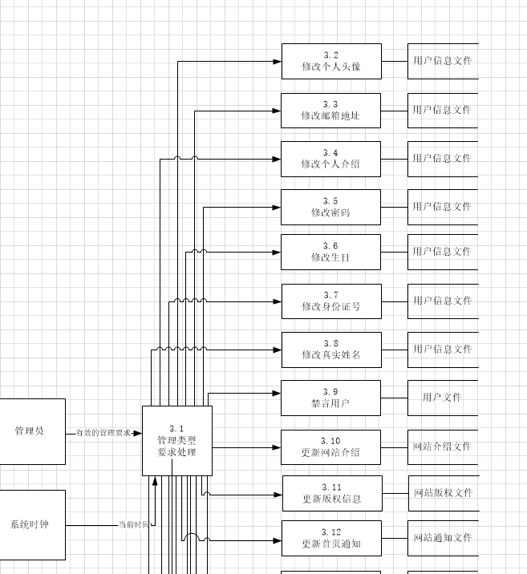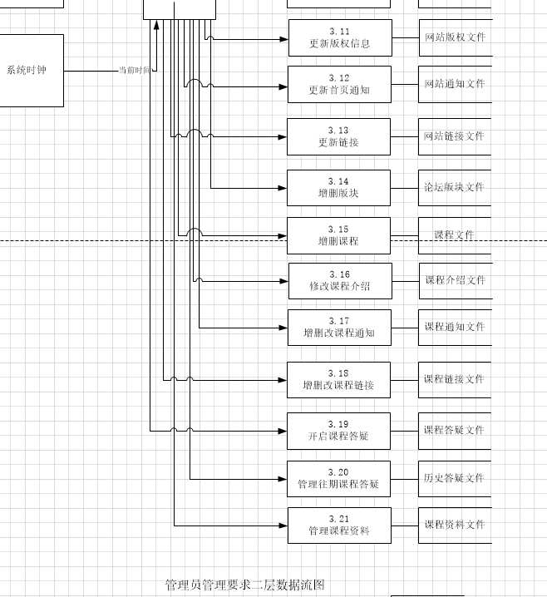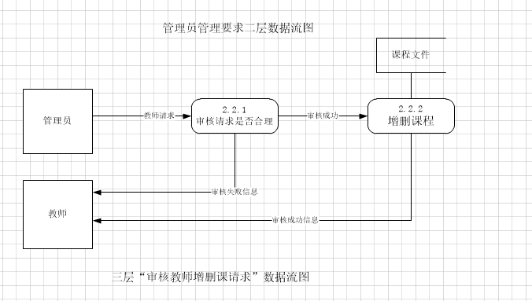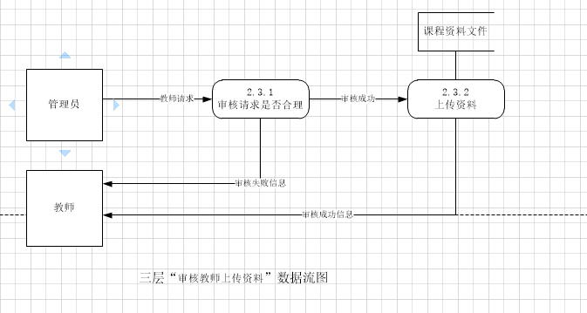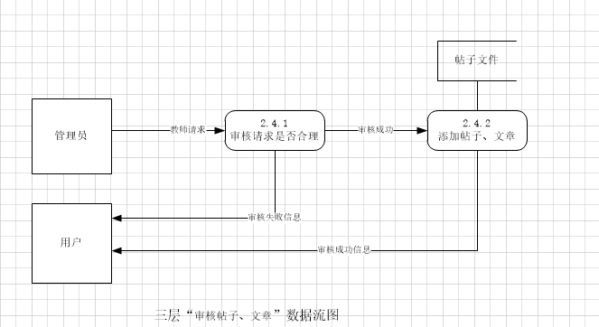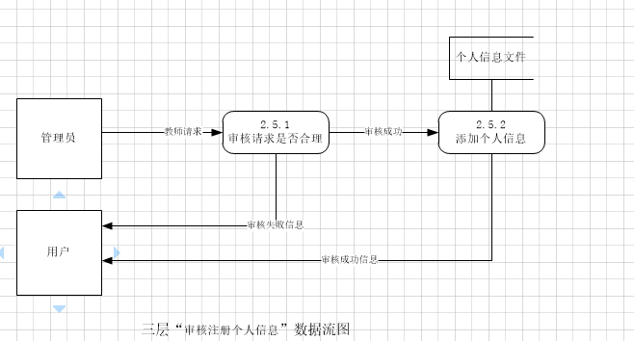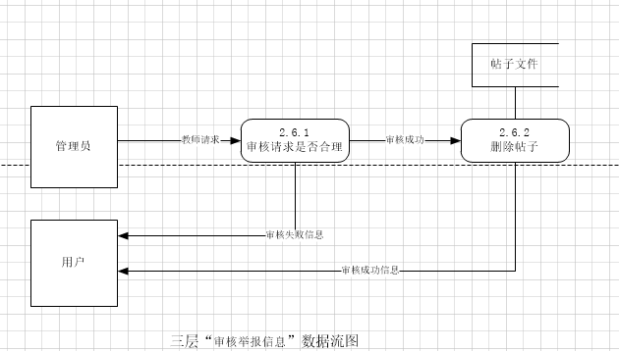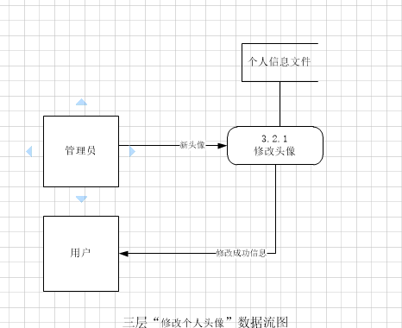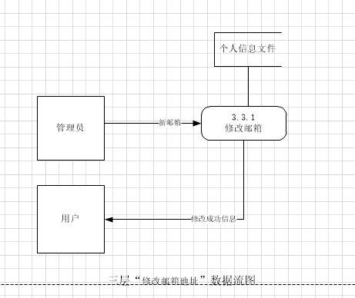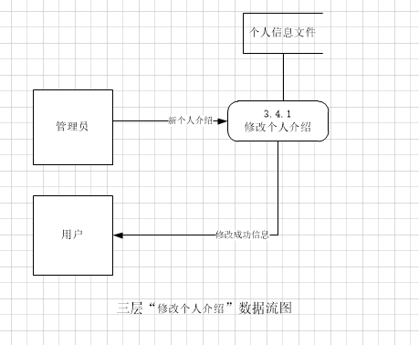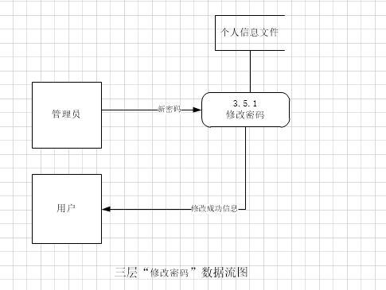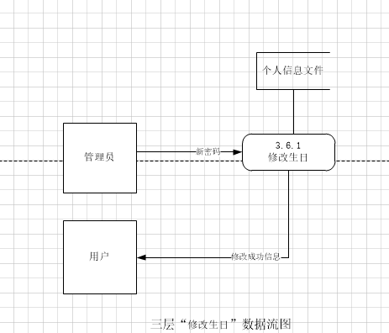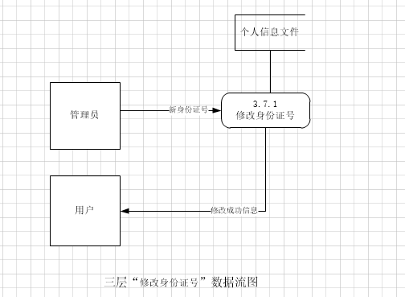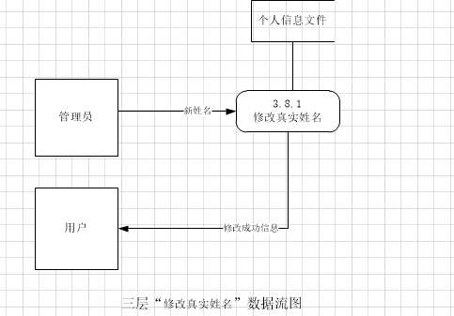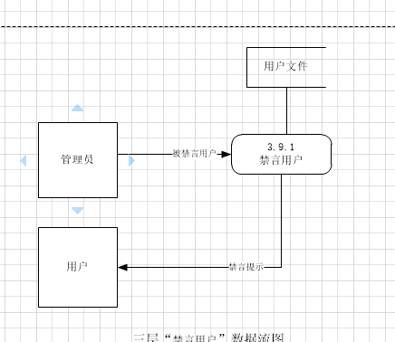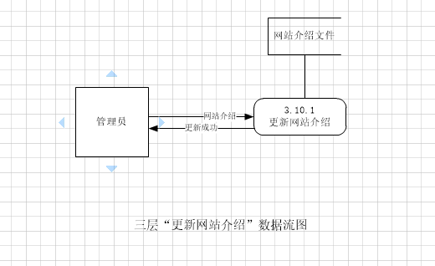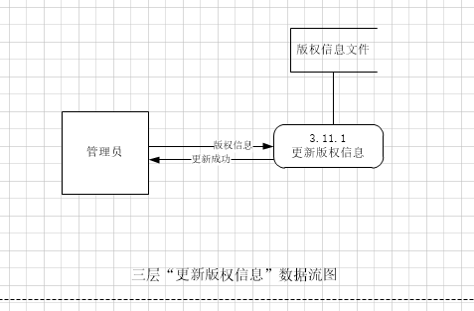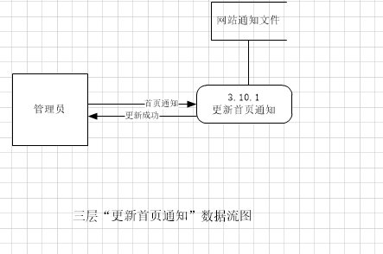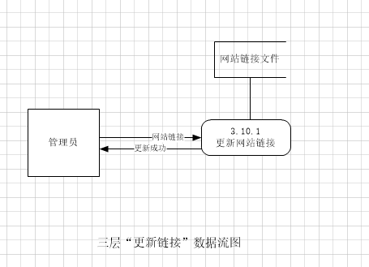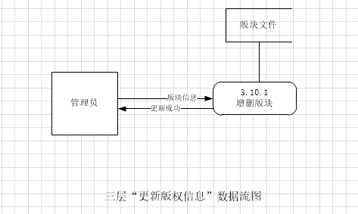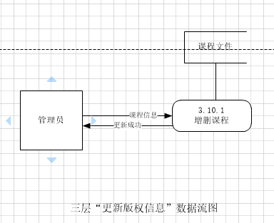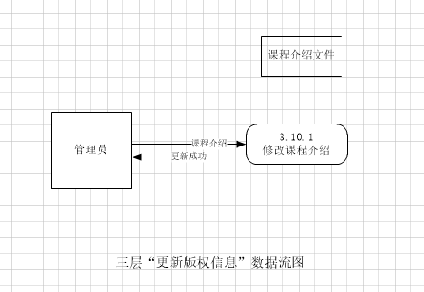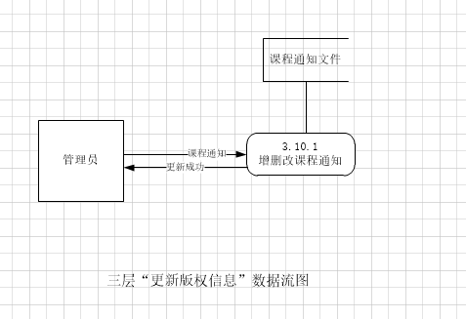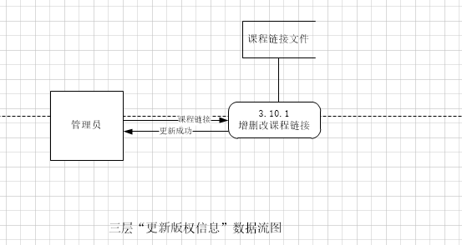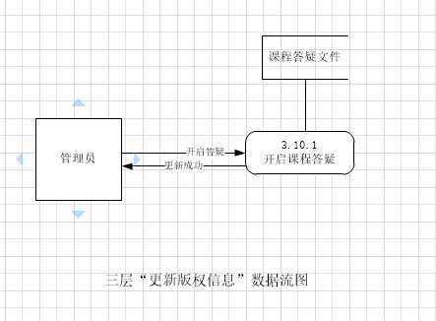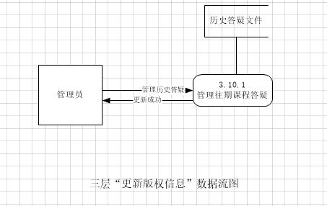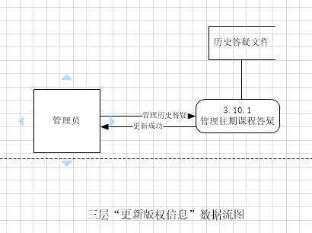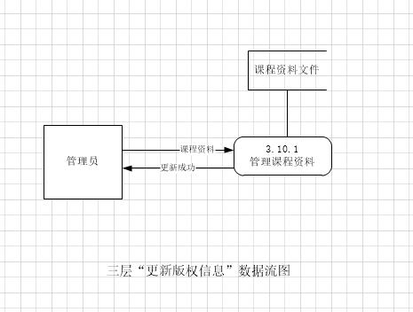

##### 3.3.2.1.2 教师子数据流图

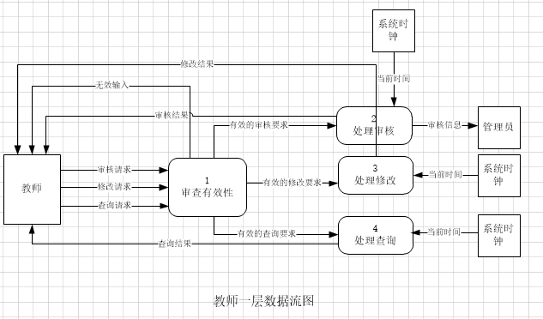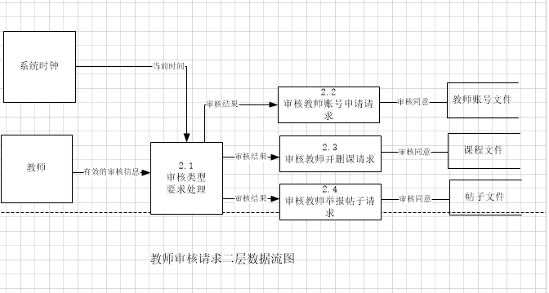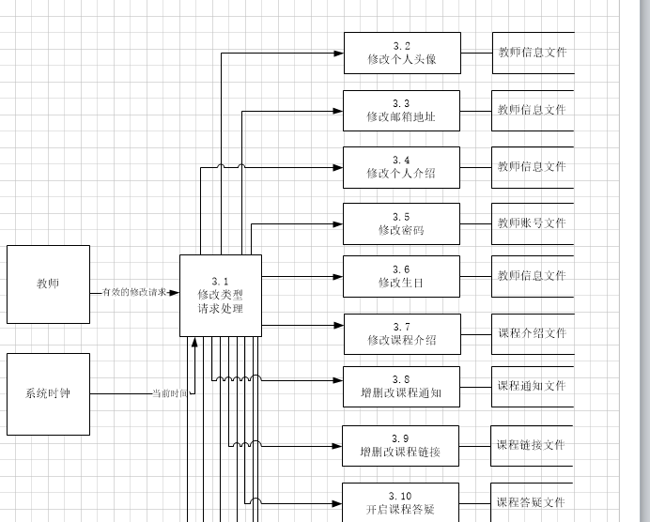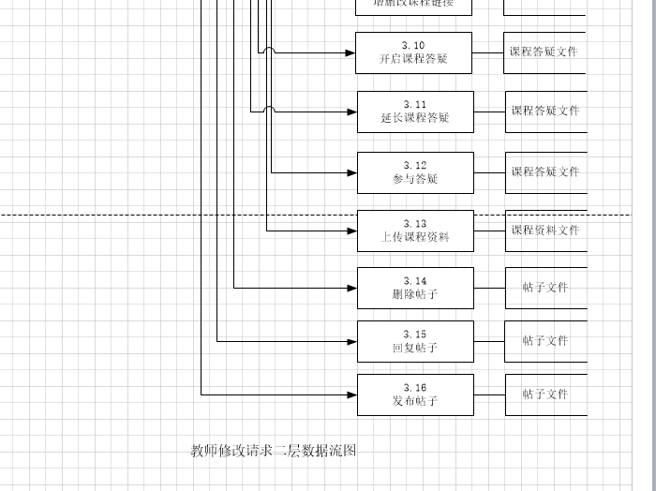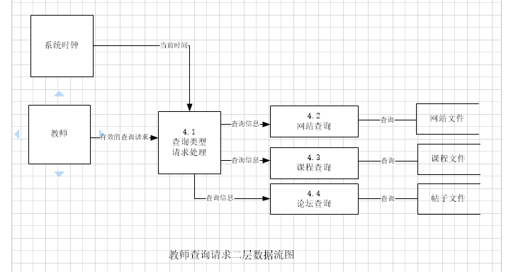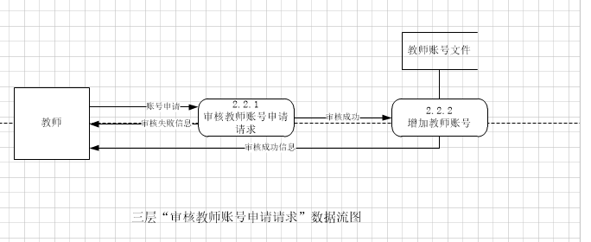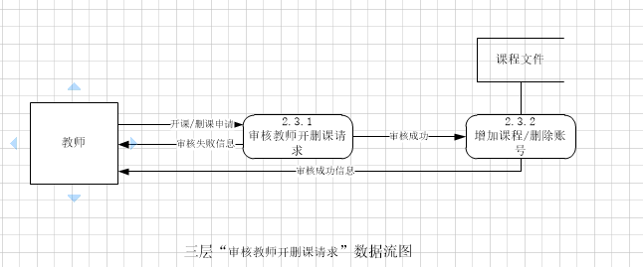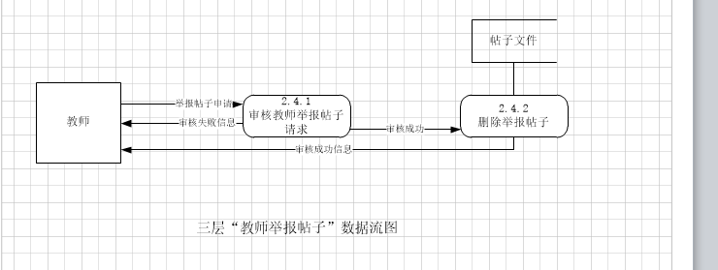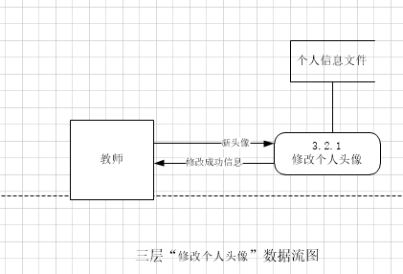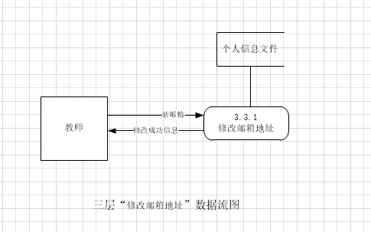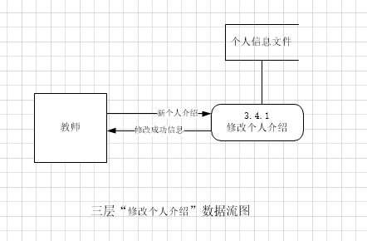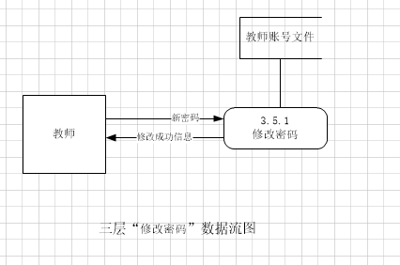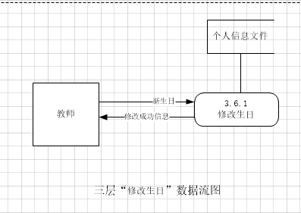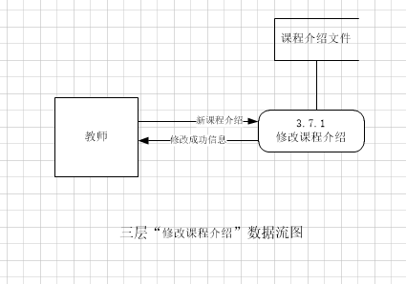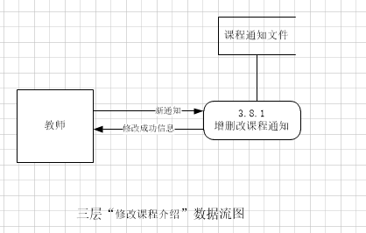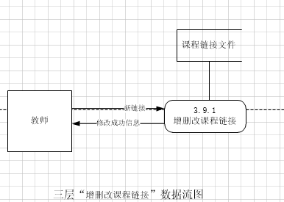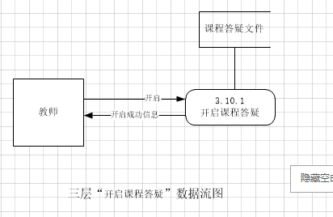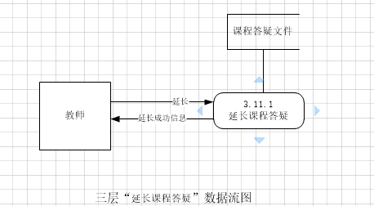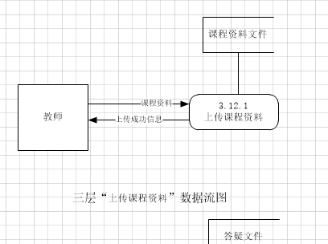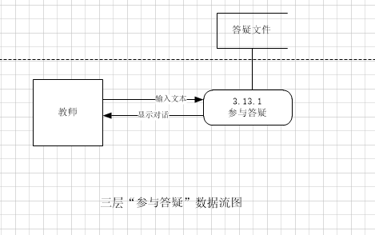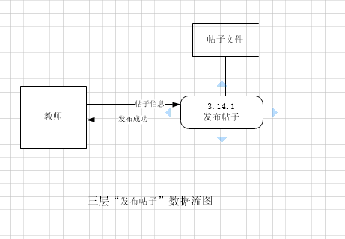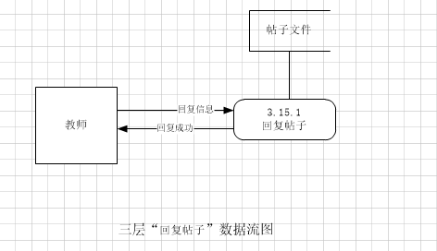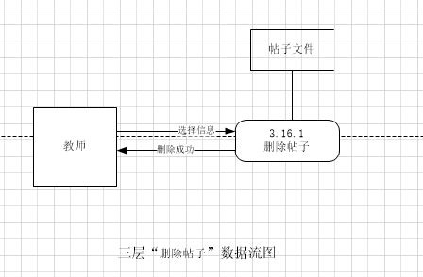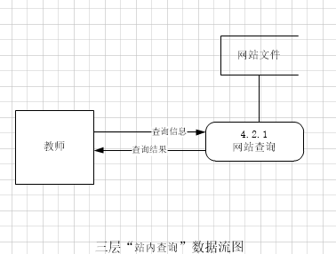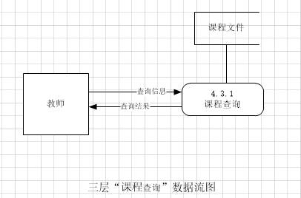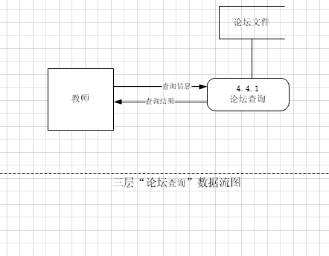

##### 3.3.2.1.3 学生子数据流图

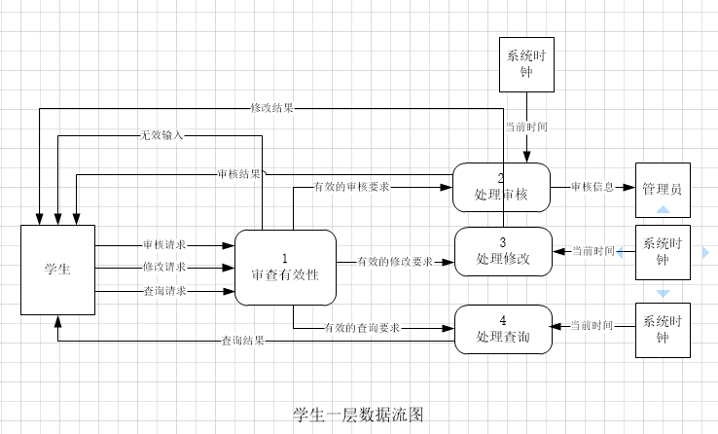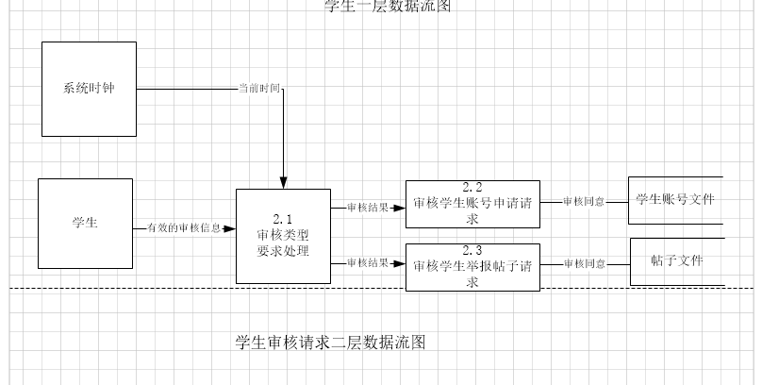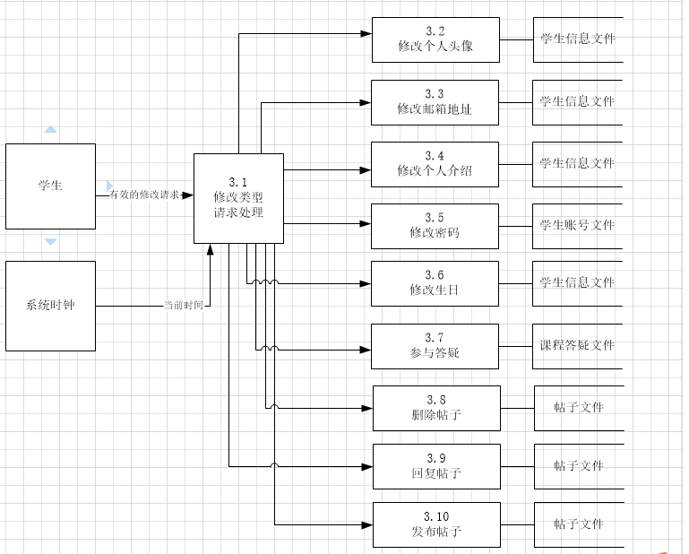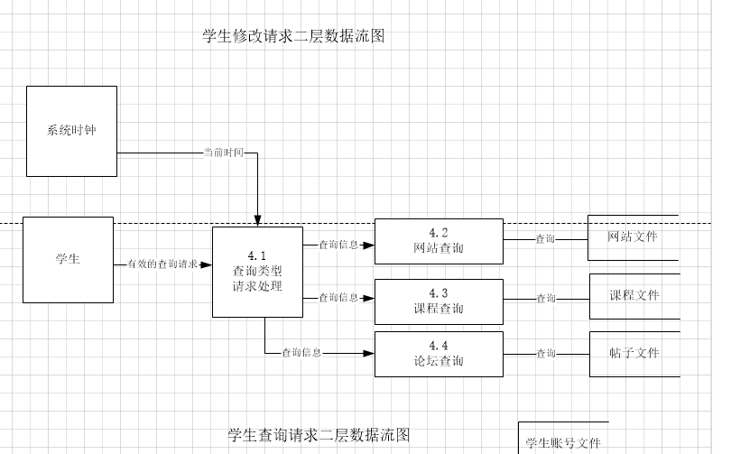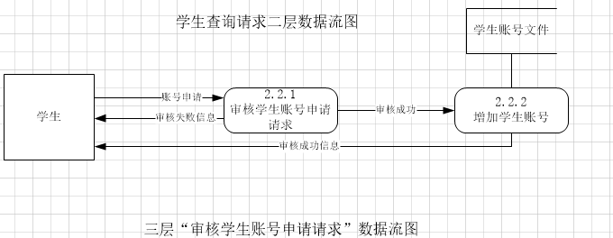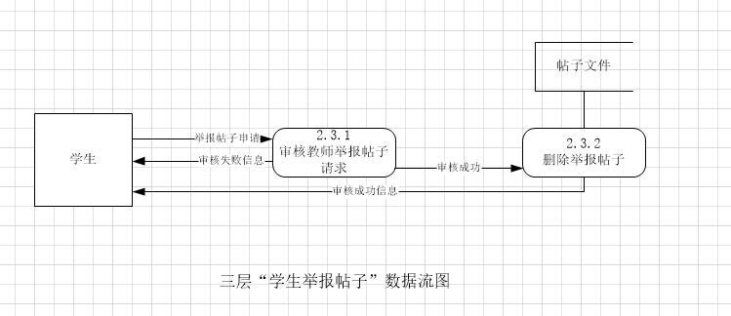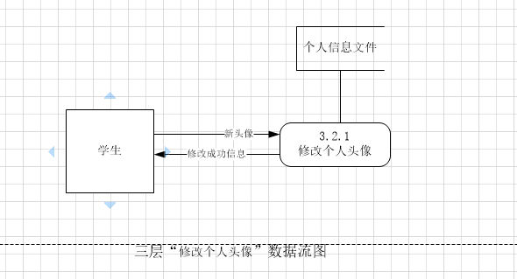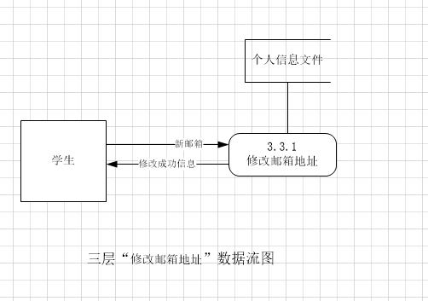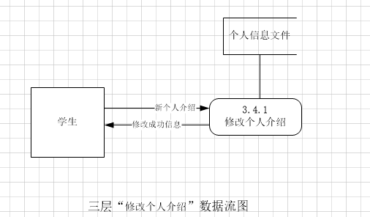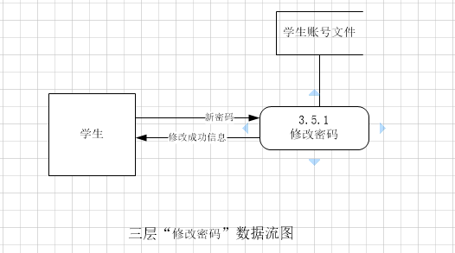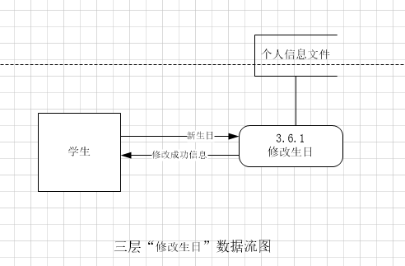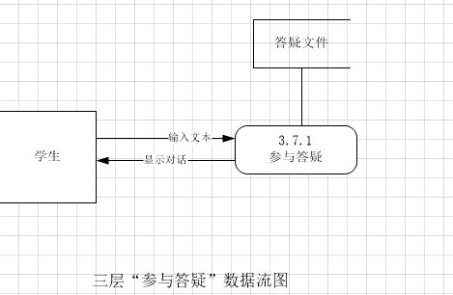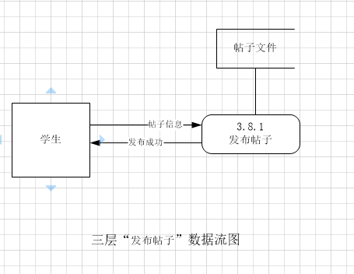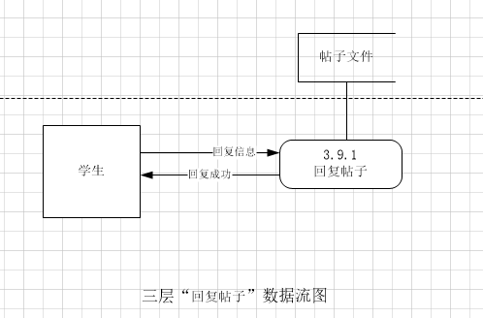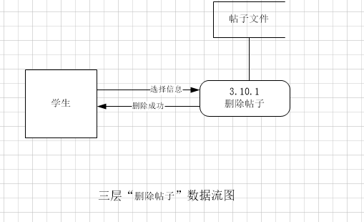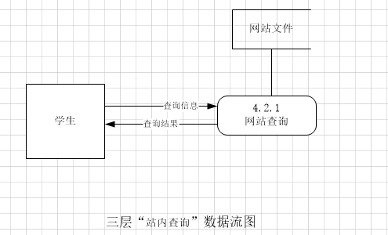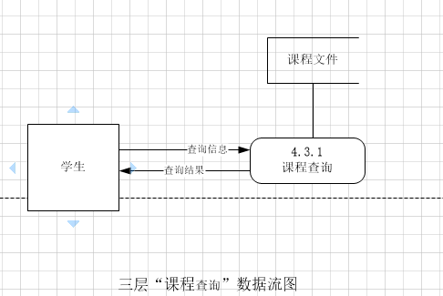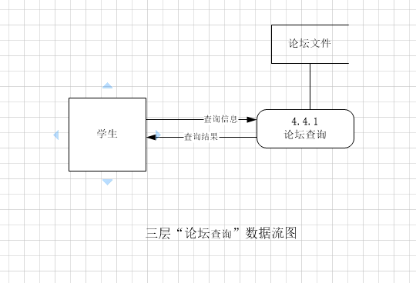

##### 3.3.2.1.4 游客子数据流图

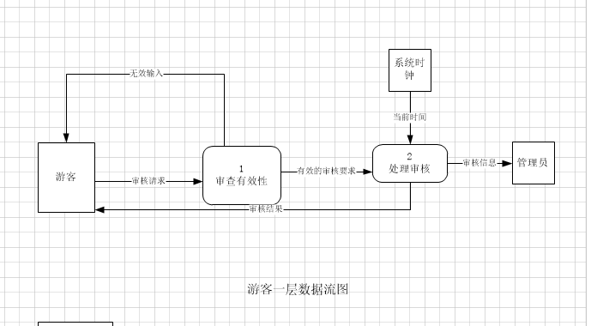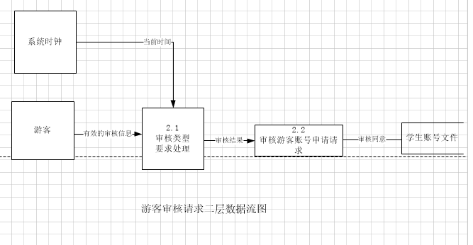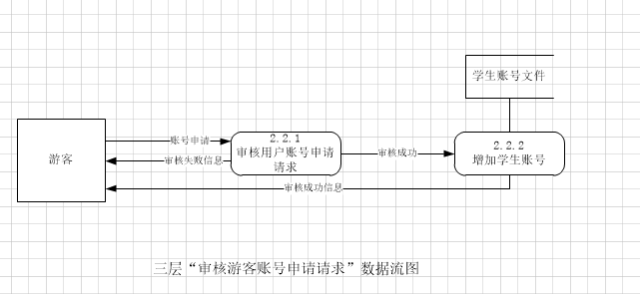

#### 3.3.2.2 对话框图

##### 3.3.2.2.1 管理员登录对话框图

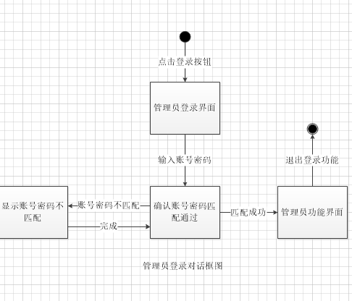

##### 3.3.2.2.2 管理员注销对话框图

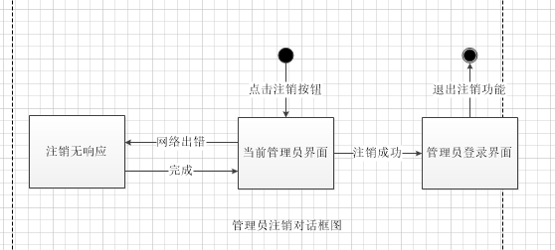

##### 3.3.2.2.3 选择对话框图

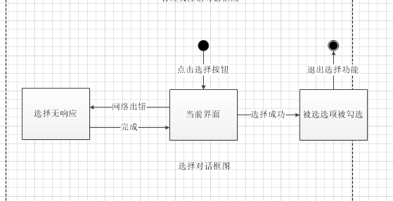

##### 3.3.2.2.4 全选对话框图

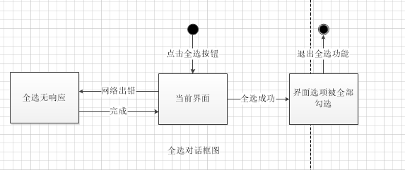

##### 3.3.2.2.5 关闭对话框图

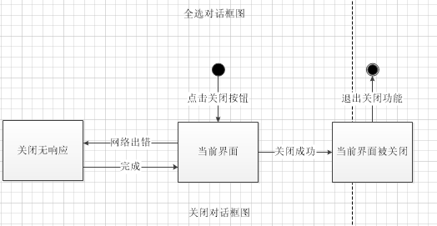

##### 3.3.2.2.6 管理员删除对话框图

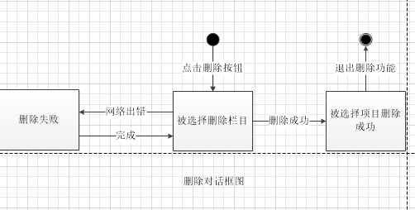

##### 3.3.2.2.7 编辑对话框图

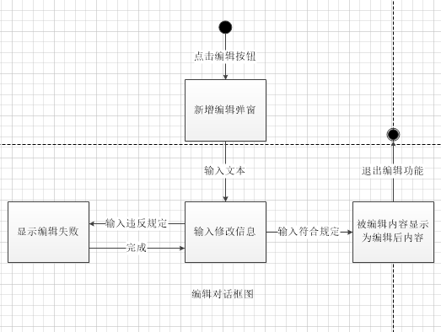

##### 3.3.2.2.8 点击用户对话框图

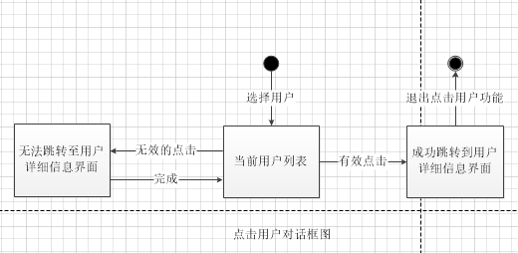

##### 3.3.2.2.9 点击课程对话框图

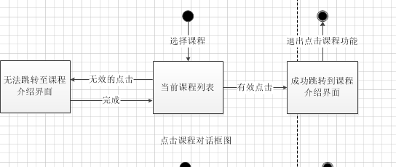

##### 3.3.2.2.10 管理员添加对话框图

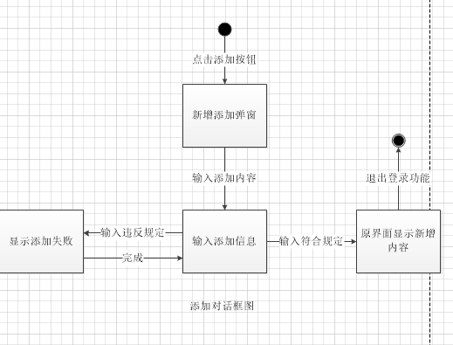

##### 3.3.2.2.11 点击帖子对话框图

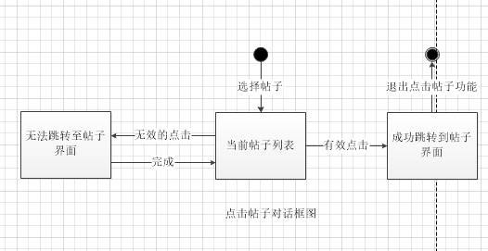

##### 3.3.2.2.12 管理员搜索对话框图

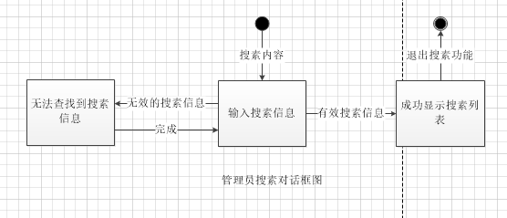

##### 3.3.2.2.13 跳转页面对话框图

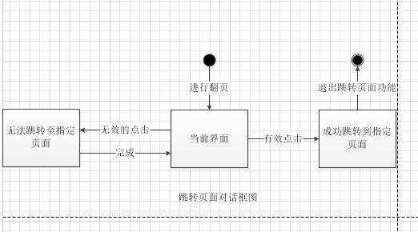

##### 3.3.2.2.14 管理员精确翻页对话框图

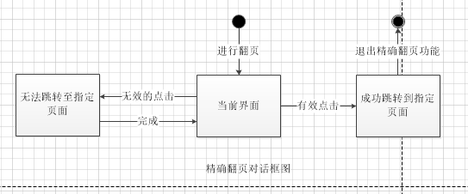

##### 3.3.2.2.15 管理员下页对话框图

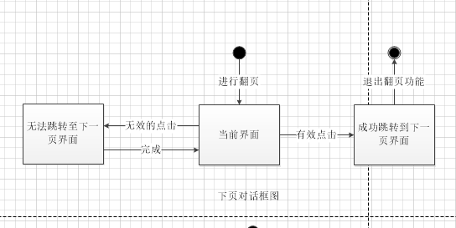

##### 3.3.2.2.16 管理员尾页对话框图

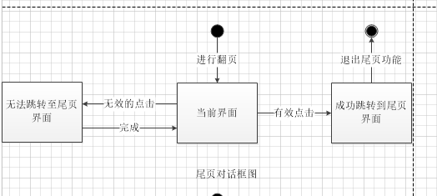

##### 3.3.2.2.17 管理员备份对话框图

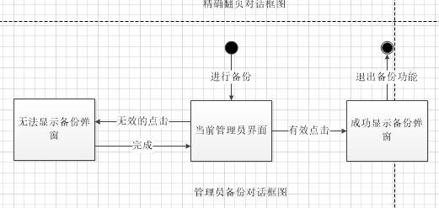

##### 3.3.2.2.18 管理员自动备份对话框图

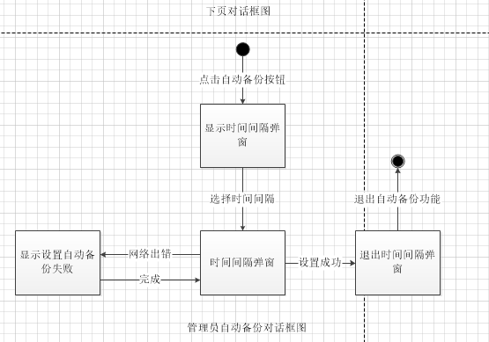

##### 3.3.2.2.19 管理员手动备份对话框图

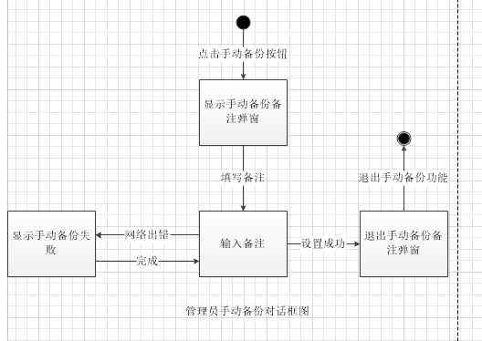

##### 3.3.2.2.19 管理员选择日期对话框图

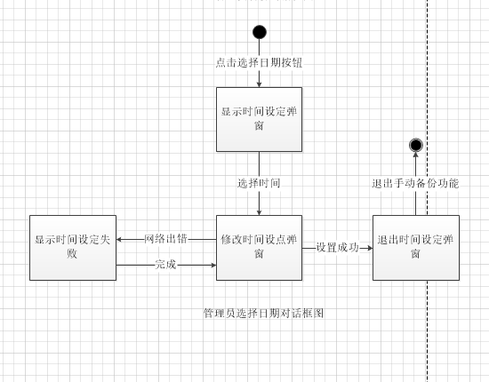

##### 3.3.2.2.20 管理员新增用户对话框图

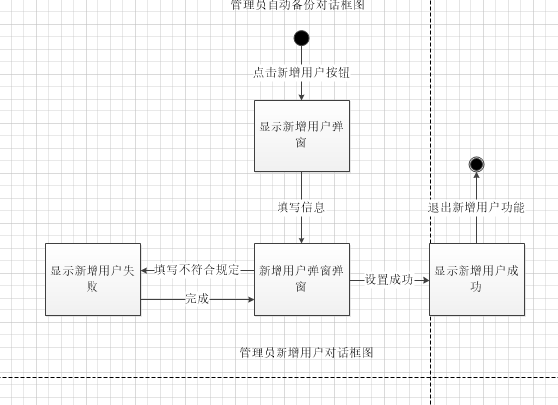

##### 3.3.2.2.21 管理员还原对话框图

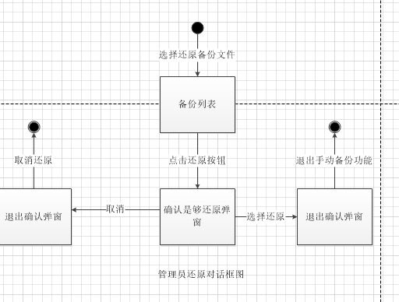

##### 3.3.2.2.22 管理员点击教师对话框图

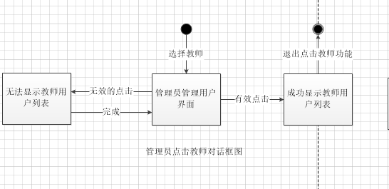

##### 3.3.2.2.23 管理员点击学生对话框图

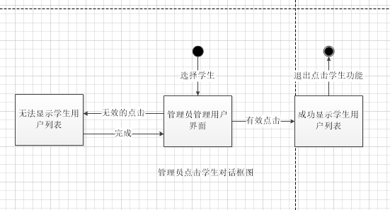

##### 3.3.2.2.24 管理员对注册人员的审核对话框图

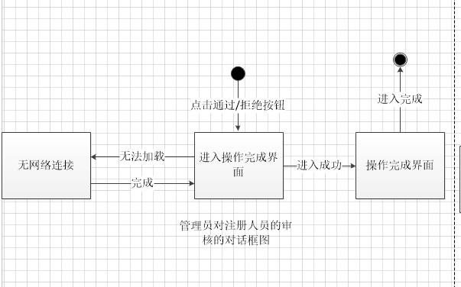

##### 3.3.2.2.25 管理员进入注册审核（教师）页面对话框图

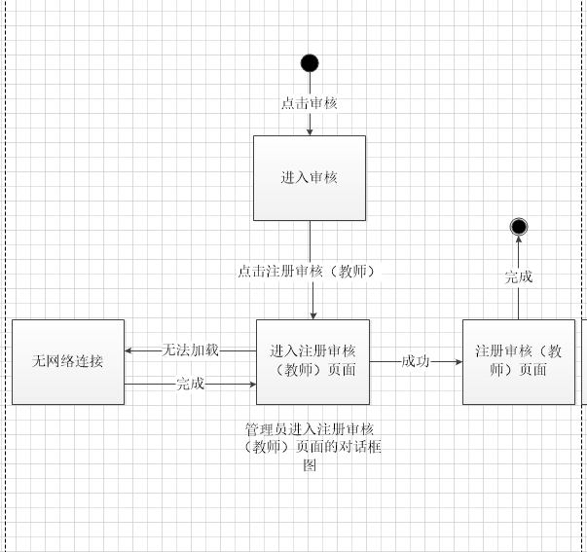

##### 3.3.2.2.26 管理员进入注册审核（学生）页面对话框图

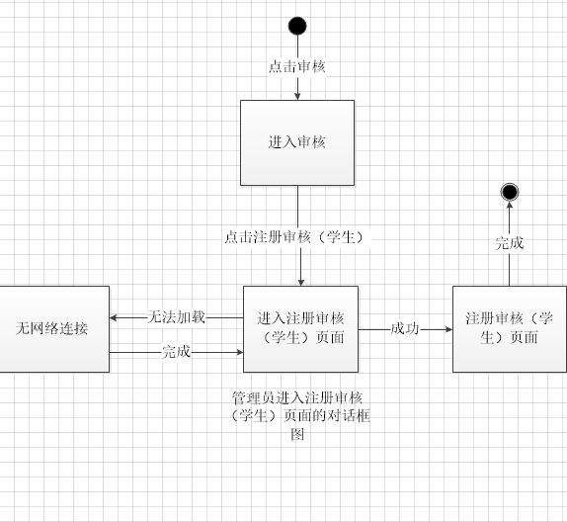

##### 3.3.2.2.27 管理员审核页面对话框图

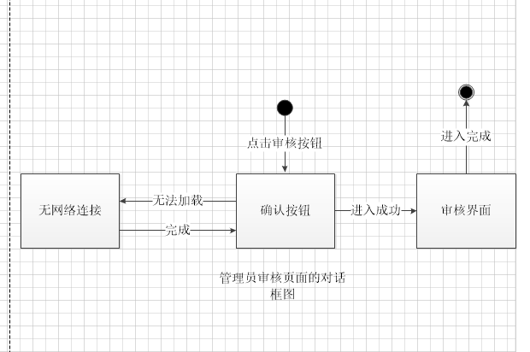

##### 3.3.2.2.28 管理员进入 日志对话框图

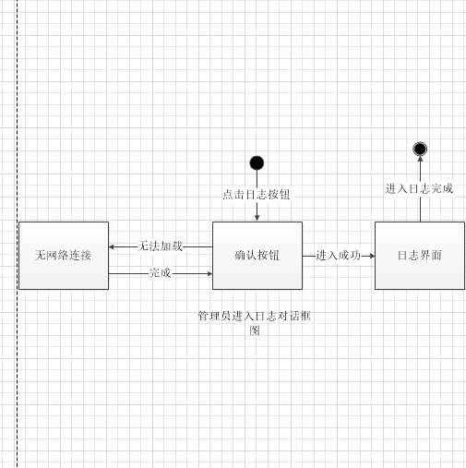

##### 3.3.2.2.29 管理员选择日期对话框图

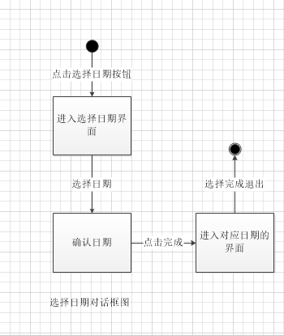

##### 3.3.2.2.30 管理员进入网站对话框图

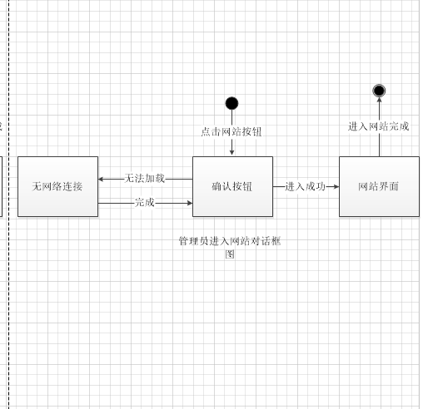

##### 3.3.2.2.31 管理员进入网站介绍对话框图

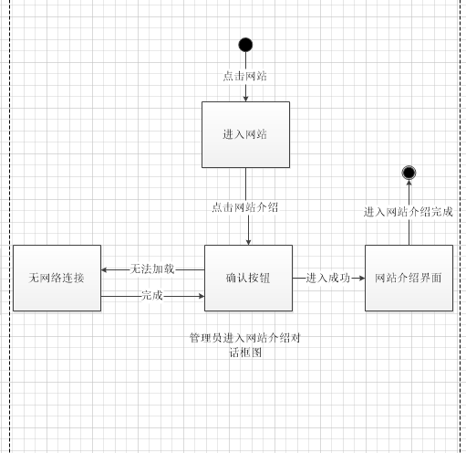

##### 3.3.2.2.31 管理员进入版权申明对话框图

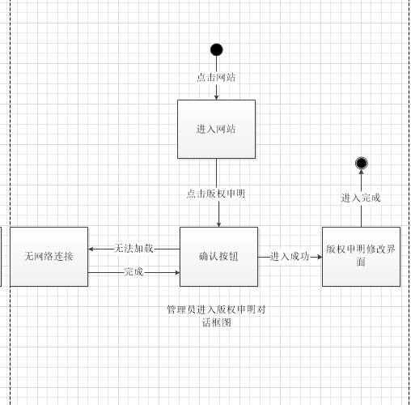

##### 3.3.2.2.32 管理员进入相关链接修改对话框图

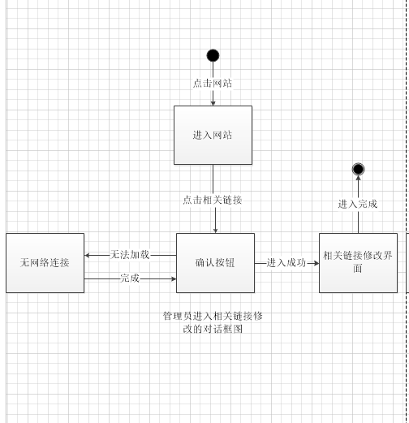

##### 3.3.2.2.33 管理员进入网站论坛对话框图

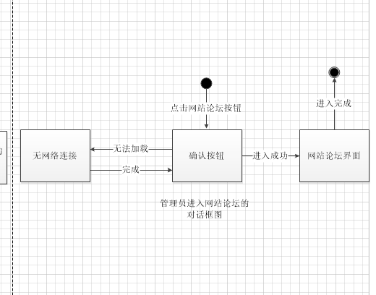

##### 3.3.2.2.34 管理员进入只看置顶对话框图

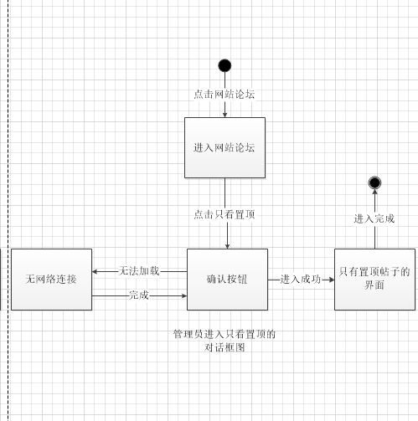

##### 3.3.2.2.35 管理员进入只看精品对话框图

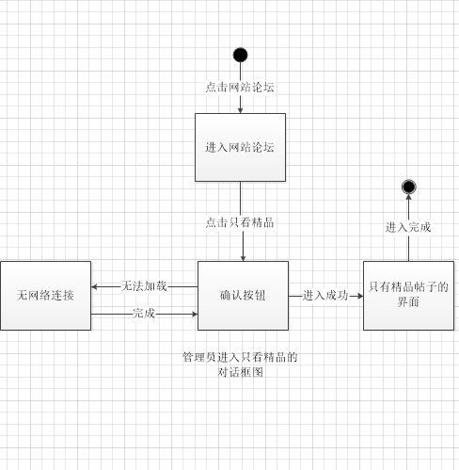

##### 3.3.2.2.36 管理员从只看精品/置顶界面回到全部帖子页面对话框图

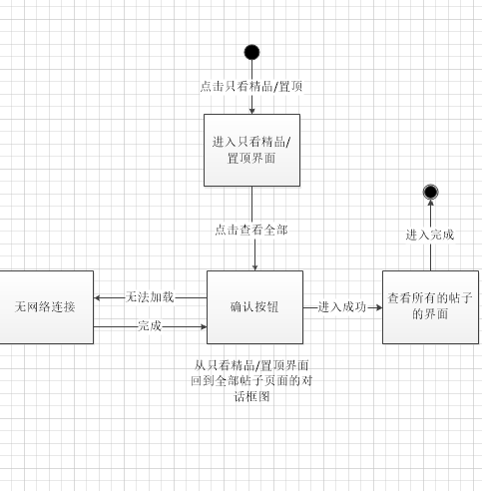

##### 3.3.2.2.37 管理员进入公告对话框图

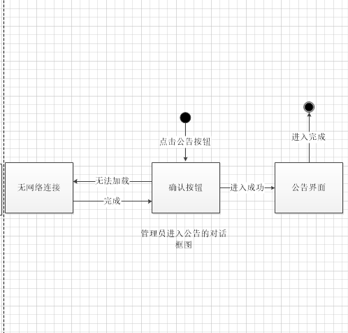

##### 3.3.2.2.38 管理员对公告置顶对话框图

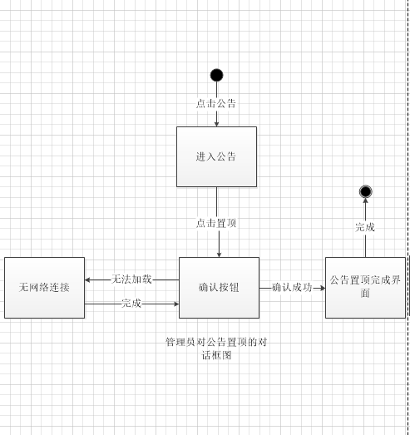

##### 3.3.2.2.39 管理员对公告取消置顶对话框图

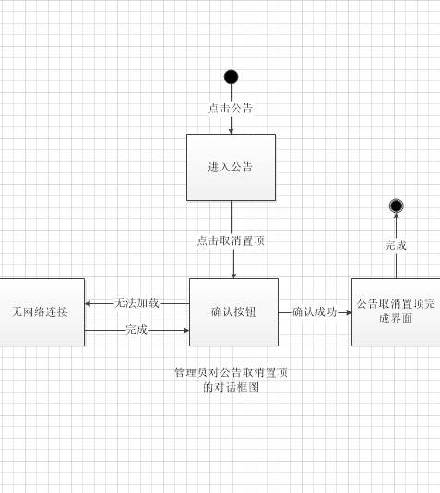

##### 3.3.2.2.40 管理员新建公告对话框图

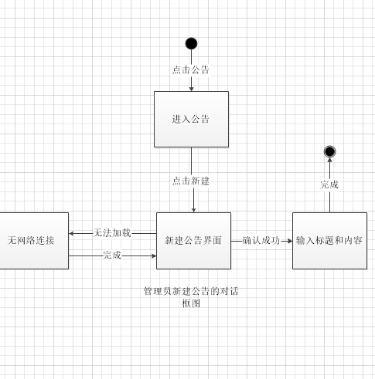

##### 3.3.2.2.41 管理员进入课程对话框图

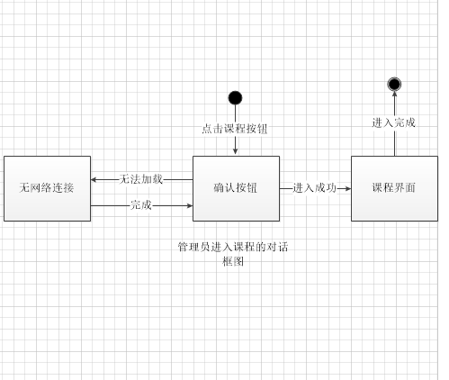

##### 3.3.2.2.42 管理员进入课程通知修改对话框图

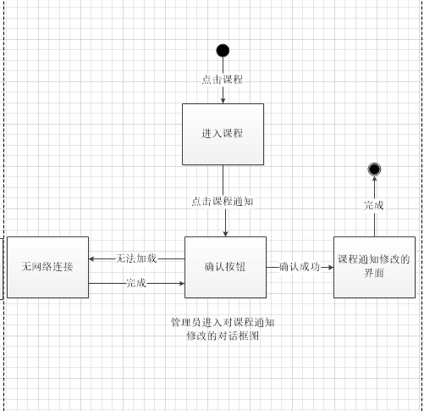

##### 3.3.2.2.43 管理员对课程介绍修改对话框图

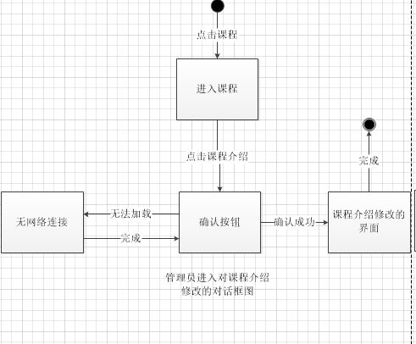

##### 3.3.2.2.44 管理员对课程资料修改对话框图

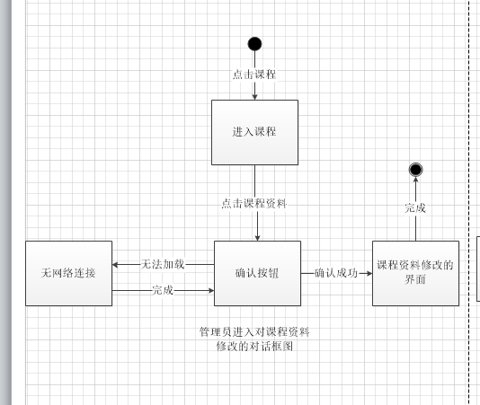

##### 3.3.2.2.45 管理员新建文件夹对话框图

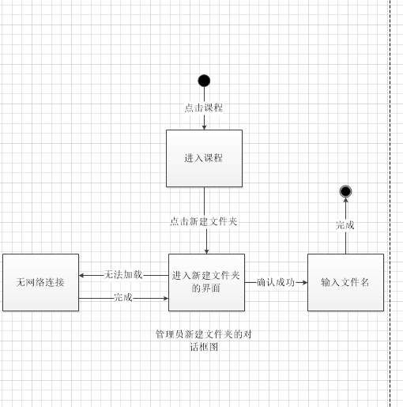

##### 3.3.2.2.46 管理员进入对课程链接修改对话框图

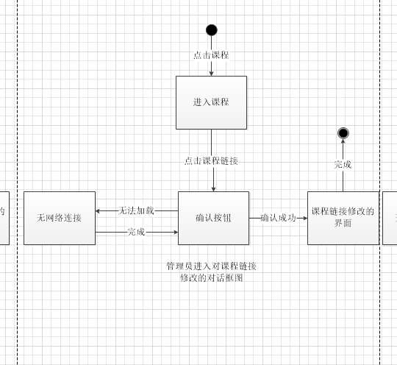

##### 3.3.2.2.47 管理员进入对课程答疑管理对话框图

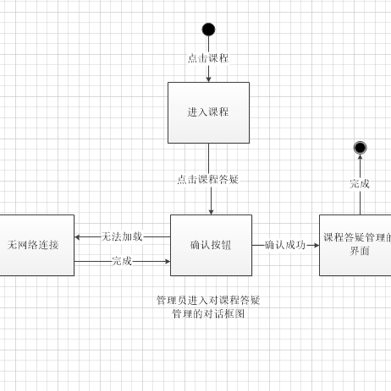

##### 3.3.2.2.48 进入首页对话框图

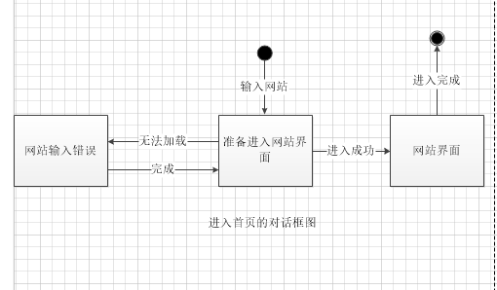

##### 3.3.2.2.49 进入所有课程对话框图

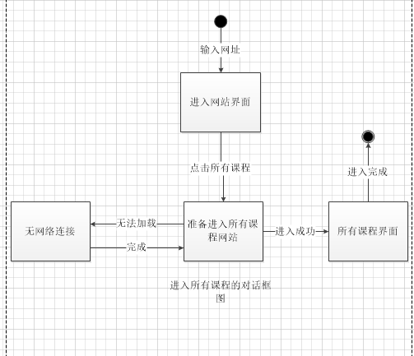

##### 3.3.2.2.50 进入课程论坛对话框图

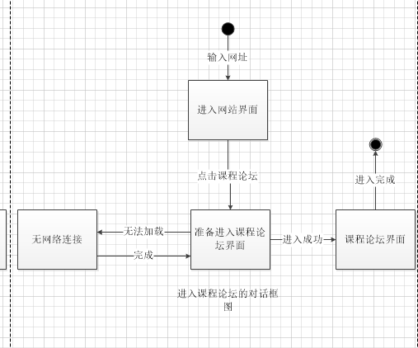

##### 3.3.2.2.51 进入网站论坛对话框图

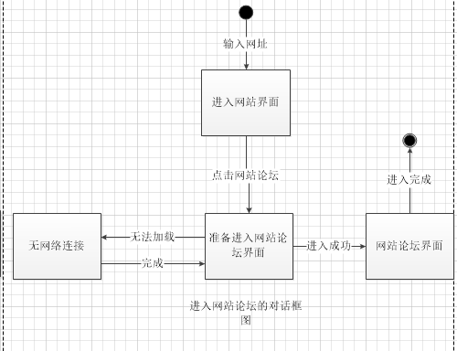

##### 3.3.2.2.52 进入最新公告对话框图

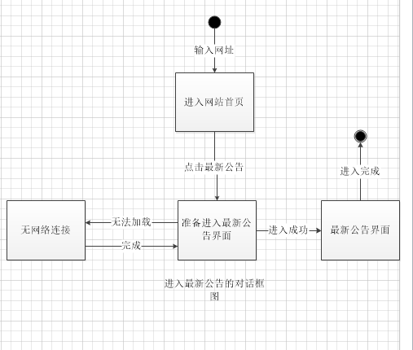

##### 3.3.2.2.53 查看所有课程对话框图

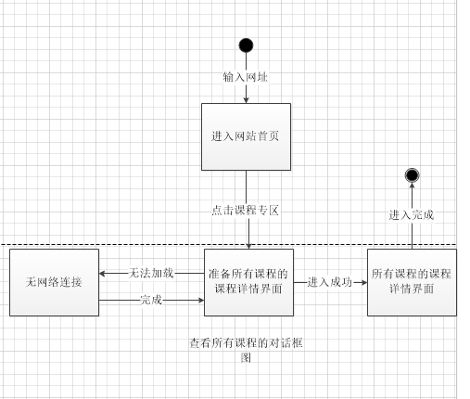

##### 3.3.2.2.54 点击教师图片进入教师个人信息对话框图

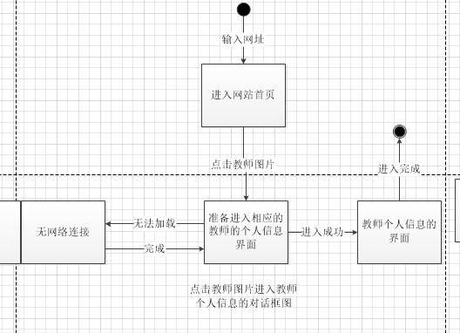

##### 3.3.2.2.55 点击头像进入个人信息对话框图

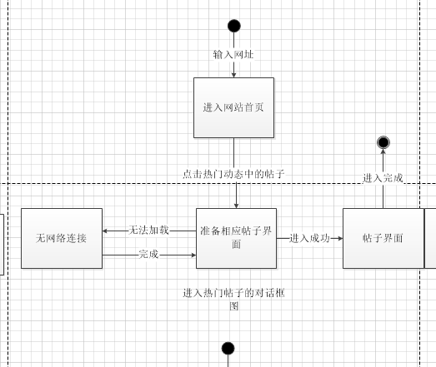

##### 3.3.2.2.56 进入热门帖子对话框图

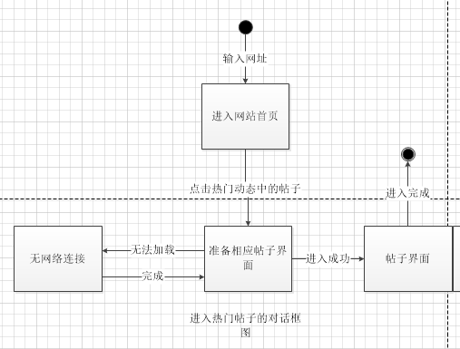

##### 3.3.2.2.57 进入热门课程详情对话框图

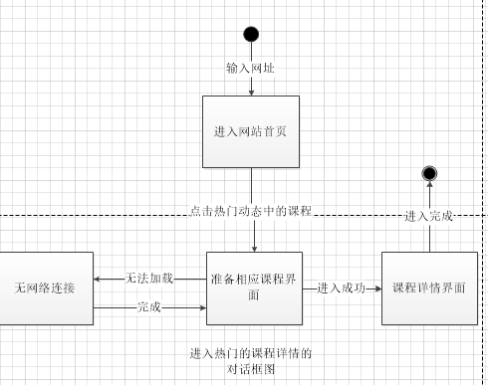

##### 3.3.2.2.58 进入课程详情对话框图

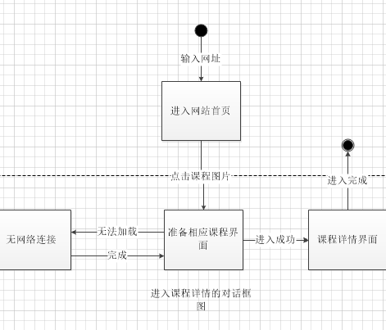

##### 3.3.2.2.59 点击课程专区中的相应课程对话框图

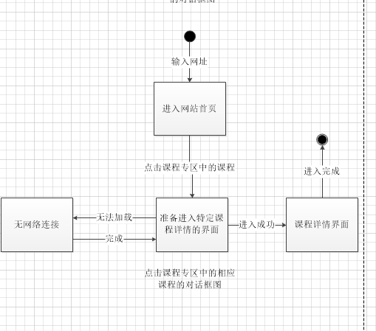

##### 3.3.2.2.60 点击论坛专区对话框图

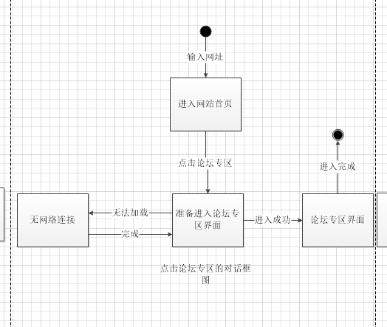

##### 3.3.2.2.61 点击论坛专区中帖子对话框图

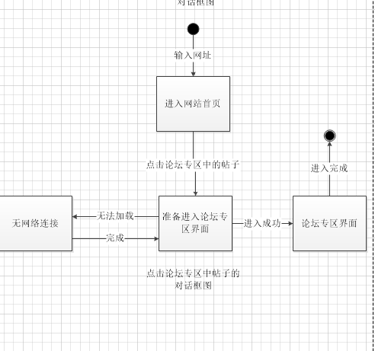

##### 3.3.2.2.62 点击课程答疑对话框图

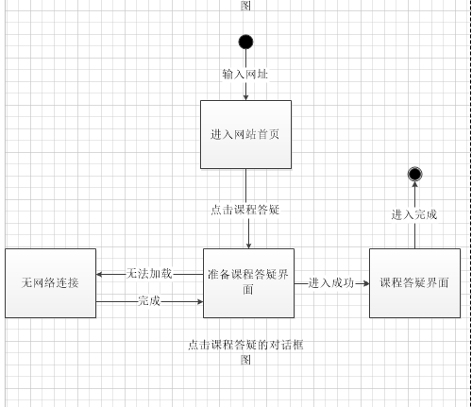

##### 3.3.2.2.63 只看置顶/精品对话框图

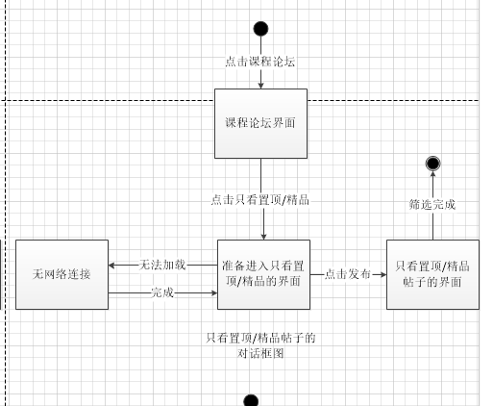

##### 3.3.2.2.64 课程内容搜索对话框图

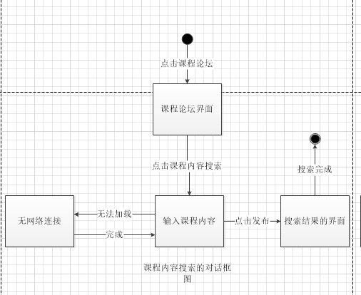

##### 3.3.2.2.64 课程搜索对话框图

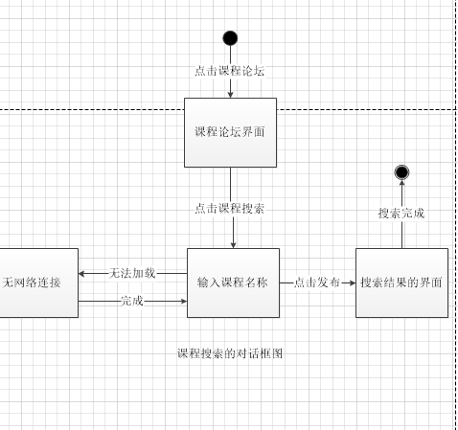

##### 3.3.2.2.65 发布帖子对话框图

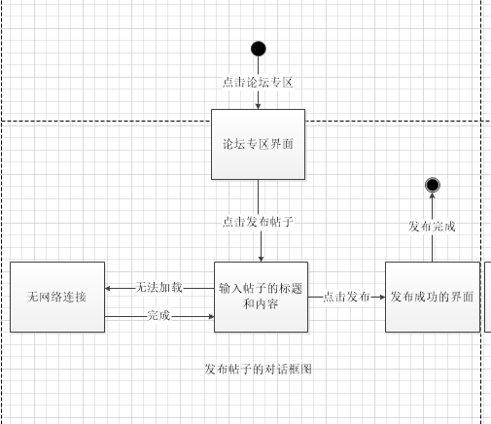

##### 3.3.2.2.66 点击进入课程答疑对话框图

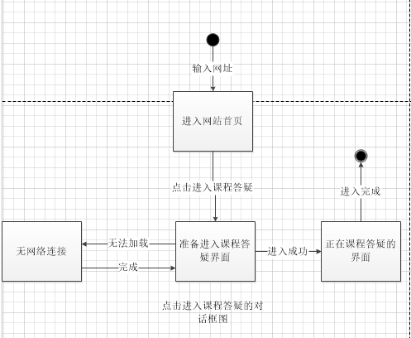

##### 3.3.2.2.67 查看所有帖子对话框图

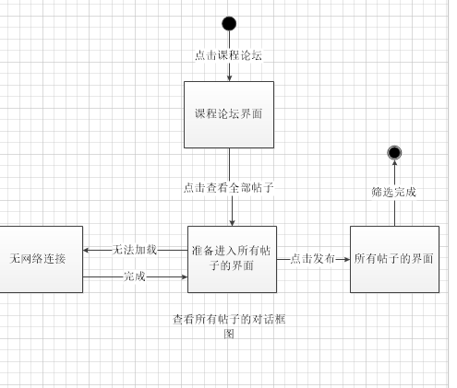

##### 3.3.2.2.68 进入相应课程帖子对话框图

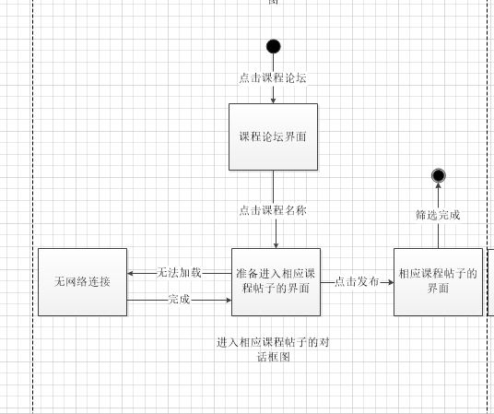

##### 3.3.2.2.69 用户修改密码对话框图

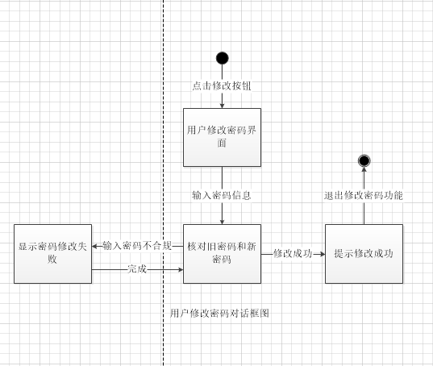

##### 3.3.2.2.70 用户找回密码对话框图

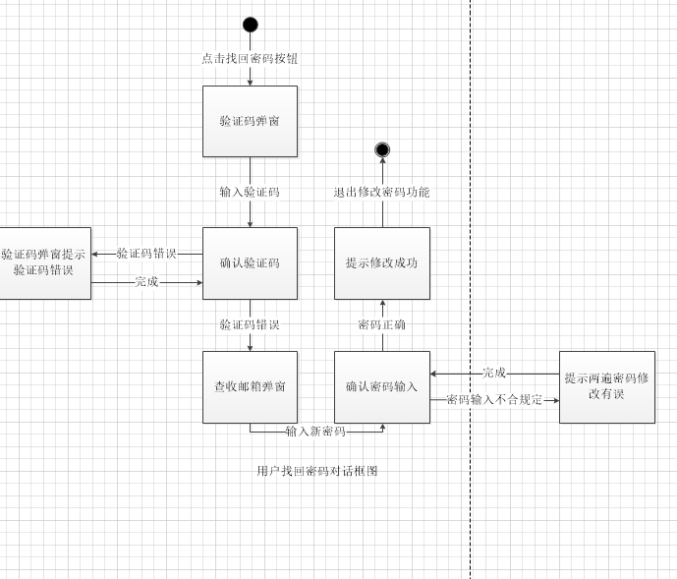

##### 3.3.2.2.71 用户登录对话框图

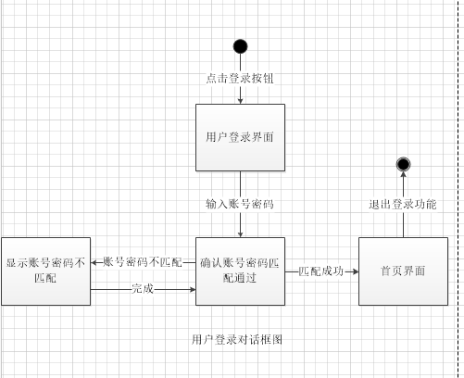

##### 3.3.2.2.72 教师开启答疑对话框图

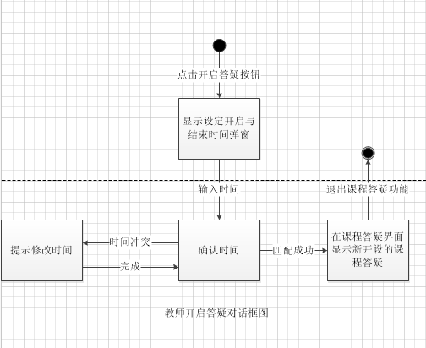

##### 3.3.2.2.73 用户查看课程答疑记录对话框图

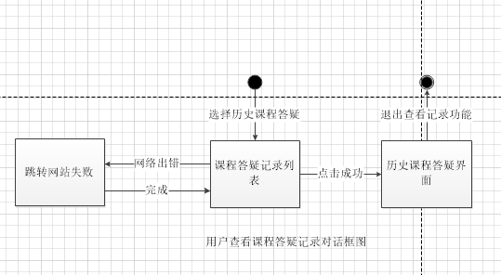

##### 3.3.2.2.74 用户下载课程答疑附件对话框图

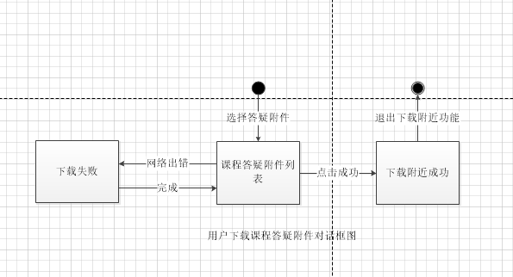

##### 3.3.2.2.75 用户发送课程答疑附件对话框图

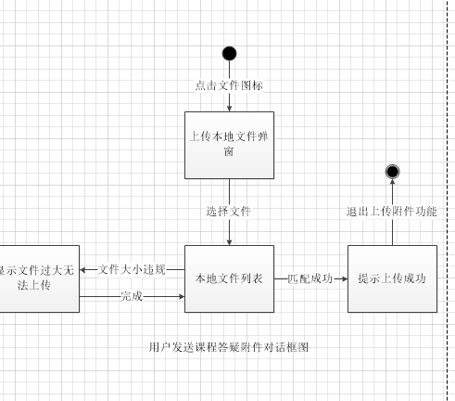

##### 3.3.2.2.76 用户修改文字对话框图

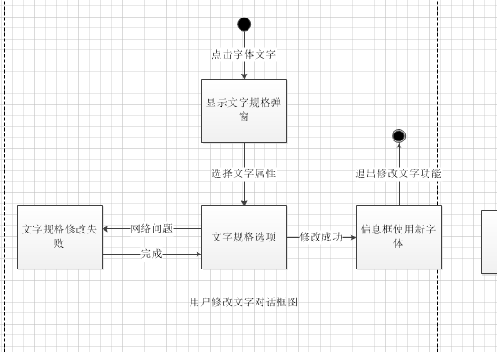

##### 3.3.2.2.77 教师禁言学生对话框图

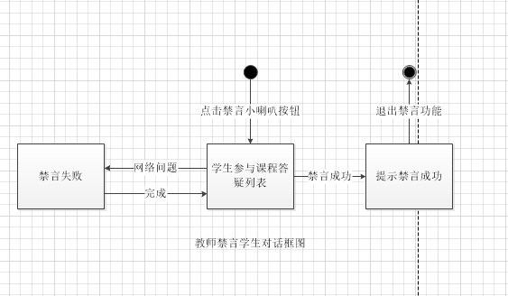

##### 3.3.2.2.78 教师解禁学生对话框图

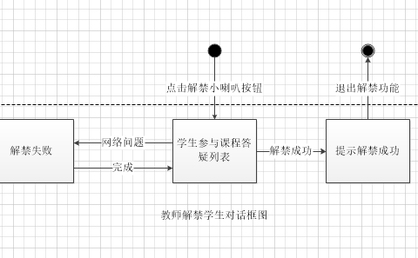

##### 3.3.2.2.79 用户发送消息对话框图

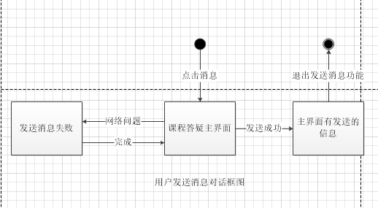

##### 3.3.2.2.80 用户查看用户信息对话框图

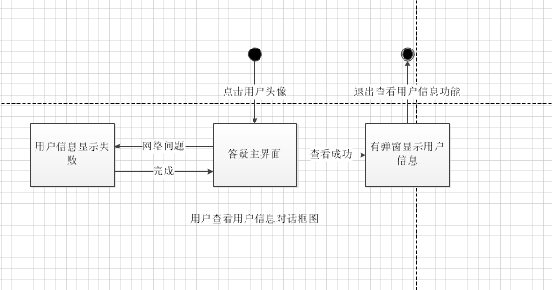

##### 3.3.2.2.81 教师延长课程答疑时间对话框图

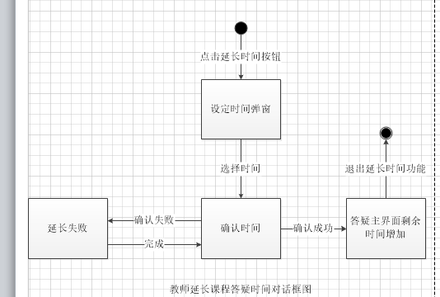

##### 3.3.2.2.82 用户退出课程答疑对话框图

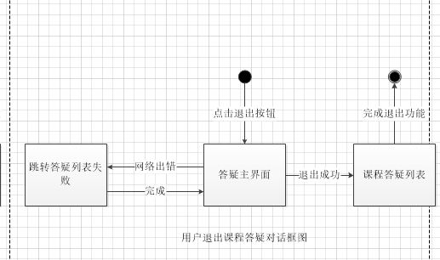

##### 3.3.2.2.83 用户返回上一级对话框图

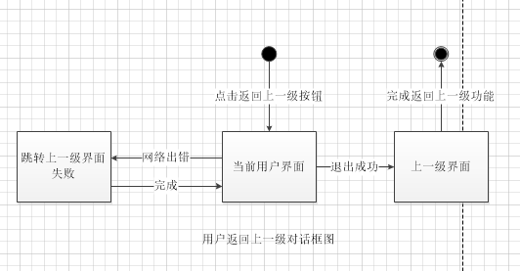

##### 3.3.2.2.84 用户查看课程论坛帖子对话框图

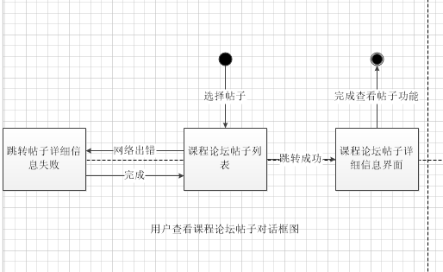

##### 3.3.2.2.85 用户查看课网站论坛帖子帖子对话框图

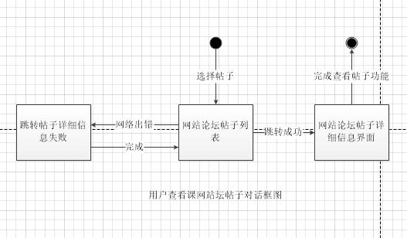

##### 3.3.2.2.86 用户回复帖子对话框图

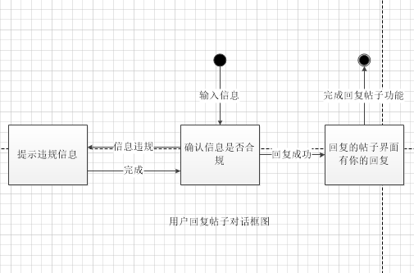

##### 3.3.2.2.87 进入个人中心对话框图

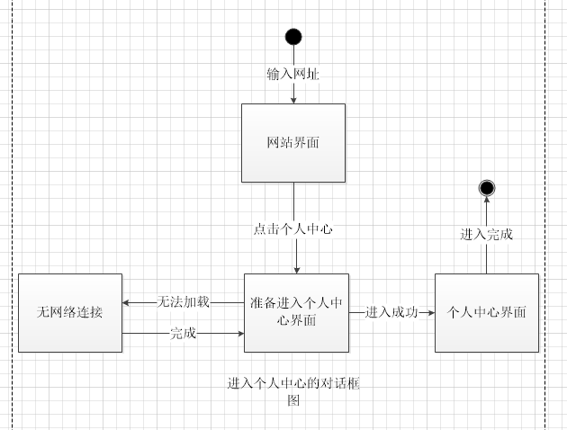

##### 3.3.2.2.88 关注对话框图

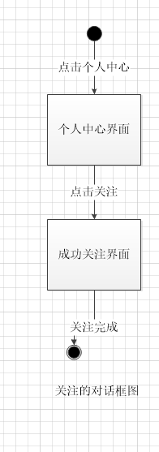

##### 3.3.2.2.89 取消关注对话框图

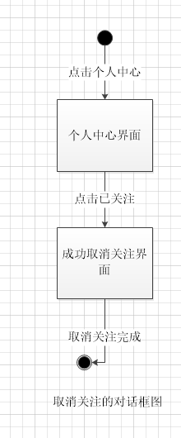

##### 3.3.2.2.89 发送私信对话框图

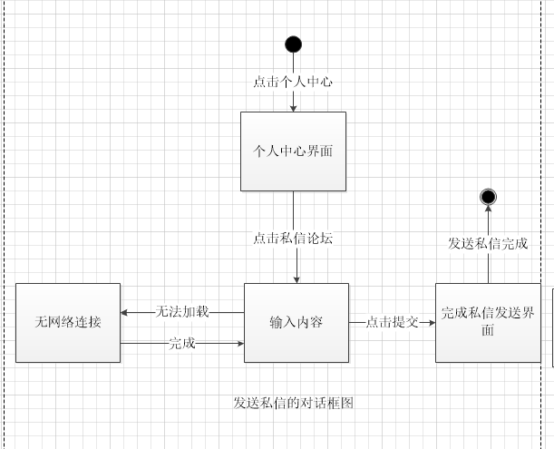

##### 3.3.2.2.90 查看我的私信对话框图

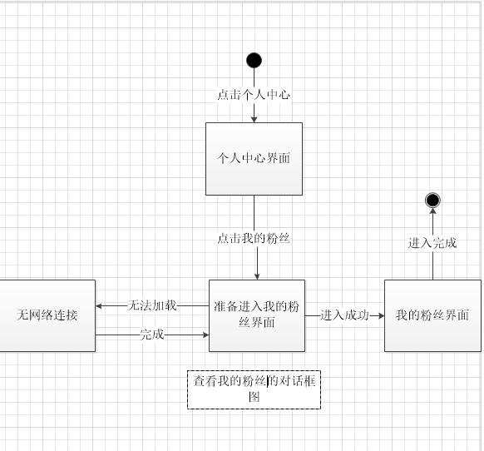

##### 3.3.2.2.91 回复我的个人私信对话框图

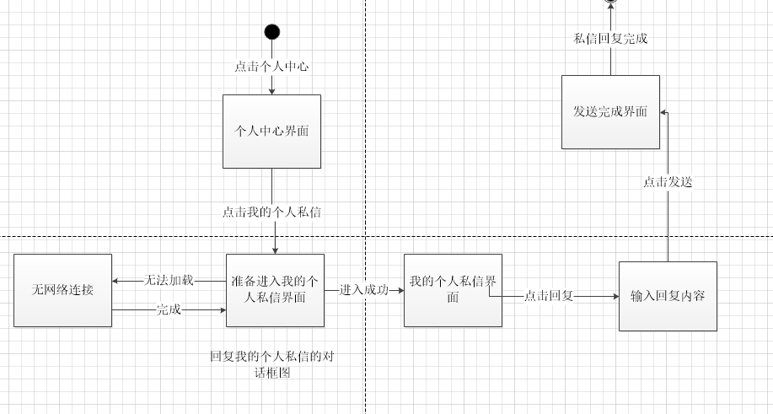

##### 3.3.2.2.92 查看我的个人私信对话框图

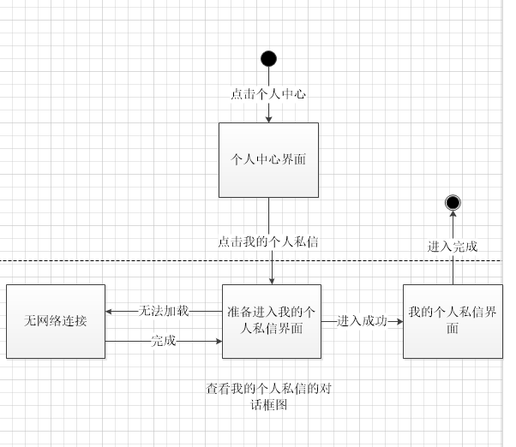

##### 3.3.2.2.93 修改邮箱对话框图

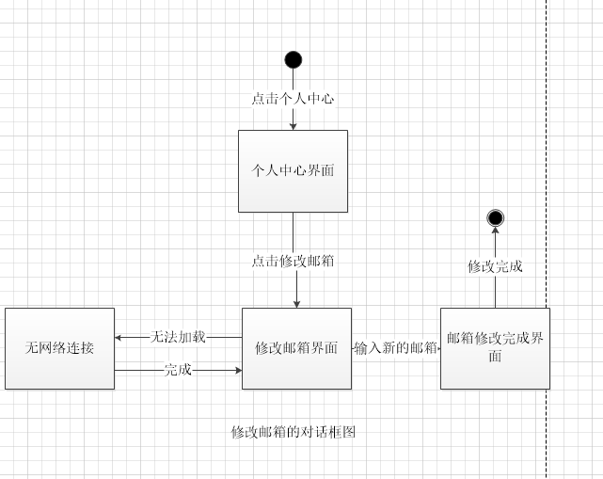

##### 3.3.2.2.94 修改头像对话框图

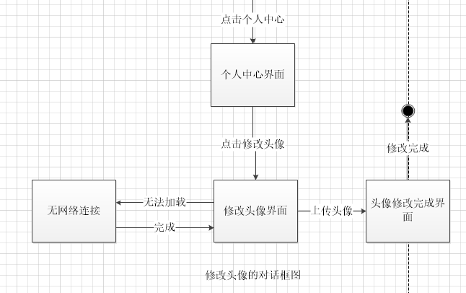

##### 3.3.2.2.95 通过头像查看个人中心对话框图

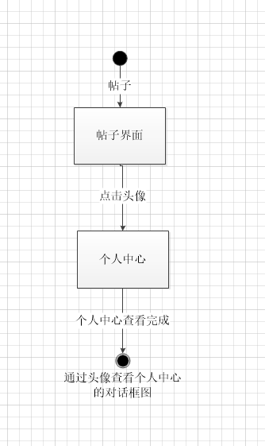

##### 3.3.2.2.96编辑个人资料对话框图

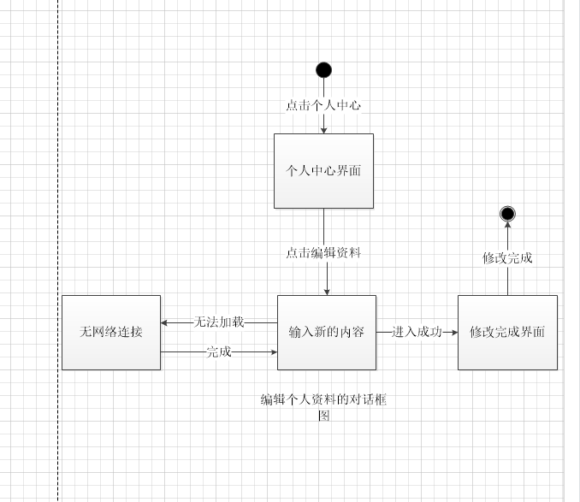

##### 3.3.2.2.97修改个人介绍对话框图

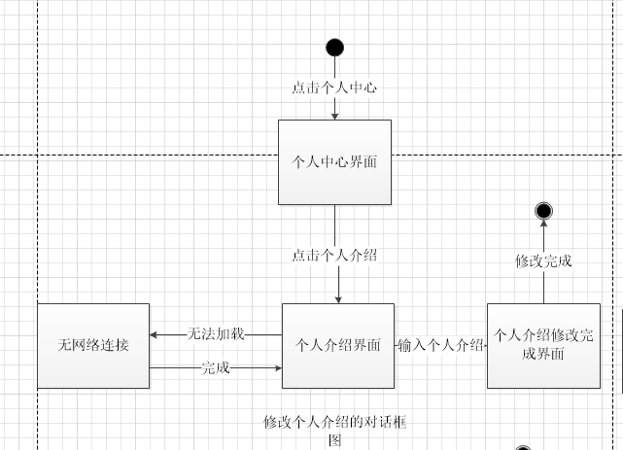

##### 3.3.2.2.98网站首页搜索对话框图

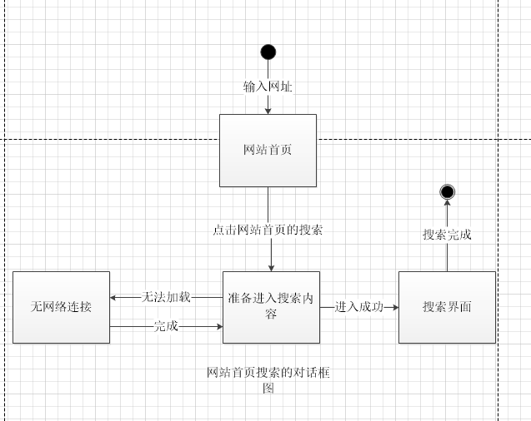

##### 3.3.2.2.99换一批对话框图

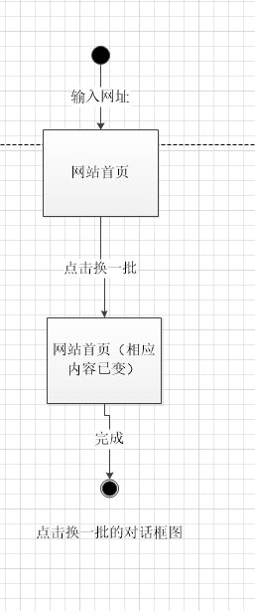

##### 3.3.2.2.100只看楼主对话框图

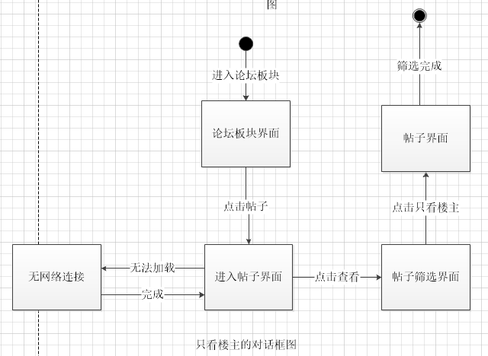

##### 3.3.2.2.101回复对话框图

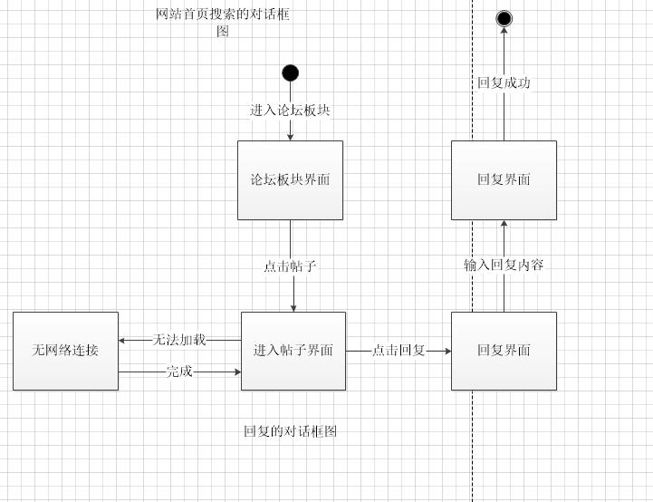

### 3.3.3描述约定

TBD。

## 3.4CSCI能力需求

### 3.4.1 用例文档模板

|  |  |
| --- | --- |
| 用例名称 | 让读者一目了然的知道用例的目标，应为一个动词短语 |
| 用例编号 | 为用例制定一个唯一的编号，格式为UC-xxx（e.g.学生UC-S01/教师UC-T01/管理员UC-A01/游客UC-V01） |
| 用例说明 | 对用例活动进行简单的说明 |
| 参与者 | 用例的参与者，并对其进行简要地描述 |
| 前置条件 | 启动该用例应该满足的条件 |
| 基本事件流 | 步骤和活动 |
| 异常事件流 | 在活动中会出现的异常活动 |
| 后置条件 | 用例完成后，将执行什么动作 |
| 成功保证 | 当前目标完成后，环境会发生什么变化 |

### 3.4.2 管理员用例文档

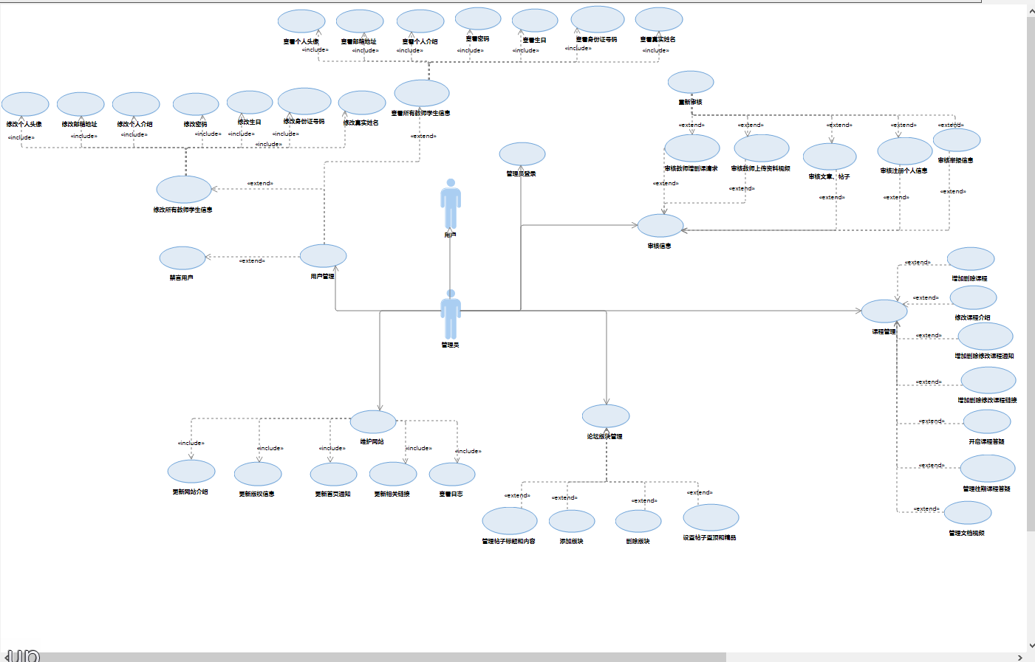

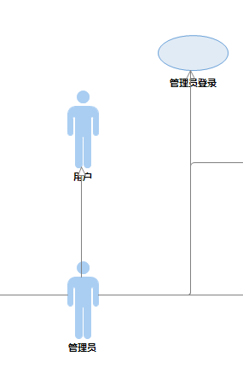

#### 3.4.2.1登录部分

##### 3.4.2.1.1 UC-A01 管理员登录

|  |  |
| --- | --- |
| 用例名称 | 管理员登录 |
| 用例编号 | UC-A01 |
| 用例说明 | 未登录的管理员通过在相应的文本框输入管理员个人用户的账号和密码来登录进管理员系统 |
| 参与者 | 未登录状态的管理员 |
| 前置条件 | 进入管理员登录界面 |
| 基本事件流 | 1. 输入管理员账号 2. 输入管理员密码   3.登录管理员系统 |
| 异常事件流 | 1. 无法进入管理员登录界面 2. 管理员账号输入匹配错误   3.管理员密码输入匹配错误 |
| 后置条件 | 完成管理员登录操作 |
| 成功保证 | 进入管理员系统 |

#### 3.4.2.2课程管理部分

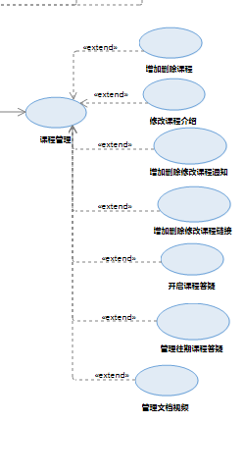

##### 3.4.2.2.1 UC-A02 课程管理

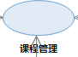

|  |  |
| --- | --- |
| 用例名称 | 课程管理 |
| 用例编号 | UC-A02 |
| 用例说明 | 对课程内的所有信息进行管理，包括课程介绍、课程内所有教师学生信息、课程留言问题留言、文档视频通知问题留言，并对答疑的内容进行下载保存文档于本地，答疑主动开放停止，增加删除修改课程信息，操作后需要对课程所有信息在网页上显示 |
| 参与者 | 登录状态的管理员 |
| 前置条件 | 管理员进入管理系统 |
| 基本事件流 | 1. 增删改课程介绍 2. 增删改课程内所有教师学生信息   3.增删改课程留言问题留言  4.增删改文档视频通知问题留言  5.下载保存答疑资料  6.答疑的开放、停止  7.增加删除修改课程信息  8.显示所有修改过的信息 |
| 异常事件流 | 1. 无法增加删除修改操作 2. 无法进行答疑的开放、停止   3.无法显示相关信息  4.不可保存修改过的信息 |
| 后置条件 | 完成课程管理所需的相关所有操作 |
| 成功保证 | 修改过的信息可以保存，并能于网站相应版块显示信息 |

##### 3.4.2.2.2 UC-A03 增加删除课程

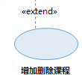

|  |  |
| --- | --- |
| 用例名称 | 增加删除课程 |
| 用例编号 | UC-A03 |
| 用例说明 | 审核通过教师的增加/删除课程请求后，进行增加/删除课程操作，对课程内的课程介绍、课程论坛、课程答疑、课程留言、课程通知、教师学生信息、课程资源增加/删除。 |
| 参与者 | 登录状态的管理员 |
| 前置条件 | 管理员进入管理系统、教师增加/删除课程审核通过 |
| 基本事件流 | 1. 增加课程介绍 2. 增加课程论坛   3.增加课程答疑  4.增加课程留言  5.增加课程通知  6.增加教师学生信息  7.增加课程资源  8.删除课程及其所有信息 |
| 异常事件流 | 1. 无法进行增加/删除操作 2. 操作后无法保存信息   3.修改成功后无法显示信息 |
| 后置条件 | 完成增加删除课程操作 |
| 成功保证 | 操作成功，保存信息成功，并能显示修改过的信息 |

##### 3.4.2.2.3 UC-A04 修改课程信息

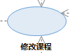

|  |  |
| --- | --- |
| 用例名称 | 修改课程信息 |
| 用例编号 | UC-A04 |
| 用例说明 | 进行修改课程介绍、课程通知、课程资源、教师信息 |
| 参与者 | 登录状态的管理员 |
| 前置条件 | 管理员进入管理系统 |
| 基本事件流 | * 修改课程介绍 * 修改课程通知   3.修改课程资源  4.修改教师信息 |
| 异常事件流 | 1. 无法进行修改操作 2. 修改后无法保存   3.修改后无法显示信息 |
| 后置条件 | 完成修改操作 |
| 成功保证 | 修改成功并能显示信息 |

##### 3.4.2.2.4 UC-A05 管理课程答疑

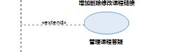

|  |  |
| --- | --- |
| 用例名称 | 管理课程答疑 |
| 用例编号 | UC-A05 |
| 用例说明 | 课程答疑的设定和延时，开启和打开 |
| 参与者 | 登录状态的管理员 |
| 前置条件 | 管理员进入管理系统 |
| 基本事件流 | 1. 答疑在非设定时间的开启 2. 答疑在非设定时间的关闭   3.设定课程答疑开启和关闭时间  4.修改课程答疑开启和关闭时间  5.删除已设定的开放时间  6.对正在进行的答疑进行延时 |
| 异常事件流 | 答疑无法开启、关闭 |
| 后置条件 | 完成答疑开启、关闭 |
| 成功保证 | 成功开启、关闭和延长时间答疑 |

##### 3.4.2.2.5 UC-A06 管理往期课程答疑



|  |  |
| --- | --- |
| 用例名称 | 管理课程答疑 |
| 用例编号 | UC-A06 |
| 用例说明 | 对历史的课程答疑记录进行管理 |
| 参与者 | 登录状态的管理员 |
| 前置条件 | 管理员进入管理系统 |
| 基本事件流 | 1.删除对历史的课程答疑记录 |
| 异常事件流 | 答疑删除 |
| 后置条件 | 完成答疑删除 |
| 成功保证 | 成功删除课程答疑记录 |

##### 3.4.2.2.6 UC-A07 增删改课程通知

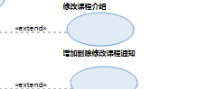

|  |  |
| --- | --- |
| 用例名称 | 增删改课程通知 |
| 用例编号 | UC-A07 |
| 用例说明 | 对课程通知进行增删改工作 |
| 参与者 | 登录状态的管理员 |
| 前置条件 | 管理员进入管理系统 |
| 基本事件流 | 1. 课程通知增加操作 2. 课程通知删除操作   3.课程通知修改操作 |
| 异常事件流 | 1. 无法进行增删改操作 2. 修改完之后信息无法保存   3.成功保存信息后无法正确显示信息 |
| 后置条件 | 完成增删改操作 |
| 成功保证 | 成功增删改课程通知，并正确显示信息 |

##### 3.4.2.2.7 UC-A08 增删改课程链接



|  |  |
| --- | --- |
| 用例名称 | 增删改课程链接 |
| 用例编号 | UC-A08 |
| 用例说明 | 对课程链接进行增删改工作 |
| 参与者 | 登录状态的管理员 |
| 前置条件 | 管理员进入管理系统 |
| 基本事件流 | 1. 课程链接增加操作 2. 课程链接删除操作   3.课程链接修改操作 |
| 异常事件流 | 1. 无法进行增删改操作 2. 修改完之后信息无法保存   3.成功保存信息后无法正确显示信息 |
| 后置条件 | 完成增删改操作 |
| 成功保证 | 成功增删改课程链接，并正确显示信息 |

##### 3.4.2.2.8 UC-A09 修改课程介绍

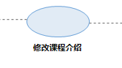

|  |  |
| --- | --- |
| 用例名称 | 修改课程介绍 |
| 用例编号 | UC-A09 |
| 用例说明 | 针对有问题的课程介绍进行修改 |
| 参与者 | 登录状态的管理员 |
| 前置条件 | 管理员进入管理系统，且存在有问题的课程介绍 |
| 基本事件流 | 修改课程介绍内容 |
| 异常事件流 | 1. 无法进行修改操作 2. 修改完之后信息无法保存   3.无法正确显示修改后的信息 |
| 后置条件 | 完成修改操作 |
| 成功保证 | 成功修改有问题的课程介绍并保存，并能正确显示 |

##### 3.4.2.2.9 UC-A10 管理课程资源



|  |  |
| --- | --- |
| 用例名称 | 管理课程资源 |
| 用例编号 | UC-A10 |
| 用例说明 | 对课程资源进行增删改工作 |
| 参与者 | 登录状态的管理员 |
| 前置条件 | 管理员进入管理系统 |
| 基本事件流 | 1. 课程资源增加操作 2. 课程资源删除操作   3.课程资源修改操作 |
| 异常事件流 | 1. 无法进行增删改操作 2. 修改完之后信息无法保存   3.成功保存信息后无法正确显示信息 |
| 后置条件 | 完成增删改操作 |
| 成功保证 | 成功增删改课程资源，并正确显示信息 |

#### 3.4.2.3论坛版块管理部分

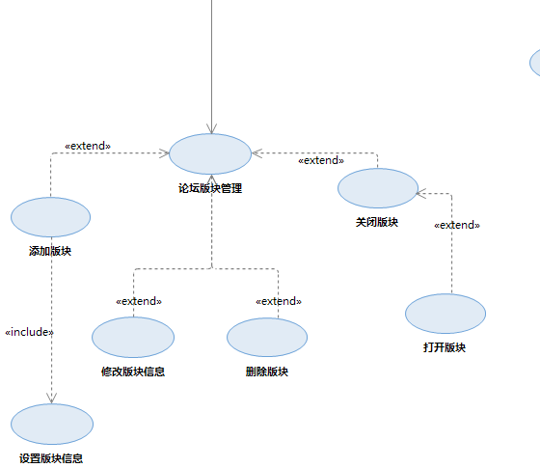

##### 3.4.2.3.1 UC-A11 论坛版块管理

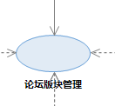

|  |  |
| --- | --- |
| 用例名称 | 论坛版块管理 |
| 用例编号 | UC-A11 |
| 用例说明 | 对论坛版块所有内容进行管理，包括添加版块、删除版块、修改版块信息、关闭版块、打开版块等操作 |
| 参与者 | 登录状态的管理员 |
| 前置条件 | 管理员进入管理系统 |
| 基本事件流 | 1. 添加版块操作 2. 删除版块操作   3.修改版块信息操作  4.关闭版块操作  5.打开版块操作 |
| 异常事件流 | 1. 无法添加版块 2. 无法删除版块   3.无法修改版块  4.无法关闭版块  5.无法打开版块  6.信息无法保存  7.正确保存信息后无法正确显示 |
| 后置条件 | 完成论坛版块管理相关操作 |
| 成功保证 | 成功管理论坛版块，信息正确保存且能正确显示 |

##### 3.4.2.3.2 UC-A12 添加版块

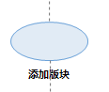

|  |  |
| --- | --- |
| 用例名称 | 添加版块 |
| 用例编号 | UC-A12 |
| 用例说明 | 针对需要新增版块的需求进行添加版块操作 |
| 参与者 | 登录状态的管理员 |
| 前置条件 | 管理员进入管理系统，有新增版块的需求 |
| 基本事件流 | 增加版块操作 |
| 异常事件流 | 1. 无法增加版块 2. 成功增加版块后无法正确显示 |
| 后置条件 | 完成增加版块操作 |
| 成功保证 | 成功增加版块，新增的版块能正确显示 |

##### 3.4.2.3.2 UC-A13 删除版块

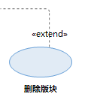

|  |  |
| --- | --- |
| 用例名称 | 删除版块 |
| 用例编号 | UC-A13 |
| 用例说明 | 对需要删除所有信息即无用的版块进行删除操作 |
| 参与者 | 登录状态的管理员 |
| 前置条件 | 管理员进入管理系统，有需要删除的版块 |
| 基本事件流 | 进行删除版块操作 |
| 异常事件流 | 1. 无法删除版块 2. 完成删除版块后无法正确显示 |
| 后置条件 | 完成删除版块操作 |
| 成功保证 | 成功删除版块信息且能正确显示 |

|  |  |
| --- | --- |
| 异常事件流 | 1. 无法打开版块 2. 完成打开版块后无法正确显示 |
| 后置条件 | 完成打开版块操作 |
| 成功保证 | 成功打开版块信息且能正确显示 |

##### 3.4.2.3.3 UC-A14 管理帖子标题和内容

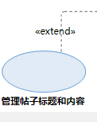

|  |  |
| --- | --- |
| 用例名称 | 管理帖子标题和内容 |
| 用例编号 | UC-A14 |
| 用例说明 | 对不合规的帖子进行删除 |
| 参与者 | 登录状态的管理员 |
| 前置条件 | 管理员进入管理系统，有需要删除的版块 |
| 基本事件流 | 进行删除帖子操作 |
| 异常事件流 | 1. 无法删除帖子 2. 完成删除帖子后无法正确显示 |
| 后置条件 | 完成删除帖子操作 |
| 成功保证 | 成功删除帖子且能正确显示 |

|  |  |
| --- | --- |
| 异常事件流 | 1. 无法打开版块 2. 完成打开版块后无法正确显示 |
| 后置条件 | 完成打开版块操作 |
| 成功保证 | 成功打开版块信息且能正确显示 |

##### 3.4.2.3.4 UC-A15 设置帖子置顶和精品



|  |  |
| --- | --- |
| 用例名称 | 设置帖子置顶和精品 |
| 用例编号 | UC-A15 |
| 用例说明 | 对一些帖子进行置顶和加精 |
| 参与者 | 登录状态的管理员 |
| 前置条件 | 管理员进入管理系统，有需要删除的版块 |
| 基本事件流 | 进行帖子置顶和加精操作 |
| 异常事件流 | 1. 无法置顶帖子 2. 无法加精帖子 |
| 后置条件 | 完成置顶和加精操作 |
| 成功保证 | 成功置顶和加精帖子并正确显示 |

#### 3.4.2.4审核部分

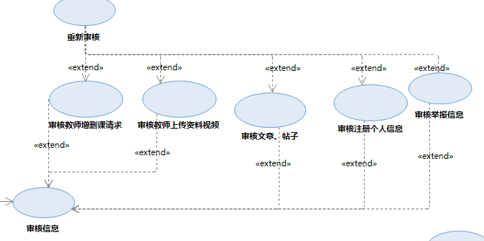

##### 3.4.2.4.1 UC-A16 审核信息

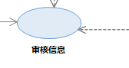

|  |  |
| --- | --- |
| 用例名称 | 审核信息 |
| 用例编号 | UC-A16 |
| 用例说明 | 对所有需要审核的，即对网站安全性有威胁的信息，进行审核操作，包括问题留言通知信息、教师增删课请求、教师上传得到资料视频、文章、帖子、注册的个人信息、举报信息、教师游客学生的个人账号信息等信息 |
| 参与者 | 登录状态的管理员 |
| 前置条件 | 管理员进入管理系统 |
| 基本事件流 | 1. 对问题留言通知信息、教师增删课请求、教师上传得到资料视频、文章、帖子、注册的个人信息、举报信息、教师游客学生的个人账号信息等信息进行主观审核 2. 如果需要返回审核结果，则审核结果返回给申请者 |
| 异常事件流 | 如果需要返回审核结果，审核结果无法返回给申请者 |
| 后置条件 | 完成审核操作（和修改操作） |
| 成功保证 | 成功审核，并将审核结果返回给申请者，如果审核通过，则修改相应信息 |

##### 3.4.2.4.2 UC-A17 审核教师增删课请求

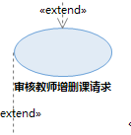

|  |  |
| --- | --- |
| 用例名称 | 审核教师增删课请求 |
| 用例编号 | UC-A17 |
| 用例说明 | 对教师增删课请求进行主观审核 |
| 参与者 | 登录状态的管理员 |
| 前置条件 | 管理员进入管理系统，有教师增删课的请求 |
| 基本事件流 | 1. 主观审核教师增删课的请求 2. 审核结果发送返回   3.如果审核通过则进行增删课操作 |
| 异常事件流 | 1. 审核结果无法发送返回 2. 审核通过时进一步修改信息失败 |
| 后置条件 | 完成审核操作（和增删操作） |
| 成功保证 | 成功审核操作，并将审核结果发送返回。如果没有问题，则增删课 |

##### 3.4.2.4.3 UC-A18 审核教师上传资料视频

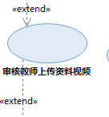

|  |  |
| --- | --- |
| 用例名称 | 审核教师上传资料视频 |
| 用例编号 | UC-A18 |
| 用例说明 | 对教师上传的资料和视频进行主观审核 |
| 参与者 | 登录状态的管理员 |
| 前置条件 | 管理员进入管理系统，所有教师学生上传的资料和视频 |
| 基本事件流 | 1.主观审核所有教师上传的资料和视频  3.4.2如果审核不通过，则对资料和视频进行删除，并发出警告信息给相关用户 |
| 异常事件流 | 1. 审核结果无法发送返回 2. 审核不通过时进一步删除操作失败 |
| 后置条件 | 完成审核操作（和修改操作） |
| 成功保证 | 成功审核操作（如果有问题，则删除资料和视频，并将审核结果发送返回。） |

##### 3.4.2.4.4 UC-A19 审核文章、帖子

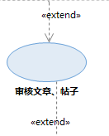

|  |  |
| --- | --- |
| 用例名称 | 审核文章、帖子 |
| 用例编号 | UC-A19 |
| 用例说明 | 对所有文章、帖子进行主观审核 |
| 参与者 | 登录状态的管理员 |
| 前置条件 | 管理员进入管理系统，所有文章、帖子 |
| 基本事件流 | 1.主观审核所有文章、帖子  3.4.2如果审核不通过，则对相应的文章、帖子进行删除，并发出警告信息给相关用户 |
| 异常事件流 | 1. 审核结果无法发送返回 2. 审核不通过时进一步删除操作失败 |
| 后置条件 | 完成审核操作（和修改操作） |
| 成功保证 | 成功审核操作（如果有问题，则删除资料和视频，并将审核结果发送返回。） |

##### 3.4.2.4.5 UC-A20 审核注册个人信息

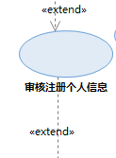

|  |  |
| --- | --- |
| 用例名称 | 审核注册个人信息 |
| 用例编号 | UC-A20 |
| 用例说明 | 对注册的个人信息进行主观审核 |
| 参与者 | 登录状态的管理员 |
| 前置条件 | 管理员进入管理系统，有个人注册的信息 |
| 基本事件流 | 1.主观审核注册的个人信息  3.4.2如果审核不通过，则将用户删除，并返回审核通过结果通知 |
| 异常事件流 | 1. 审核结果无法发送返回 2. 审核不通过时删除用户失败 |
| 后置条件 | 完成审核操作（和删除用户操作） |
| 成功保证 | 成功审核操作（如果有问题，则将用户删除，并将审核结果发送返回。） |

##### 3.4.2.4.6 UC-A21 审核举报信息

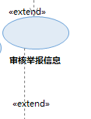

|  |  |
| --- | --- |
| 用例名称 | 审核举报信息 |
| 用例编号 | UC-A21 |
| 用例说明 | 对举报信息进行主观审核 |
| 参与者 | 登录状态的管理员 |
| 前置条件 | 管理员进入管理系统，有举报信息 |
| 基本事件流 | 1.主观审核所有举报信息  3.4.2如果审核不通过，则对举报信息进行删除，并发出警告信息给相关用户 |
| 异常事件流 | 1. 审核结果无法发送返回 2. 审核不通过时进一步删除信息失败 |
| 后置条件 | 完成审核操作（和删除操作） |
| 成功保证 | 成功审核操作（如果有问题，则删除举报信息，并将审核结果发送返回。） |

##### 3.4.2.4.7 UC-A22 禁言用户

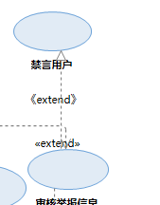

|  |  |
| --- | --- |
| 用例名称 | 禁言用户 |
| 用例编号 | UC-A22 |
| 用例说明 | 对举报信息进行主观审核 |
| 参与者 | 登录状态的管理员 |
| 前置条件 | 管理员进入管理系统，有举报信息 |
| 基本事件流 | 1.审核的举报如果的确违规，在一定程度上对被举报用户进行禁言措施 |
| 异常事件流 | 1.禁言失败 |
| 后置条件 | 完成禁言操作，被禁言用户收到禁言公告 |
| 成功保证 | 成功禁言操作（如果有问题，则删除举报信息，并将审核结果发送返回。） |

##### 3.4.2.4.8 UC-A23 重新审核



|  |  |
| --- | --- |
| 用例名称 | 重新审核 |
| 用例编号 | UC-A23 |
| 用例说明 | 对非第一次的审核请求进行审核 |
| 参与者 | 登录状态的管理员 |
| 前置条件 | 管理员进入管理系统，非第一次的审核请求 |
| 基本事件流 | 1. 对非第一次的教师增删课请求、答疑时间推迟请求进行主观审核 2. 如果需要返回审核结果，则审核结果返回给申请者 |
| 异常事件流 | 如果需要返回审核结果，审核结果无法返回给申请者 |
| 后置条件 | 完成审核操作（和修改操作） |
| 成功保证 | 成功审核，并将审核结果返回给申请者，如果审核通过，则修改相应信息 |

#### 3.4.2.5维护网站部分

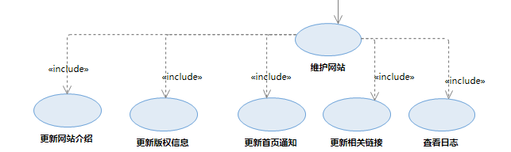

##### 3.4.2.5.1 UC-A24 维护网站

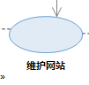

|  |  |
| --- | --- |
| 用例名称 | 维护网站 |
| 用例编号 | UC-A24 |
| 用例说明 | 过一段时间进行网站的维护工作，包括更新主界面内容、更新网站介绍、更新首页通知、更新相关链接、查看日志 |
| 参与者 | 登录状态的管理员 |
| 前置条件 | 管理员进入管理系统，与上一次维护网站操作相隔一定时间 |
| 基本事件流 | 1.更新主界面内容  3.4.2更新网站介绍  3.更新首页通知  4.更新相关链接  5.查看日志 |
| 异常事件流 | 1. 无法更新操作 2. 成功更新操作后无法正确显示内容 |
| 后置条件 | 完成更新操作 |
| 成功保证 | 成功更新操作并正确显示内容 |

##### 3.4.2.5.2 UC-A25 更新版权信息

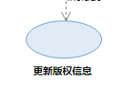

|  |  |
| --- | --- |
| 用例名称 | 更新版权信息 |
| 用例编号 | UC-A25 |
| 用例说明 | 针对版权信息进行更新修改 |
| 参与者 | 登录状态的管理员 |
| 前置条件 | 管理员进入管理系统，有更新版权信息的需求 |
| 基本事件流 | 更新网页版权信息 |
| 异常事件流 | 1. 无法更新操作 2. 成功更新操作后无法正确显示内容 |
| 后置条件 | 完成更新操作 |
| 成功保证 | 成功更新操作并正确显示内容 |

##### 3.4.2.5.3 UC-A26 更新网站介绍

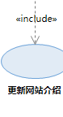

|  |  |
| --- | --- |
| 用例名称 | 更新网站介绍 |
| 用例编号 | UC-A26 |
| 用例说明 | 针对网页介绍的内容进行更新 |
| 参与者 | 登录状态的管理员 |
| 前置条件 | 管理员进入管理系统，有更新网页介绍的内容的需求 |
| 基本事件流 | 更新网页介绍内容 |
| 异常事件流 | 1. 无法更新操作 2. 成功更新操作后无法正确显示内容 |
| 后置条件 | 完成更新操作 |
| 成功保证 | 成功更新操作并正确显示内容 |

##### 3.4.2.5.4 UC-A27 更新相关链接

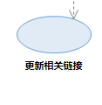

|  |  |
| --- | --- |
| 用例名称 | 更新相关链接 |
| 用例编号 | UC-A27 |
| 用例说明 | 更新网站的相关链接 |
| 参与者 | 登录状态的管理员 |
| 前置条件 | 管理员进入管理系统，有更新超链接的需求 |
| 基本事件流 | 更新网站的相关链接 |
| 异常事件流 | 1. 无法更新操作 2. 成功更新操作后无法正确显示内容 |
| 后置条件 | 完成更新操作 |
| 成功保证 | 成功更新操作并正确显示内容 |

##### 3.4.2.5.5 UC-A28 更新首页通知

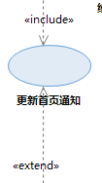

|  |  |
| --- | --- |
| 用例名称 | 更新首页通知 |
| 用例编号 | UC-A28 |
| 用例说明 | 针对首页显示的通知进行更新 |
| 参与者 | 登录状态的管理员 |
| 前置条件 | 管理员进入管理系统，有更新首页显示通知的需求 |
| 基本事件流 | 更新首页通知显示操作 |
| 异常事件流 | 1.无法更新操作  2.成功更新操作后无法正确显示内容 |
| 后置条件 | 完成更新操作 |
| 成功保证 | 成功更新操作并正确显示内容 |

##### 3.4.2.5.6 UC-A29 查看日志

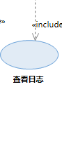

|  |  |
| --- | --- |
| 用例名称 | 查看日志 |
| 用例编号 | UC-A29 |
| 用例说明 | 对系统自动下载的日志进行查看管理 |
| 参与者 | 登录状态的管理员 |
| 前置条件 | 管理员进入管理系统，有自动下载的日志 |
| 基本事件流 | 查看管理日志操作 |
| 异常事件流 | 无法进行查看管理操作 |
| 后置条件 | 完成查看管理操作 |
| 成功保证 | 成功查看日志，并管理成功 |

#### 3.4.2.6用户管理

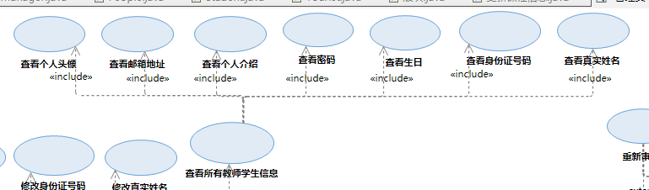

##### 3.4.2.6.1 UC-A30 查看所有教师学生信息

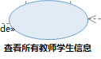

|  |  |
| --- | --- |
| 用例名称 | 查看修改所有教师学生信息 |
| 用例编号 | UC-A30 |
| 用例说明 | 对所有教师学生的可修改的个人信息进行查看 |
| 参与者 | 登录状态的管理员 |
| 前置条件 | 管理员进入管理系统， |
| 基本事件流 | 查看所有教师学生的可修改的个人信息 |
| 异常事件流 | 无法查看 |
| 后置条件 | 完成查看操作 |
| 成功保证 | 成功查看操作 |

##### 3.4.2.6.2 UC-A31 查看个人头像

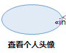

|  |  |
| --- | --- |
| 用例名称 | 查看个人头像 |
| 用例编号 | UC-A31 |
| 用例说明 | 对所有教师学生的个人头像进行查看 |
| 参与者 | 登录状态的管理员 |
| 前置条件 | 管理员进入管理系统 |
| 基本事件流 | 查看所有教师学生的个人头像 |
| 异常事件流 | 无法查看 |
| 后置条件 | 完成查看操作 |
| 成功保证 | 成功查看操作 |

##### 3.4.2.6.3 UC-A32 查看邮箱地址

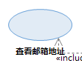

|  |  |
| --- | --- |
| 用例名称 | 查看邮箱地址 |
| 用例编号 | UC-A32 |
| 用例说明 | 对所有教师学生的邮箱地址进行查看 |
| 参与者 | 登录状态的管理员 |
| 前置条件 | 管理员进入管理系统 |
| 基本事件流 | 查看所有教师学生的邮箱地址 |
| 异常事件流 | 无法查看 |
| 后置条件 | 完成查看操作 |
| 成功保证 | 成功查看操作 |

##### 3.4.2.6.4 UC-A33 查看个人介绍

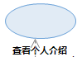

|  |  |
| --- | --- |
| 用例名称 | 查看个人介绍 |
| 用例编号 | UC-A33 |
| 用例说明 | 对所有教师学生的个人介绍进行查看 |
| 参与者 | 登录状态的管理员 |
| 前置条件 | 管理员进入管理系统 |
| 基本事件流 | 查看所有教师学生的个人介绍 |
| 异常事件流 | 无法查看 |
| 后置条件 | 完成查看操作 |
| 成功保证 | 成功查看操作 |

##### 3.4.2.6.5 UC-A34 查看密码

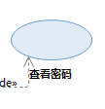

|  |  |
| --- | --- |
| 用例名称 | 查看密码 |
| 用例编号 | UC-A34 |
| 用例说明 | 对所有教师学生的密码进行查看 |
| 参与者 | 登录状态的管理员 |
| 前置条件 | 管理员进入管理系统 |
| 基本事件流 | 查看所有教师学生的密码 |
| 异常事件流 | 无法查看 |
| 后置条件 | 完成查看操作 |
| 成功保证 | 成功查看操作 |

##### 3.4.2.6.6 UC-A35 查看生日

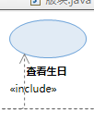

|  |  |
| --- | --- |
| 用例名称 | 查看生日 |
| 用例编号 | UC-A35 |
| 用例说明 | 对所有教师学生的生日进行查看 |
| 参与者 | 登录状态的管理员 |
| 前置条件 | 管理员进入管理系统 |
| 基本事件流 | 查看所有教师学生的生日 |
| 异常事件流 | 无法查看 |
| 后置条件 | 完成查看操作 |
| 成功保证 | 成功查看操作 |

##### 3.4.2.6.7 UC-A36 查看身份证号码

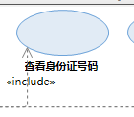

|  |  |
| --- | --- |
| 用例名称 | 查看身份证号码 |
| 用例编号 | UC-A36 |
| 用例说明 | 对所有教师学生的身份证号码进行查看 |
| 参与者 | 登录状态的管理员 |
| 前置条件 | 管理员进入管理系统 |
| 基本事件流 | 查看所有教师学生的身份证号码 |
| 异常事件流 | 无法查看 |
| 后置条件 | 完成查看操作 |
| 成功保证 | 成功查看操作 |

##### 3.4.2.6.8 UC-A37 查看真实姓名

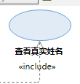

|  |  |
| --- | --- |
| 用例名称 | 查看真实姓名 |
| 用例编号 | UC-A37 |
| 用例说明 | 对所有教师学生的真实姓名进行查看 |
| 参与者 | 登录状态的管理员 |
| 前置条件 | 管理员进入管理系统 |
| 基本事件流 | 查看所有教师学生的真实姓名 |
| 异常事件流 | 无法查看 |
| 后置条件 | 完成查看操作 |
| 成功保证 | 成功查看操作 |

##### 3.4.2.6.9 UC-A38 修改所有教师学生信息

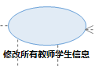

|  |  |
| --- | --- |
| 用例名称 | 修改所有教师学生信息 |
| 用例编号 | UC-A38 |
| 用例说明 | 对所有教师学生信息进行修改 |
| 参与者 | 登录状态的管理员 |
| 前置条件 | 管理员进入管理系统 |
| 基本事件流 | 修改所有教师学生的信息 |
| 异常事件流 | 1. 无法修改 2. 修改后无法保存   3.保存后无法正常显示 |
| 后置条件 | 完成修改操作 |
| 成功保证 | 成功修改操作，正常保存且正常显示 |

##### 3.4.2.6.10 UC-A39 修改个人头像

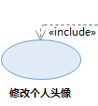

|  |  |
| --- | --- |
| 用例名称 | 修改个人头像 |
| 用例编号 | UC-A39 |
| 用例说明 | 对所有教师学生的个人头像进行修改 |
| 参与者 | 登录状态的管理员 |
| 前置条件 | 管理员进入管理系统 |
| 基本事件流 | 修改所有教师学生的个人头像 |
| 异常事件流 | 1. 无法修改 2. 修改后无法保存   3.保存后无法正常显示 |
| 后置条件 | 完成修改操作 |
| 成功保证 | 成功修改操作，正常保存且正常显示 |

##### 3.4.2.6.11 UC-A40 修改邮箱地址

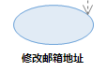

|  |  |
| --- | --- |
| 用例名称 | 修改邮箱地址 |
| 用例编号 | UC-A40 |
| 用例说明 | 对所有教师学生的邮箱地址进行修改 |
| 参与者 | 登录状态的管理员 |
| 前置条件 | 管理员进入管理系统 |
| 基本事件流 | 修改所有教师学生的邮箱地址 |
| 异常事件流 | 1. 无法修改 2. 修改后无法保存   3.保存后无法正常显示 |
| 后置条件 | 完成修改操作 |
| 成功保证 | 成功修改操作，正常保存且正常显示 |

##### 3.4.2.6.12 UC-A41 修改个人介绍

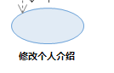

|  |  |
| --- | --- |
| 用例名称 | 修改个人介绍 |
| 用例编号 | UC-A41 |
| 用例说明 | 对所有教师学生个人介绍进行修改 |
| 参与者 | 登录状态的管理员 |
| 前置条件 | 管理员进入管理系统 |
| 基本事件流 | 修改所有教师学生的个人介绍 |
| 异常事件流 | 1. 无法修改 2. 修改后无法保存   3.保存后无法正常显示 |
| 后置条件 | 完成修改操作 |
| 成功保证 | 成功修改操作，正常保存且正常显示 |

##### 3.4.2.6.13 UC-A42 修改密码

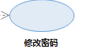

|  |  |
| --- | --- |
| 用例名称 | 修改密码 |
| 用例编号 | UC-A42 |
| 用例说明 | 对所有教师学生的密码进行修改 |
| 参与者 | 登录状态的管理员 |
| 前置条件 | 管理员进入管理系统 |
| 基本事件流 | 修改所有教师学生的密码 |
| 异常事件流 | 1. 无法修改 2. 修改后无法保存   3.保存后无法正常显示 |
| 后置条件 | 完成修改操作 |
| 成功保证 | 成功修改操作，正常保存且正常显示 |

##### 3.4.2.6.14 UC-A43 修改生日

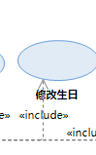

|  |  |
| --- | --- |
| 用例名称 | 修改生日 |
| 用例编号 | UC-A43 |
| 用例说明 | 对所有教师学生的生日进行修改 |
| 参与者 | 登录状态的管理员 |
| 前置条件 | 管理员进入管理系统 |
| 基本事件流 | 修改所有教师学生的 |
| 异常事件流 | 1. 无法修改 2. 修改后无法保存   3.保存后无法正常显示 |
| 后置条件 | 完成修改操作 |
| 成功保证 | 成功修改操作，正常保存且正常显示 |

##### 3.4.2.6.15 UC-A44 修改身份证号码

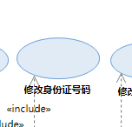

|  |  |
| --- | --- |
| 用例名称 | 修改身份证号码 |
| 用例编号 | UC-A44 |
| 用例说明 | 对所有教师学生的身份证号码进行修改 |
| 参与者 | 登录状态的管理员 |
| 前置条件 | 管理员进入管理系统 |
| 基本事件流 | 修改所有教师学生的身份证号码 |
| 异常事件流 | 1. 无法修改 2. 修改后无法保存   3.保存后无法正常显示 |
| 后置条件 | 完成修改操作 |
| 成功保证 | 成功修改操作，正常保存且正常显示 |

##### 3.4.2.6.16 UC-A45 修改真实姓名

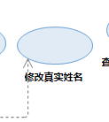

|  |  |
| --- | --- |
| 用例名称 | 修改真实姓名 |
| 用例编号 | UC-A45 |
| 用例说明 | 对所有教师学生的真实姓名进行修改 |
| 参与者 | 登录状态的管理员 |
| 前置条件 | 管理员进入管理系统 |
| 基本事件流 | 修改所有教师学生的真实姓名号码 |
| 异常事件流 | 1.无法修改  2.修改后无法保存  3.保存后无法正常显示 |
| 后置条件 | 完成修改操作 |
| 成功保证 | 成功修改操作，正常保存且正常显示 |

### 3.4.2 游客用例文档

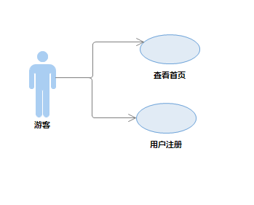

#### 3.4.2.1 UC-V01 查看首页

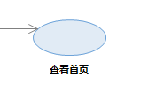

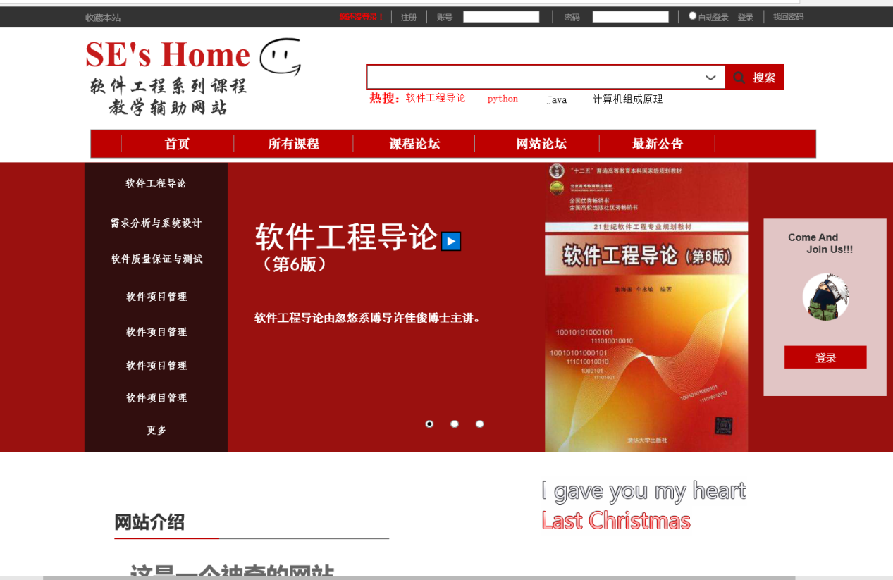

|  |  |
| --- | --- |
| 用例名称 | 查看首页 |
| 用例编号 | UC-V01 |
| 用例说明 | 只允许查看首页显示信息，游客点击任何一项有超链接的文字或图片就会有注册页面的弹出 |
| 参与者 | 游客 |
| 前置条件 | 进入网站首页 |
| 基本事件流 | 1. 查看首页信息 2. 可弹出注册页面 |
| 异常事件流 | 1.无法查看首页信息  2.无法弹出注册页面 |
| 后置条件 | 成功查看所显示信息 |
| 成功保证 | 首页信息可对游客显示 |

#### 3.4.2.2 UC-V02 用户注册

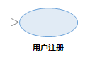

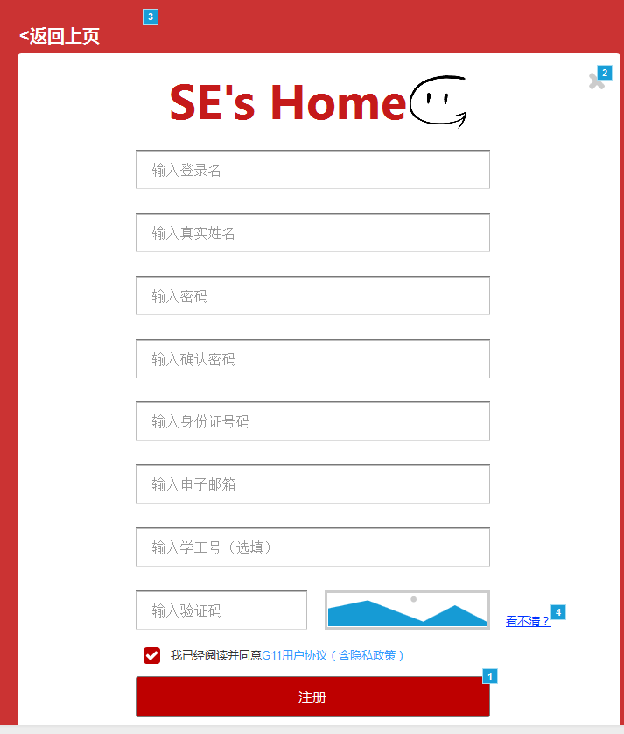

|  |  |
| --- | --- |
| 用例名称 | 用户注册 |
| 用例编号 | UC-V02 |
| 用例说明 | 可查看注册页面，可以进行注册操作 |
| 参与者 | 游客 |
| 前置条件 | 进入注册页面 |
| 基本事件流 | 1.填写注册相关信息  3.4.2注册表的提交 |
| 异常事件流 | 1.注册页面无法显示  2.无法填写注册信息  3.注册表无法提交 |
| 后置条件 | 成功完成注册操作 |
| 成功保证 | 游客成功提交申请表，数据传入后台 |

### 3.4.3 学生用例文档

#### 3.4.3.1 UC-S01学生登录

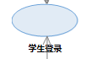

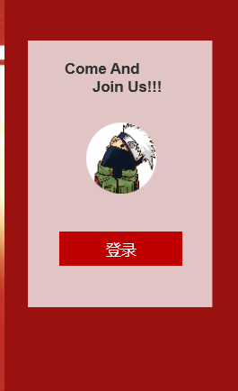

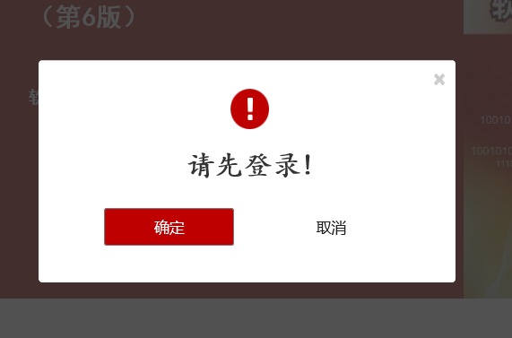

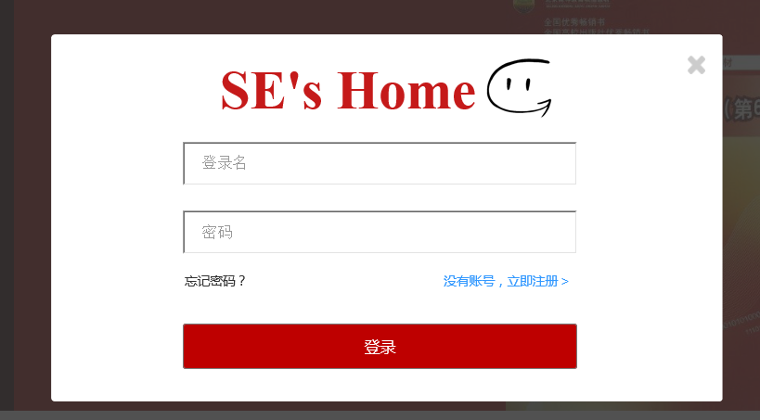

|  |  |
| --- | --- |
| 用例名称 | 学生登录 |
| 用例编号 | UC-S01 |
| 用例说明 | 未登录的学生通过在相应的文本框输入学生个人用户的账号和密码来登录进入网站 |
| 参与者 | 未登录状态的学生 |
| 前置条件 | 进入学生登录界面 |
| 基本事件流 | 1.输入学生账号  2.输入学生密码  3.点击“登录”按钮 |
| 异常事件流 | 1.无法进入学生登录界面  2.学生账号输入匹配错误  3.学生密码输入匹配错误  4.以学生身份进入网站失败 |
| 后置条件 | 登录成功后，可以使用学生的各项功能 |
| 成功保证 | 登录成功后，以学生用户身份进入网站 |

#### 3.4.3.2 UC-S02学生账号注销

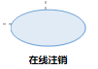

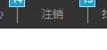

|  |  |
| --- | --- |
| 用例名称 | 注销登录 |
| 用例编号 | UC-S02 |
| 用例说明 | 已登录的学生注销账号 |
| 参与者 | 登录状态的学生 |
| 前置条件 | 学生成功登录教学辅助网站 |
| 基本事件流 | 1. 点击“注销”按钮 |
| 异常事件流 | 1. 无法成功完成注销 2. 无法返回到登录界面 |
| 后置条件 | 注销成功后，学生无法查看网站信息，无法使用学生功能 |
| 成功保证 | 注销成功后，返回登录界面 |

#### 3.4.3.3 UC-S03 学生**查看个人中心**

**用例图：**

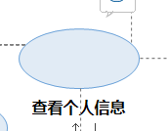

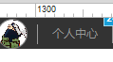

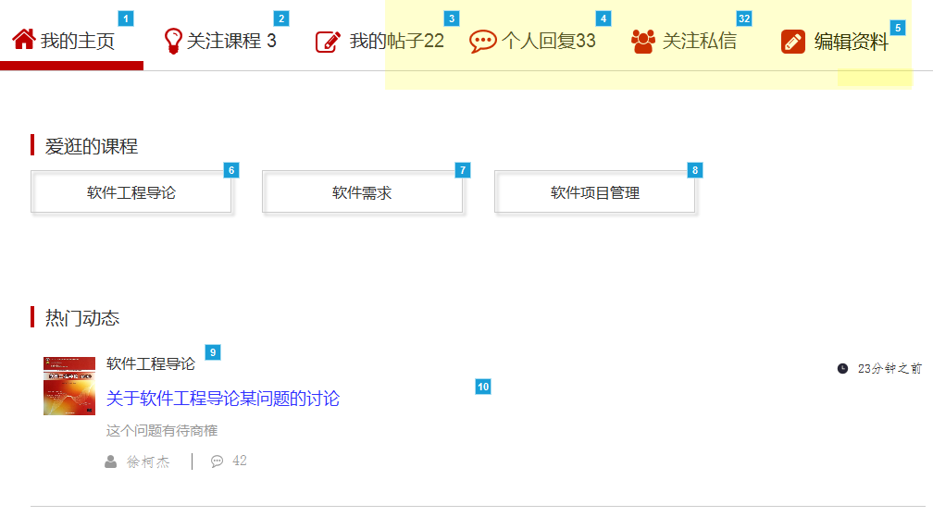

|  |  |
| --- | --- |
| 用例名称 | 学生查看个人中心 |
| 用例编号 | UC-S03 |
| 用例说明 | 已登录的学生进入个人中心查看个人信息 |
| 参与者 | 登录状态的学生 |
| 前置条件 | 学生成功登录教学辅助网站 |
| 基本事件流 | 1点击首页右上角个人中心  2点击首页右侧个人信息框的个人中心  3.跳转到个人中心界面 |
| 异常事件流 | 1.点击个人中心无效  2.无法跳转到个人中心界面 |
| 后置条件 | 跳转成功后，学生可以查看自己的个人中心，查看个人信息，并可以编辑个人资料 |
| 成功保证 | 跳转到个人中心界面 |

### 

#### 3.4.3.4 UC-S04 学生查看发帖、回帖记录

**用例图：**

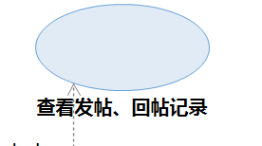

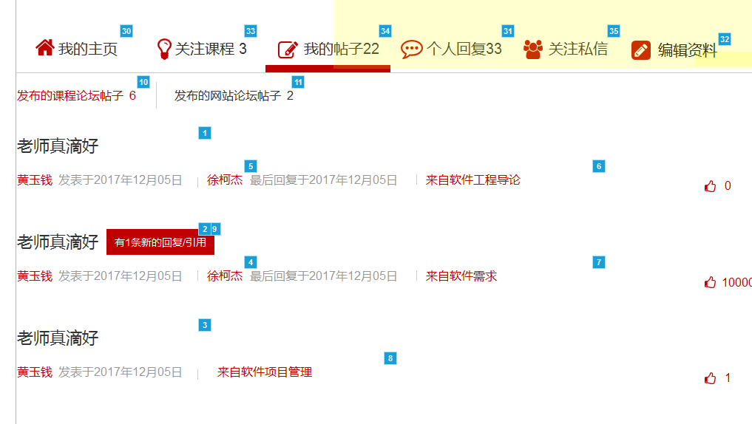

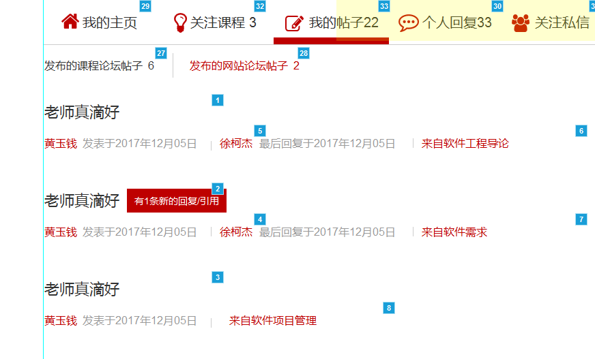

|  |  |
| --- | --- |
| 用例名称 | 学生查看发帖记录 |
| 用例编号 | UC-S04 |
| 用例说明 | 已登录的学生进入个人中心查看自己的发帖记录 |
| 参与者 | 登录状态的学生 |
| 前置条件 | 学生成功登录个人中心界面 |
| 基本事件流 | 1.点击“我的帖子”选项  2.跳转到历史帖子界面  3.可以在发帖记录中选择查看“课程论坛”和“网站论坛”的发帖记录 |
| 异常事件流 | 1.点击选项无效  2.无法跳转到发帖界面  3.点击“课程论坛”和“网站论坛”，帖子内容没有改变 |
| 后置条件 | 跳转成功后，学生可以查看自己的发帖记录，并可以查看发帖的时间、内容，还可以点击帖子查看帖子 |
| 成功保证 | 跳转到发帖记录界面 |

#### 3.4.3.5 UC-S05 学生查看个人回复

**用例图：**

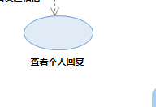

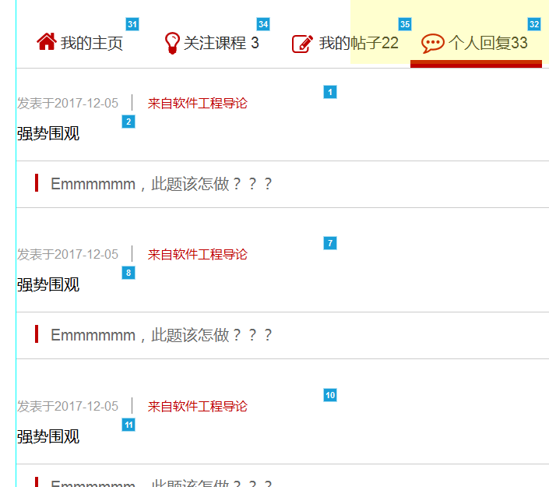

|  |  |
| --- | --- |
| 用例名称 | 学生查看个人回复 |
| 用例编号 | UC-S05 |
| 用例说明 | 已登录的学生进入个人中心查看自己的个人回复 |
| 参与者 | 登录状态的学生 |
| 前置条件 | 学生成功登录个人中心界面 |
| 基本事件流 | 1.点击“个人回复”选项  2.跳转到个人回复界面 |
| 异常事件流 | 1.点击选项无效  2.无法跳转到个人回复界面 |
| 后置条件 | 跳转成功后，学生可以查看自己的个人回复记录，并可以查看回复的时间和内容，还可以点击回复查看回复帖子的具体信息 |
| 成功保证 | 跳转到个人回复界面 |

#### 3.4.3.6 UC-S06 学生查看关注课程

**用例图：**

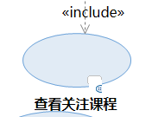

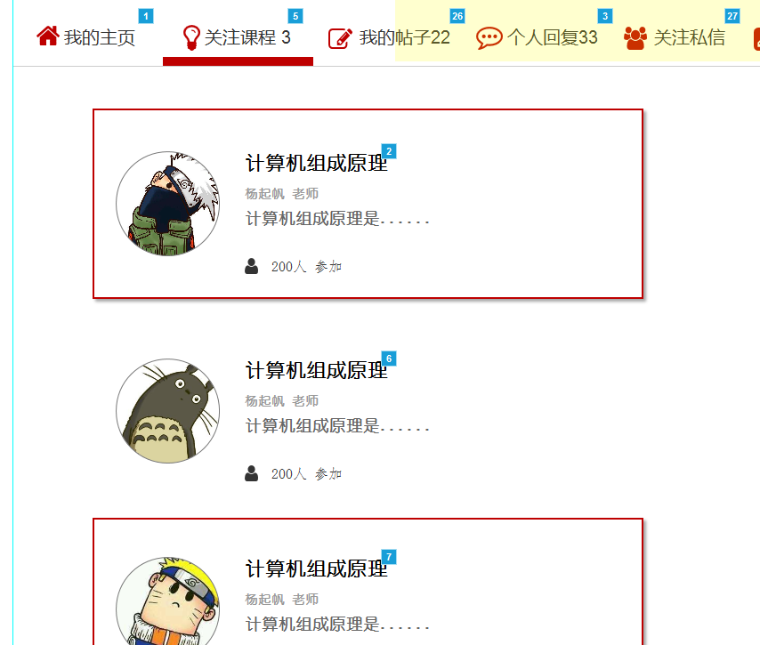

|  |  |
| --- | --- |
| 用例名称 | 学生查看关注课程 |
| 用例编号 | UC-S06 |
| 用例说明 | 已登录的学生进入个人中心查看自己的关注课程 |
| 参与者 | 登录状态的学生 |
| 前置条件 | 学生成功登录个人中心界面 |
| 基本事件流 | 1.点击“关注课程”选项  2.跳转到关注课程界面 |
| 异常事件流 | 1.点击选项无效  2.无法跳转到关注课程界面 |
| 后置条件 | 跳转成功后，学生可以查看自己的关注课程，还可以点击其中的课程进入课程界面查看该课程的具体信息 |
| 成功保证 | 跳转到关注课程界面 |

#### 3.4.3.7 UC-S07 学生查看修改个人介绍

**用例图：**

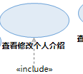

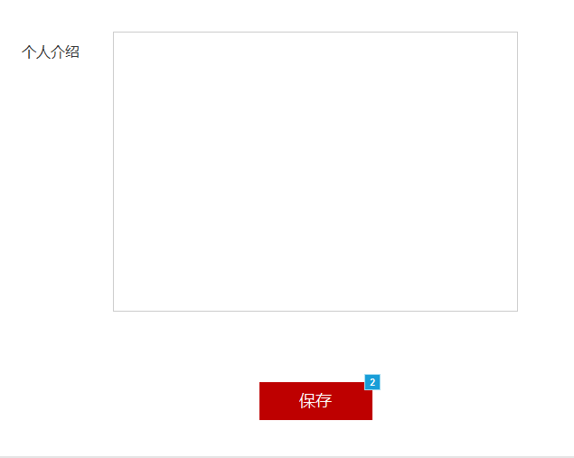

|  |  |
| --- | --- |
| 用例名称 | 学生查看修改个人介绍 |
| 用例编号 | UC-S07 |
| 用例说明 | 已登录的学生进入个人中心编辑资料内查看修改个人介绍 |
| 参与者 | 登录状态的教师 |
| 前置条件 | 学生成功登录个人中心界面，并进入“编辑资料”页面 |
| 基本事件流 | 1.在个人信息界面中点击“编辑资料”  2.点击个人介绍旁的文本框  3.在文本框中填入修改信息  4.点击“保存”按钮保存信息 |
| 异常事件流 | 1. 点击要修改的项目无响应 2. 文本框无法修改信息 3. 信息保存失败 |
| 后置条件 | 修改成功后，网站显示的是都是修改后的信息 |
| 成功保证 | 修改成功后，网站显示的是修改后的信息 |

#### 3.4.3.8 UC-S08 学生查看修改头像

**用例图：**

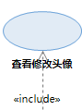

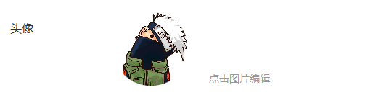

|  |  |
| --- | --- |
| 用例名称 | 学生查看修改头像 |
| 用例编号 | UC-S08 |
| 用例说明 | 已登录的学生进入个人中心编辑资料内查看修改个人头像 |
| 参与者 | 登录状态的教师 |
| 前置条件 | 教师成功登录个人中心界面，并进入“编辑资料”页面 |
| 基本事件流 | 1.在个人信息界面中点击“编辑资料”  2.点击头像  3.在弹窗中导入头像  4.点击“保存”按钮保存信息 |
| 异常事件流 | 1.点击要修改的项目无响应  2.头像导入失败  3.信息保存失败 |
| 后置条件 | 修改成功后，网站显示的是都是修改后的信息 |
| 成功保证 | 修改成功后，网站显示的是修改后的信息 |

#### 3.4.3.9 UC-S09 学生修改邮箱地址

**用例图：**

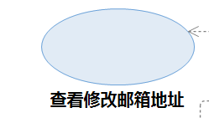

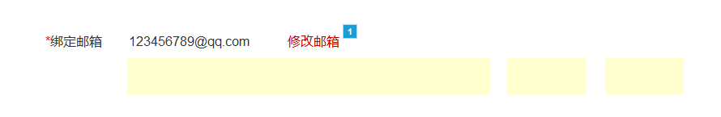

|  |  |
| --- | --- |
| 用例名称 | 学生修改邮箱地址 |
| 用例编号 | UC-S09 |
| 用例说明 | 学生在个人中心的个人资料中修改自己的邮箱地址 |
| 参与者 | 登录状态的学生 |
| 前置条件 | 学生成功登录个人资料界面 |
| 基本事件流 | 1.点击绑定邮箱处的“修改”按钮  2.输入要修改的邮箱地址  3.点击“保存”按钮  4.提示修改成功信息 |
| 异常事件流 | 1.无法修改成功  2.无法显示修改成功信息  3.点击修改栏目无响应 |
| 后置条件 | 修改成功后，本人或用户查看该学生信息时，显示的是修改后的信息 |
| 成功保证 | 修改成功后，个人信息显示的是修改后的信息 |

### 

#### 3.4.3.10 UC-S10 学生修改密码

**用例图：**

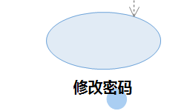

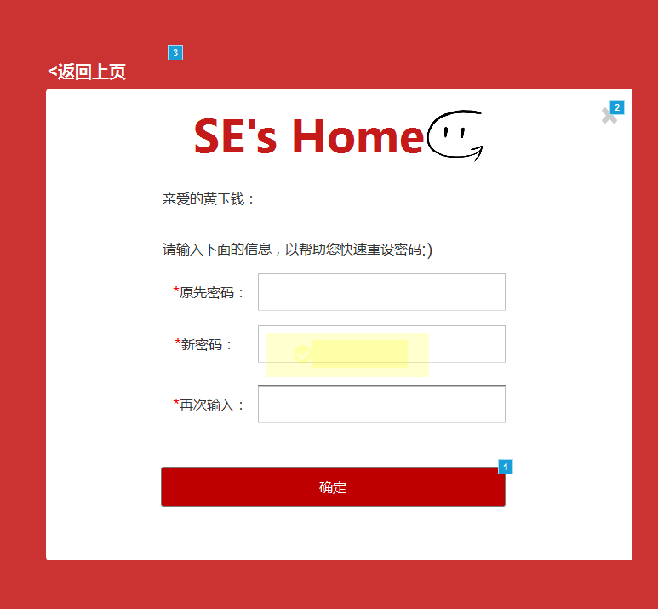

|  |  |
| --- | --- |
| 用例名称 | 学生修改密码 |
| 用例编号 | UC-S10 |
| 用例说明 | 登录成功的学生使用密码修改功能对自己的账号密码进行修改 |
| 参与者 | 登录成功的学生 |
| 前置条件 | 学生成功登录网站中的密码修改界面 |
| 基本事件流 | 1.输入账号原密码  2.输入新密码  3.再次输入新密码  3.点击“确认”按钮 |
| 异常事件流 | 1.原密码匹配出错  2.两次输入的新密码不同  3.新密码不符合规定格式 |
| 后置条件 | 修改成功后，原密码失效，需要输入账号和新密码才可以登录网站 |
| 成功保证 | 修改成功后，给出密码修改成功提示 |

### 

#### 3.4.3.11 UC-S11 学生查看个人身份证

**用例图：**

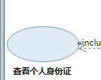

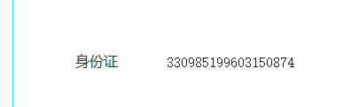

|  |  |
| --- | --- |
| 用例名称 | 学生查看个人身份证 |
| 用例编号 | UC-S11 |
| 用例说明 | 登录成功的学生在个人中心的编辑资料页面查看个人身份证 |
| 参与者 | 登录成功的学生 |
| 前置条件 | 学生成功登录网站中的个人中心 |
| 基本事件流 | 1.点击编辑资料 |
| 异常事件流 | 1.无法进入编辑资料页面 |
| 后置条件 | 无 |
| 成功保证 | 进入编辑资料页面，显示个人身份证 |

#### 3.4.3.12 UC-S12 学生查看关注用户

**用例图：**

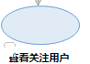

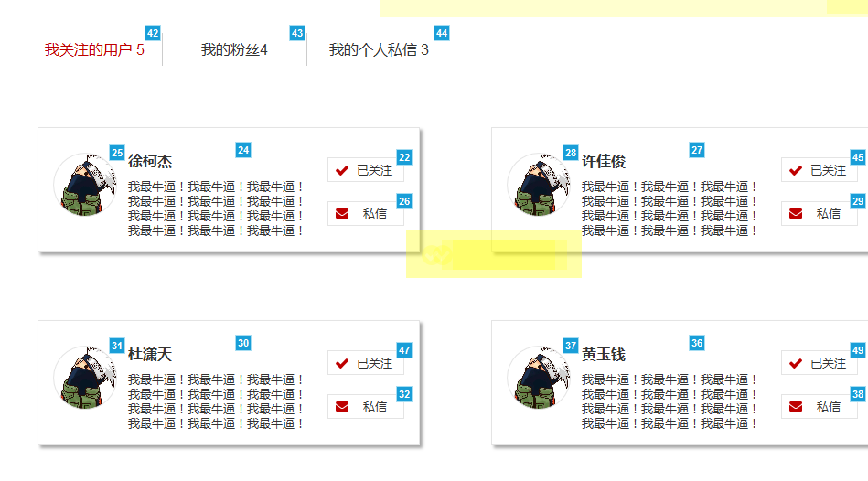

|  |  |
| --- | --- |
| 用例名称 | 学生查看关注用户 |
| 用例编号 | UC-S12 |
| 用例说明 | 登录成功的学生在个人中心的关注页面查看关注的用户 |
| 参与者 | 登录成功的学生 |
| 前置条件 | 教师成功登录网站中的个人中心 |
| 基本事件流 | 1. 点击关注 2. 关注的默认显示关注的用户 |
| 异常事件流 | 1.无法进入关注页面 |
| 后置条件 | 无 |
| 成功保证 | 进入关注页面，显示已关注的用户 |

### 

#### 3.4.3.13 UC-S13 学生查看粉丝

**用例图：**

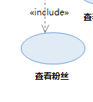

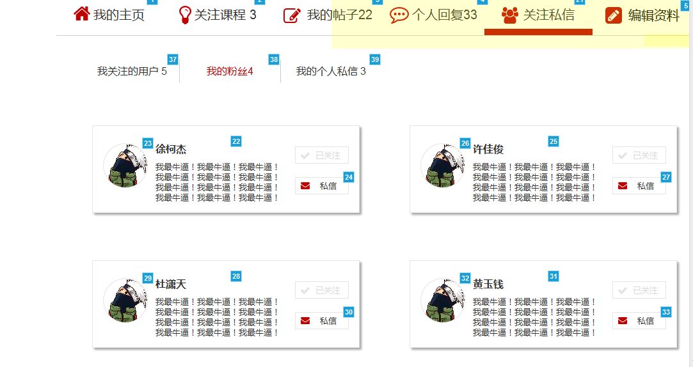

|  |  |
| --- | --- |
| 用例名称 | 学生查看粉丝 |
| 用例编号 | UC-S13 |
| 用例说明 | 登录成功的学生在个人中心的关注页面查看关注的用户 |
| 参与者 | 登录成功的学生 |
| 前置条件 | 学生成功登录网站中的个人中心 |
| 基本事件流 | 1.点击关注  2.关注的默认显示关注的用户  3.点击粉丝  4.查看关注我的用户 |
| 异常事件流 | 1.无法进入关注页面 |
| 后置条件 | 无 |
| 成功保证 | 进入关注页面，显示已关注的用户 |

#### 3.4.3.14 UC-S14 学生查看私信

**用例图：**

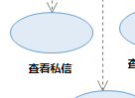

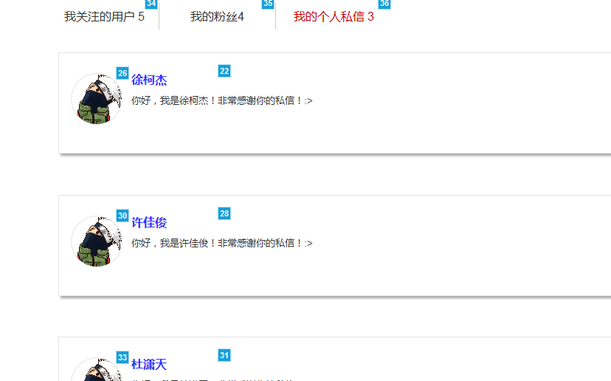

|  |  |
| --- | --- |
| 用例名称 | 学生查看私信 |
| 用例编号 | UC-S14 |
| 用例说明 | 登录成功的学生在个人中心的私信页面查看私信 |
| 参与者 | 登录成功的学生 |
| 前置条件 | 学生成功登录网站中的个人中心 |
| 基本事件流 | 1. 点击私信 2. 点击指定私信 3. 查看私信内容 |
| 异常事件流 | 1.无法进入私信页面 |
| 后置条件 | 私信内容存在 |
| 成功保证 | 进入私信页面，查看私信 |

#### 3.4.3.15 UC-S15 学生查看非个人用户信息

**用例图：**

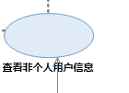

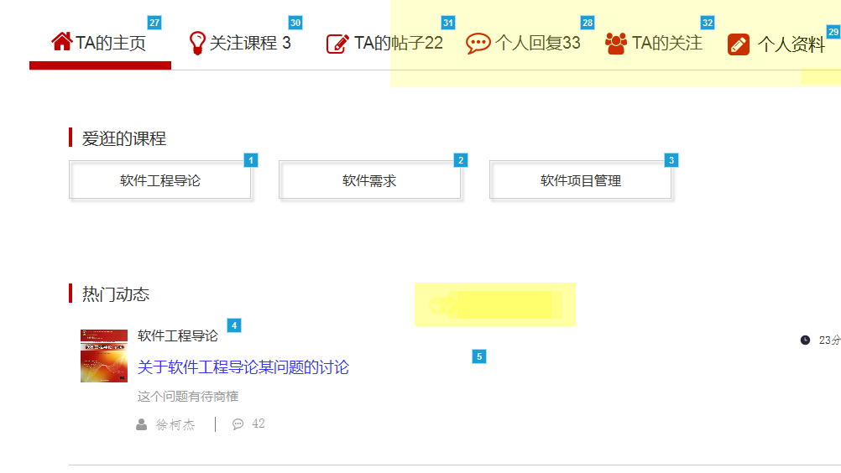

|  |  |
| --- | --- |
| 用例名称 | 学生查看非个人用户信息 |
| 用例编号 | UC-S15 |
| 用例说明 | 已登录的学生进入其他用户的个人中心 |
| 参与者 | 登录状态的学生 |
| 前置条件 | 学生成功登录教学辅助网站，进入论坛 |
| 基本事件流 | 1进入帖子页面  2点击帖子内的发帖或回帖人头像  3.跳转到该用户个人中心界面 |
| 异常事件流 | 1. 进入帖子失败 2. 无法显示用户头像   3.点击个人中心无效  4.无法跳转到个人中心界面 |
| 后置条件 | 跳转成功后，学生可以查看其他用户的个人中心，查看其个人信息。 |
| 成功保证 | 跳转到个人中心界面 |

#### 3.4.3.16 UC-S16 学生查看非个人用户发帖、回帖记录

**用例图：**



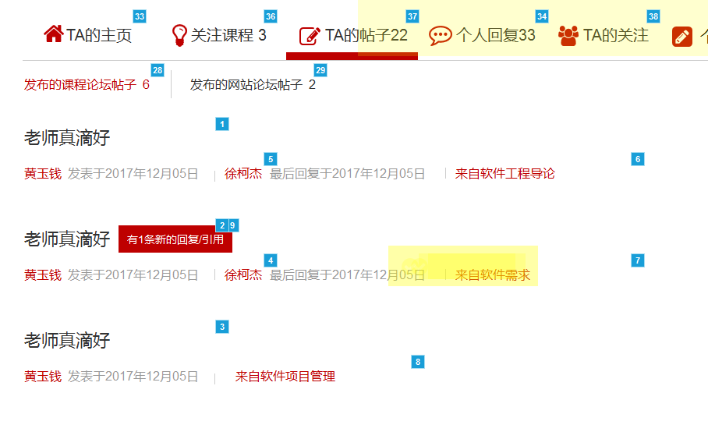

|  |  |
| --- | --- |
| 用例名称 | 学生查看非个人用户发帖、回帖记录 |
| 用例编号 | UC-S16 |
| 用例说明 | 已登录的学生进入个人中心查看非个人用户发帖记录 |
| 参与者 | 登录状态的学生 |
| 前置条件 | 学生进入非个人用户个人中心 |
| 基本事件流 | 1. 点击“帖子” 2. 显示发帖回帖记录 |
| 异常事件流 | 1.点击帖子无效  2.无法跳转到发帖回帖记录界面 |
| 后置条件 | 跳转成功后，学生可以查看该用户的发帖记录，并可以查看发帖的时间、内容，还可以点击帖子查看帖子 |
| 成功保证 | 跳转到发帖回帖记录 |

#### 3.4.3.17 UC-S17 学生查看非个人学生用户关注课程

**用例图：**

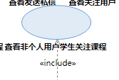

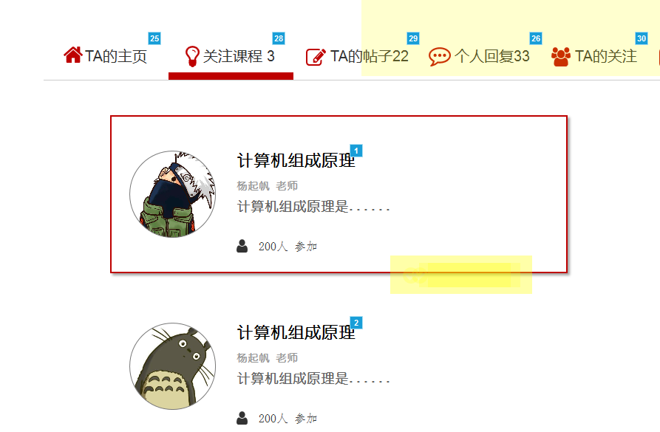

|  |  |
| --- | --- |
| 用例名称 | 学生查看非个人学生用户关注课程 |
| 用例编号 | UC-S17 |
| 用例说明 | 已登录的学生进入非个人学生用户个人中心查看该用户关注的课程 |
| 参与者 | 登录状态的学生 |
| 前置条件 | 学生成功登录非个人学生用户个人中心 |
| 基本事件流 | 1.点击“关注课程”  2.跳转到关注课程界面  3.点击指定课程  4.进入课程界面 |
| 异常事件流 | 1.点击选项无效  2.无法跳转到关注课程界面 |
| 后置条件 | 跳转成功后，学生可以查看关注的课程信息 |
| 成功保证 | 跳转到关注课程界面 |

#### 3.4.3.18 UC-S18 学生查看非个人用户教师在授课程

**用例图：**

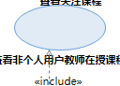

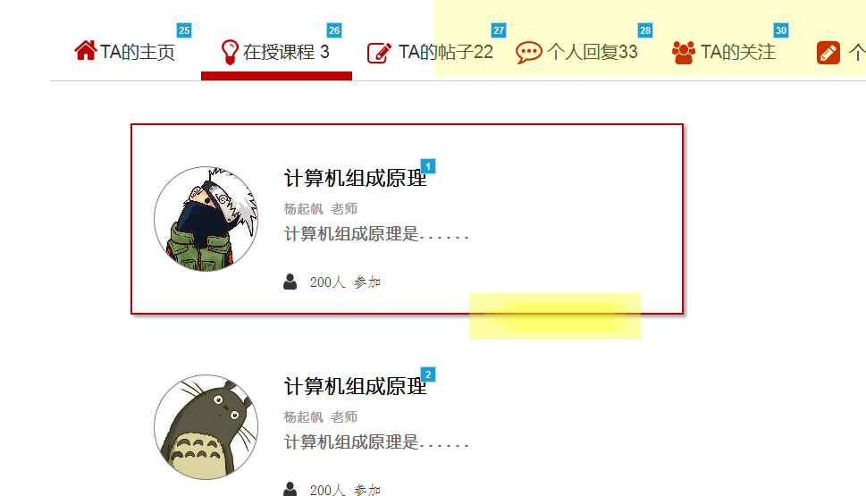

|  |  |
| --- | --- |
| 用例名称 | 学生查看非个人用户教师在授课程 |
| 用例编号 | UC-S18 |
| 用例说明 | 已登录的学生进入非个人用户教师个人中心查看自己的在授课程 |
| 参与者 | 登录状态的学生 |
| 前置条件 | 学生成功登录非个人用户教师的个人中心 |
| 基本事件流 | 1.点击“在授课程”选项  2.跳转到在授课程界面 |
| 异常事件流 | 1.点击选项无效  2.无法跳转到在授课程界面 |
| 后置条件 | 跳转成功后，学生可以查看该教师的在授课程，还可以点击课程进入课程信息 |
| 成功保证 | 跳转到在授课程界面 |

#### 3.4.3.19 UC-S19 学生查看非个人用户关注用户和粉丝

**用例图：**

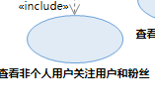

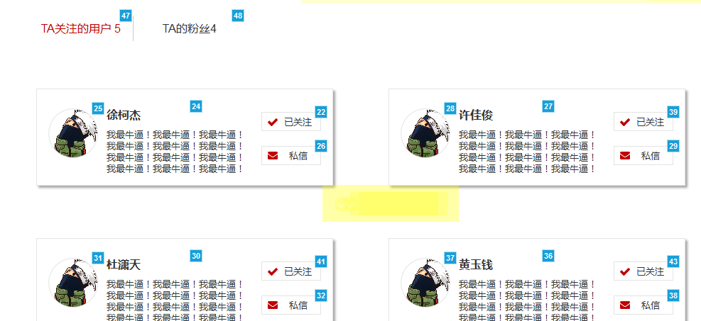

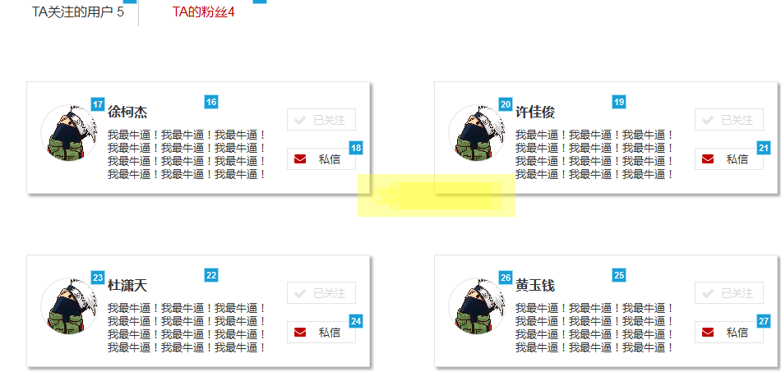

|  |  |
| --- | --- |
| 用例名称 | 学生查看个人用户和粉丝 |
| 用例编号 | UC-S19 |
| 用例说明 | 已登录的学生进入非个人用户的个人中心查看该用户关注的用户和粉丝 |
| 参与者 | 登录状态的学生 |
| 前置条件 | 学生成功登录非个人用户的个人中心 |
| 基本事件流 | 1.在个人信息界面中点击“关注”  2.默认显示关注我的用户  3.点击指定用户进入该用户个人中心  4.点击粉丝查看关注该用户的用户 |
| 异常事件流 | 1.点击关注无响应  2.关注用户不显示  3.点击粉丝无响应  4.粉丝用户不显示 |
| 后置条件 | 无 |
| 成功保证 | 显示关注和粉丝用户 |

### 

#### 3.4.3.20 UC-S20 学生关注或取消关注非个人用户

**用例图：**

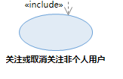

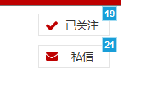

|  |  |
| --- | --- |
| 用例名称 | 学生关注或取消关注非个人用户 |
| 用例编号 | UC-S20 |
| 用例说明 | 已登录的学生进入非个人用户的个人中心关注或取消关注该用户 |
| 参与者 | 登录状态的学生 |
| 前置条件 | 学生成功登录非个人用户个人中心界面 |
| 基本事件流 | 1.在个人信息界面中点击“关注”  2.关注按钮变“已关注”  3.点击“已关注”  4.“已关注”按钮变“关注”，关注取消。 |
| 异常事件流 | 1. 点击关注无响应 2. 点击已关注无响应 |
| 后置条件 | 关注后，学生的关注用户增加，取消关注后，教师的关注用户减少 |
| 成功保证 | 无 |

#### 3.4.3.21 UC-S21 学生私信非个人用户

**用例图：**

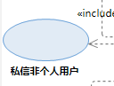

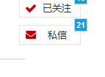

|  |  |
| --- | --- |
| 用例名称 | 学生私信非个人用户 |
| 用例编号 | UC-S21 |
| 用例说明 | 已登录的学生进入非个人用户的个人中心私信该用户 |
| 参与者 | 登录状态的学生 |
| 前置条件 | 学生成功登录非个人用户个人中心界面 |
| 基本事件流 | 1.在个人信息界面中点击“私信”  2.在弹窗输入私信内容  3.点击“确定” |
| 异常事件流 | 1.点击私信无响应  2.点击确定无响应 |
| 后置条件 | 私信后，被私信用户的私信内容增加 |
| 成功保证 | 无 |

#### 3.4.3.22 UC-S22 学生查看非个人用户个人介绍

**用例图：**

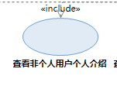

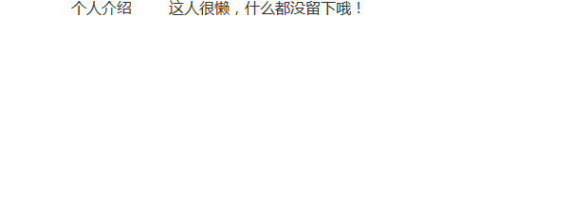

|  |  |
| --- | --- |
| 用例名称 | 学生查看非个人用户个人介绍 |
| 用例编号 | UC-S22 |
| 用例说明 | 学生在非个人用户的个人中心的个人资料界面查看该用户个人介绍 |
| 参与者 | 登录状态的学生 |
| 前置条件 | 学生成功登录非个人用户的个人中心 |
| 基本事件流 | 1. 点击个人资料 2. 查看个人介绍 |
| 异常事件流 | 1. 无法进入个人资料界面 2. 个人介绍显示失败 |
| 后置条件 | 无 |
| 成功保证 | 进入个人资料页面后，显示个人介绍 |

#### 3.4.3.23 UC-S23 学生非个人用户头像

**用例图：**

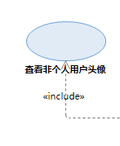

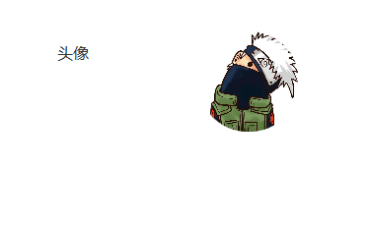

|  |  |
| --- | --- |
| 用例名称 | 学生查看非个人用户头像 |
| 用例编号 | UC-S23 |
| 用例说明 | 学生在非个人用户的个人中心的个人资料界面查看该用户头像 |
| 参与者 | 登录状态的学生 |
| 前置条件 | 学生成功登录非个人用户的个人中心 |
| 基本事件流 | 1.点击个人资料  2.查看头像 |
| 异常事件流 | 1.无法进入个人资料界面  2.头像显示失败 |
| 后置条件 | 无 |
| 成功保证 | 进入个人资料页面后，显示头像 |

#### 3.4.3.24 UC-S24 学生查看非个人用户生日

**用例图：**

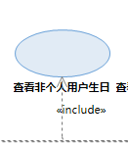

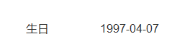

|  |  |
| --- | --- |
| 用例名称 | 学生查看非个人用户生日 |
| 用例编号 | UC-S24 |
| 用例说明 | 学生在非个人用户的个人中心的个人资料界面查看该用户头像 |
| 参与者 | 登录状态的学生 |
| 前置条件 | 学生成功登录非个人用户的个人中心 |
| 基本事件流 | 1.点击个人资料  2.查看生日 |
| 异常事件流 | 1.无法进入个人资料界面  2.生日显示失败 |
| 后置条件 | 无 |
| 成功保证 | 进入个人资料页面后，显示生日 |

#### 3.4.3.25 UC-S25 学生查看非个人邮箱地址

**用例图：**

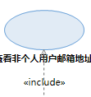

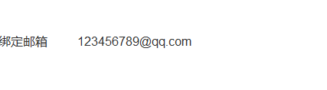

|  |  |
| --- | --- |
| 用例名称 | 学生查看非个人用户邮箱 |
| 用例编号 | UC-S25 |
| 用例说明 | 学生在非个人用户的个人中心的个人资料界面查看该用户邮箱 |
| 参与者 | 登录状态的学生 |
| 前置条件 | 学生成功登录非个人用户的个人中心 |
| 基本事件流 | 1.点击个人资料  2.查看邮箱 |
| 异常事件流 | 1.无法进入个人资料界面  2.邮箱显示失败 |
| 后置条件 | 无 |
| 成功保证 | 进入个人资料页面后，显示邮箱 |

#### 3.4.3.26 UC-S26 学生全网站搜素

**用例图：**

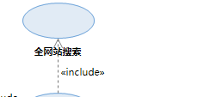

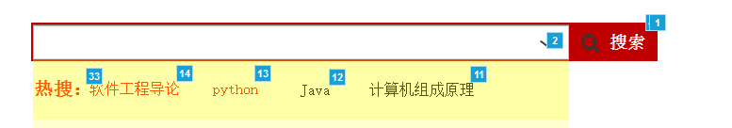

|  |  |
| --- | --- |
| 用例名称 | 学生全网站搜素 |
| 用例编号 | UC-S26 |
| 用例说明 | 已经登录的学生在首页搜素栏输入信息搜素全网站课程 |
| 参与者 | 登录状态的学生 |
| 前置条件 | 以学生身份进入网站，选择首页上的搜素栏 |
| 基本事件流 | 1.在网站右上方的搜素栏输入自己要搜素的内容  2.点击“搜素”按钮  3.进入搜索结果页面 |
| 异常事件流 | 1.无法进入搜素结果界面  2.无法搜素到相关信息 |
| 后置条件 | 搜素成功后，跳转到搜素结果界面，显示搜素结果，逐条显示，站内搜素只能搜素课程，在搜素栏下方有热搜信息，显示经常搜素的内容 |
| 成功保证 | 搜素成功后，显示搜素结果 |

#### 3.4.3.27 UC-S27 学生论坛内搜素

**用例图：**

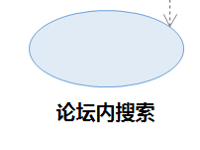

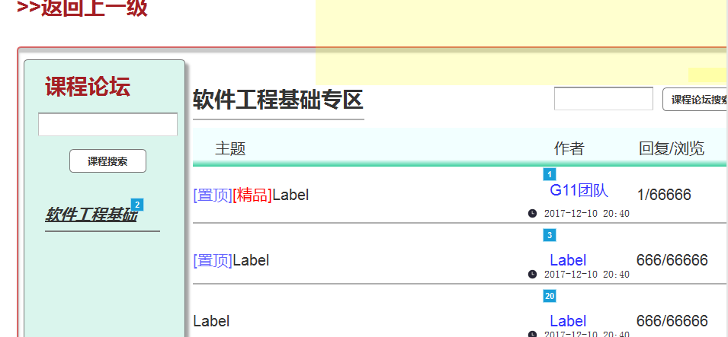

|  |  |
| --- | --- |
| 用例名称 | 学生论坛内搜素 |
| 用例编号 | UC-S27 |
| 用例说明 | 已经登录的学生在搜素栏输入信息搜素论坛相关内容，其中可以选择课程论坛或网站论坛进行搜素 |
| 参与者 | 登录状态的学生 |
| 前置条件 | 以学生身份进入论坛界面 |
| 基本事件流 | 1.选择进入课程论坛或网站论坛  2.点击搜素栏  2.在搜素栏输入自己要搜素的内容  3.点击“搜素”按钮 |
| 异常事件流 | 1.无法进入选择的论坛界面  2.无法进入搜素结果界面  2.无法搜素到相关信息 |
| 后置条件 | 搜素成功后，跳转到搜素结果界面，显示搜素结果，逐条显示 |
| 成功保证 | 搜素成功后，显示搜素结果 |

#### 3.4.3.28 UC-S28 学生课程信息搜素

**用例图：**

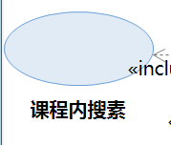

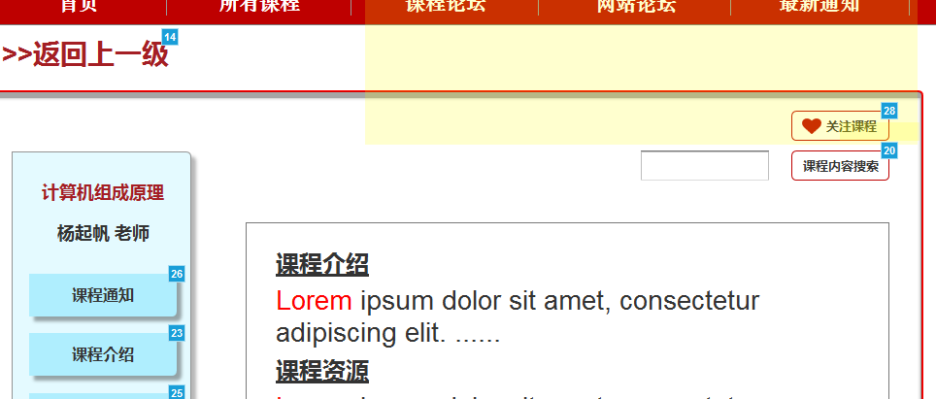

|  |  |
| --- | --- |
| 用例名称 | 学生课程内搜素 |
| 用例编号 | UC-S28 |
| 用例说明 | 已经登录的学生在搜素栏输入信息搜素课程信息的相关内容 |
| 参与者 | 登录状态的学生 |
| 前置条件 | 以学生身份进入课程信息界面，选择网站上的搜素栏 |
| 基本事件流 | 1.在搜素栏输入自己要搜素的内容  2.点击“搜素”按钮 |
| 异常事件流 | 1.无法进入搜素结果界面  2.无法搜素到相关信息 |
| 后置条件 | 搜素成功后，跳转到搜素结果界面，显示搜素结果，逐条显示 |
| 成功保证 | 登录成功后，显示搜素结果 |

#### 3.4.3.29 UC-S29 学生进入关注课程

**用例图：**

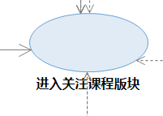

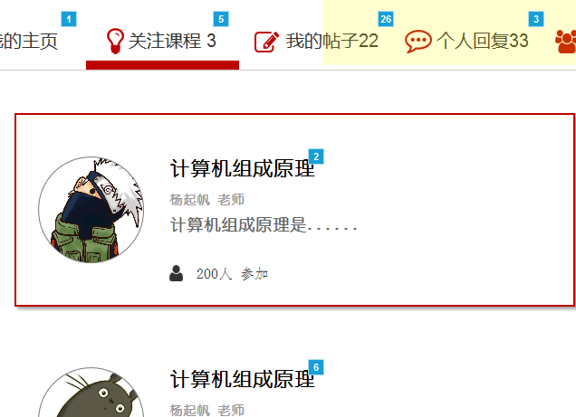

|  |  |
| --- | --- |
| 用例名称 | 学生进入关注课程 |
| 用例编号 | UC-S29 |
| 用例说明 | 学生可以进入关注课程，进行查看和学习 |
| 参与者 | 学生 |
| 前置条件 | 学生成功登录个人中心的关注课程界面 |
| 基本事件流 | 1.在课程管理中选择选择某一课程  2.跳转到该课程界面 |
| 异常事件流 | 1.无法跳转到课程通知界面 |
| 后置条件 | 跳转成功后，学生可以看到该课程的课程信息，并进行查看和学习 |
| 成功保证 | 跳转到课程界面 |

#### 3.4.3.30 UC-S30 学生关注和取消关注课程

**用例图：**

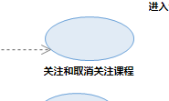

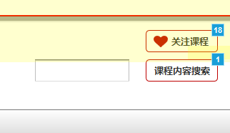

|  |  |
| --- | --- |
| 用例名称 | 学生关注和取消关注课程 |
| 用例编号 | UC-S30 |
| 用例说明 | 学生可以关注和取消关注其他课程 |
| 参与者 | 学生 |
| 前置条件 | 学生登录首页 |
| 基本事件流 | 1.点击所有课程  2.点击指定课程进入非在授课程  3.点击关注  4.点击“已关注” |
| 异常事件流 | 1.无法跳转到课程通知界面 |
| 后置条件 | 关注后，学生关注的课程增加，取消关注后，学生关注的课程减少 |
| 成功保证 | 关注后，“关注”变成“已关注”，取消关注后，“已关注”变成“关注” |

# 

#### 3.4.3.31 UC-S31 学生查看课程通知

**用例图：**

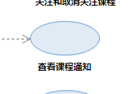

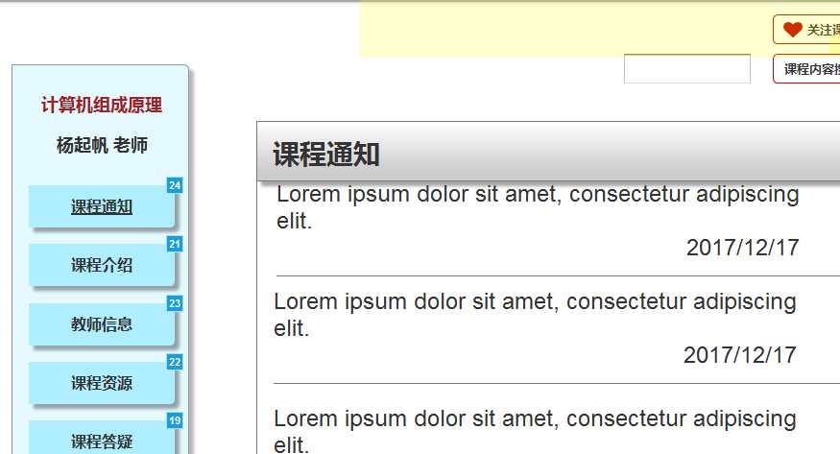

|  |  |
| --- | --- |
| 用例名称 | 学生查看课程通知 |
| 用例编号 | UC-S31 |
| 用例说明 | 学生查看课程的课程通知 |
| 参与者 | 学生 |
| 前置条件 | 学生登录首页 |
| 基本事件流 | 1.点击所有课程  2.点击指定课程进入课程  3.点击课程通知 |
| 异常事件流 | 3.4.3.无法跳转到课程通知界面  2.发布失败 |
| 后置条件 | 无 |
| 成功保证 | 无 |

#### 3.4.3.32 UC-S32 学生查看教师介绍

**用例图：**

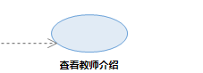

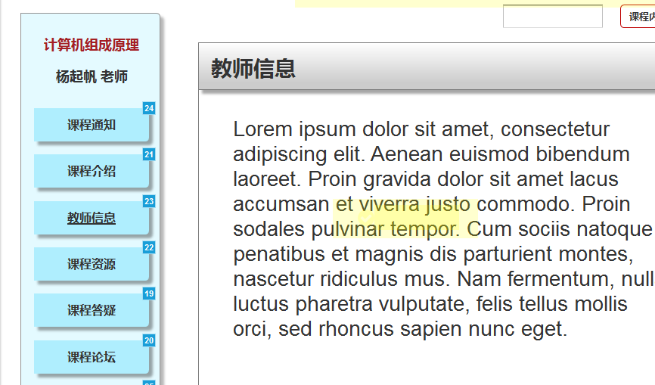

|  |  |
| --- | --- |
| 用例名称 | 学生查看教师介绍 |
| 用例编号 | UC-S32 |
| 用例说明 | 学生可以查看课程授课教师的教师介绍 |
| 参与者 | 教师 |
| 前置条件 | 学生登录首页 |
| 基本事件流 | 1.点击所有课程  2.点击指定课程进入该课程界面  3.点击教师信息 |
| 异常事件流 | 1. 点击“所有课程”无响应 2. 点击指定课程无响应 3. 点击教师信息无响应 |
| 后置条件 | 无 |
| 成功保证 | 无 |

#### 3.4.3.33 UC-S33 学生查看课程介绍

**用例图：**

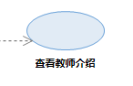

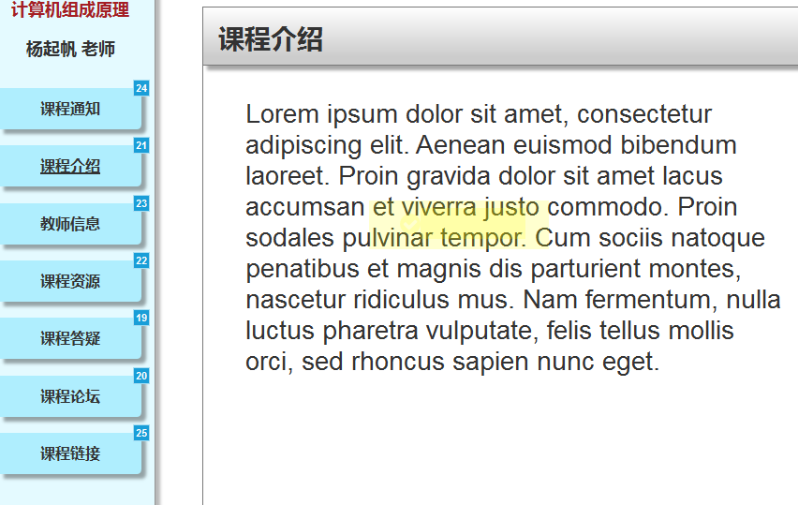

|  |  |
| --- | --- |
| 用例名称 | 学生查看课程介绍 |
| 用例编号 | UC-S33 |
| 用例说明 | 学生可以查看课程的课程介绍 |
| 参与者 | 学生 |
| 前置条件 | 学生登录首页 |
| 基本事件流 | 1.点击所有课程  2.点击指定课程进入该课程界面  3.点击课程介绍 |
| 异常事件流 | 1.点击“所有课程”无响应  2.点击指定课程无响应  3.点击课程介绍无响应 |
| 后置条件 | 无 |
| 成功保证 | 无 |

#### 3.4.3.34 UC-S34 学生查看课程链接

**用例图：**

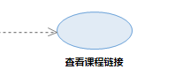

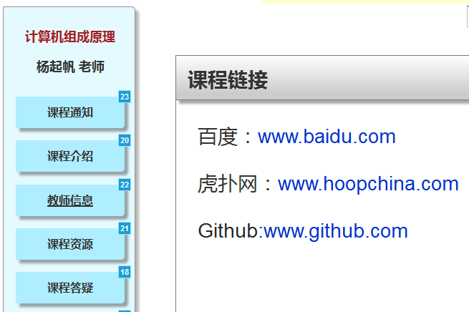

|  |  |
| --- | --- |
| 用例名称 | 学生查看课程链接 |
| 用例编号 | UC-S34学生 |
| 用例说明 | 学生可以查看课程的课程链接 |
| 参与者 | 学生 |
| 前置条件 | 学生登录首页 |
| 基本事件流 | 1.点击所有课程  2.点击指定课程进入该课程界面  3.点击课程链接 |
| 异常事件流 | 1.点击“所有课程”无响应  2.点击指定课程无响应  3.点击课程链接无响应 |
| 后置条件 | 无 |
| 成功保证 | 无 |

#### 3.4.3.35 UC-S35 学生下载课程资源

**用例图：**



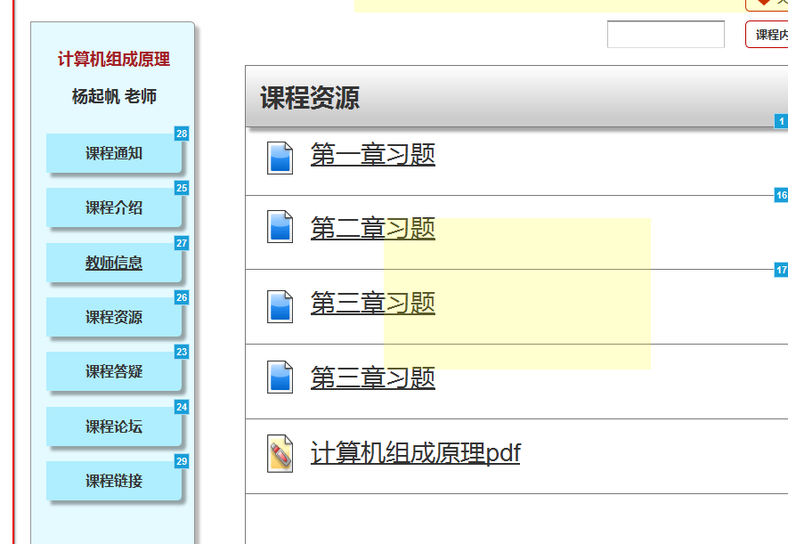

|  |  |
| --- | --- |
| 用例名称 | 学生下载课程资源 |
| 用例编号 | UC-S35学生 |
| 用例说明 | 学生可以查看课程的课程资源 |
| 参与者 | 学生 |
| 前置条件 | 学生登录首页 |
| 基本事件流 | 1.点击所有课程  2.点击指定课程进入该课程界面  3.点击课程资源下载 |
| 异常事件流 | 1.点击“所有课程”无响应  2.点击指定课程无响应  3.点击课程资源无响应 |
| 后置条件 | 无 |
| 成功保证 | 无 |

#### 3.4.3.36 UC-S36 学生进行课程答疑

**用例图：**

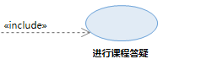

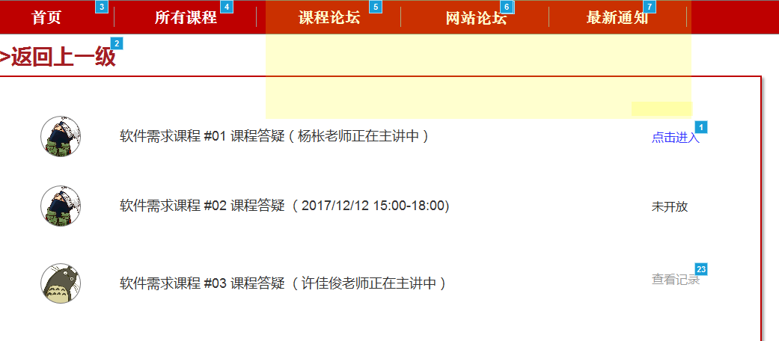

|  |  |
| --- | --- |
| 用例名称 | 学生进行课程答疑 |
| 用例编号 | UC-S36 |
| 用例说明 | 学生需要与教师交流，进行课程答疑 |
| 参与者 | 学生 |
| 前置条件 | 学生成功登录教学辅助网站的课程答疑界面 |
| 基本事件流 | 1.在课程答疑界面点击“点击进入”选项  2.跳转至该课程的答疑界面  3.进行答疑 |
| 异常事件流 | 1.链接答疑界面失败 |
| 后置条件 | 在课程答疑界面，可以发送图片、文件和表情，与教师进行交流 |
| 成功保证 | 连接成功，进入课程答疑界面 |

#### 3.4.3.37 UC-S37 学生查看历史答疑记录

**用例图：**

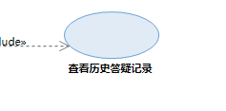

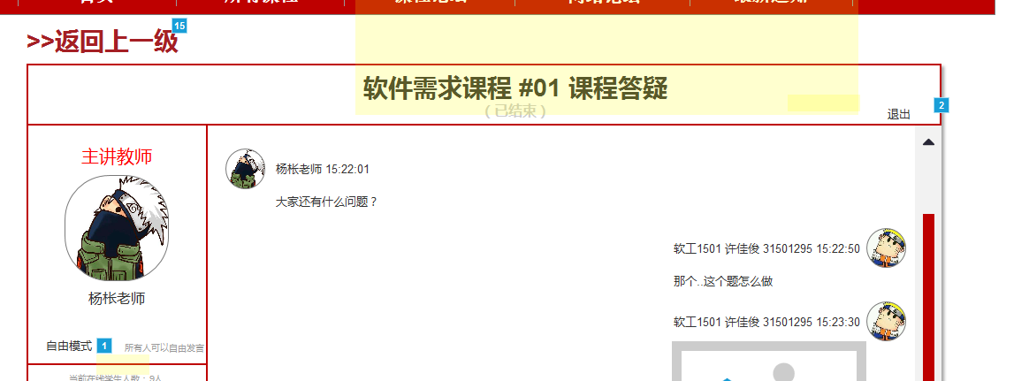

|  |  |
| --- | --- |
| 用例名称 | 学生查看历史答疑记录 |
| 用例编号 | UC-S37 |
| 用例说明 | 学生可以在课程答疑查看已经结束的答疑，进入答疑间查看答疑记录 |
| 参与者 | 学生 |
| 前置条件 | 学生成功登录教学辅助网站的课程答疑界面 |
| 基本事件流 | 1. 点击已结束的课程答疑 2. 查看历史答疑记录 |
| 异常事件流 | 1. 点击历史课程答疑无响应 2. 历史答疑记录显示失败 |
| 后置条件 | 无 |
| 成功保证 | 无 |

#### 3.4.3.38 UC-S38 学生进入论坛

**用例图：**

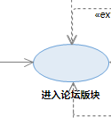

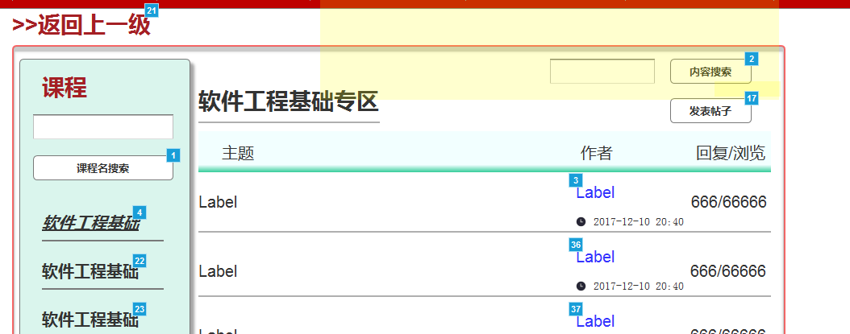

|  |  |
| --- | --- |
| 用例名称 | 学生进入论坛 |
| 用例编号 | UC-S38 |
| 用例说明 | 学生可以从首页进入论坛 |
| 参与者 | 学生 |
| 前置条件 | 学生成功登录教学辅助网站的首页 |
| 基本事件流 | 1.在首页上方点击“课程论坛”栏目  2.跳转到课程论坛界面  3.在首页上方点击“网站论坛”  4.跳转到网站论坛页面 |
| 异常事件流 | 1.跳转到论坛失败 |
| 后置条件 | 跳转到论坛后，可以显示里面的帖子，可以选择相关课程，可以查看里面的置顶帖，加精帖 |
| 成功保证 | 跳转到论坛后，显示帖子列表 |

#### 3.4.3.39 UC-S39 学生论坛查看帖子

**用例图：**

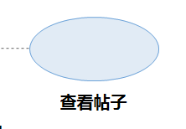

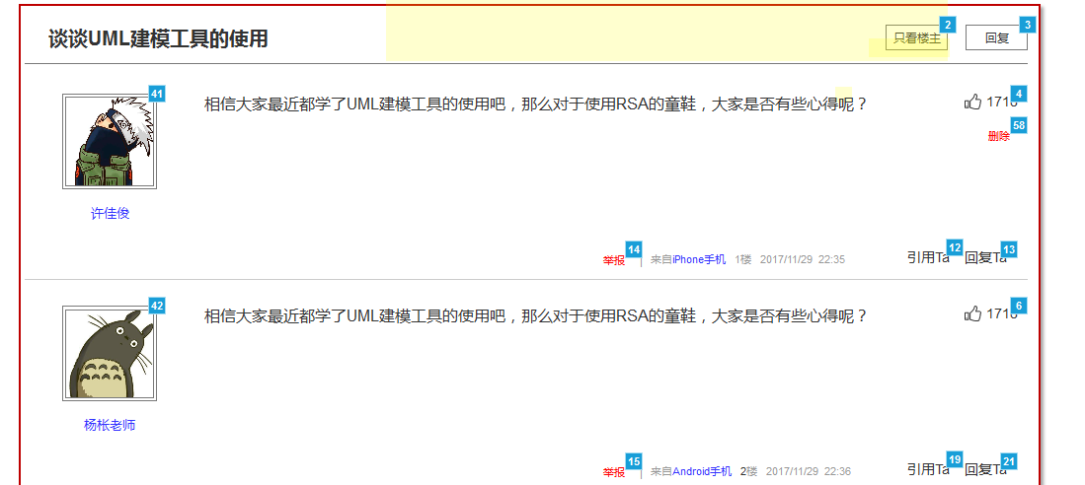

|  |  |
| --- | --- |
| 用例名称 | 学生论坛查看帖子 |
| 用例编号 | UC-S39 |
| 用例说明 | 学生可以在论坛版块查看用户发的帖子信息 |
| 参与者 | 学生 |
| 前置条件 | 学生成功登录教学辅助网站的论坛界面 |
| 基本事件流 | 1.在论坛界面中选择一个帖子  2.跳转到帖子的详细情况界面  3.浏览帖子，查看各个用户的留言 |
| 异常事件流 | 1.在论坛界面中选择帖子失败  2.跳转到帖子的详细情况界面失败  3.显示各个用户的留言失败 |
| 后置条件 | 在查看帖子信息时，可以把认为违规的帖子举报，或者对自己感兴趣的留言回复 |
| 成功保证 | 看帖成功，显示帖子详细信息 |

#### 3.4.3.40 UC-S40 学生论坛发表帖子

**用例图：**

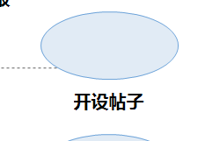

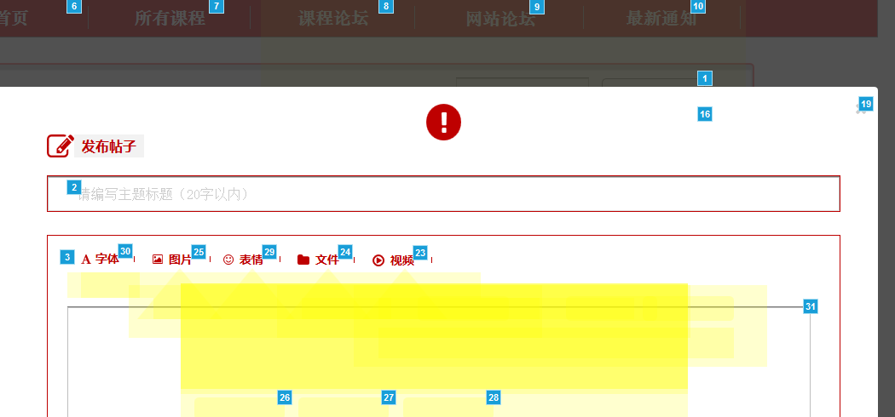

|  |  |
| --- | --- |
| 用例名称 | 学生论坛发表帖子 |
| 用例编号 | UC-T40 |
| 用例说明 | 学生可以在论坛版块发表自己的帖子 |
| 参与者 | 学生 |
| 前置条件 | 学生成功登录教学辅助网站的论坛界面 |
| 基本事件流 | 1.在论坛界面中选择发表帖子  2.跳转到吧编辑帖子界面  3.输入帖子标题  4.输入帖子内容  5.点击“发表”按钮  6.在论坛版块显示自己发表的帖子 |
| 异常事件流 | 1.无法显示帖子编辑界面  2.输入帖子标题违规  3.输入帖子标题超出字符  4.输入帖子内容违规  5.发帖失败 |
| 后置条件 | 发帖成功后，可以查看用户对自己帖子的留言并可以回复对方 |
| 成功保证 | 发帖成功后，提示发帖成功，论坛中有自己的帖子 |

#### 3.4.3.41 UC-S41 学生论坛删除帖子

**用例图：**

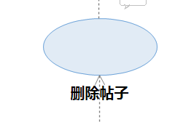

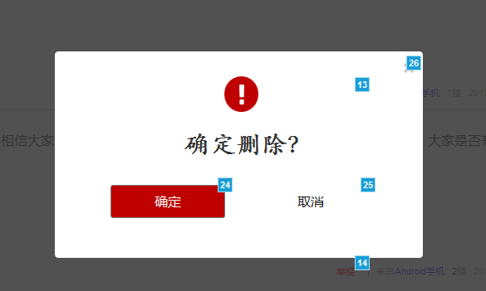

|  |  |
| --- | --- |
| 用例名称 | 学生论坛删除帖子 |
| 用例编号 | UC-S41 |
| 用例说明 | 学生可以在论坛版块删除自己发表的帖子 |
| 参与者 | 学生 |
| 前置条件 | 学生成功登录教学辅助网站的论坛界面 |
| 基本事件流 | 1.在论坛界面中选择查看自己发表的帖子  2.跳转到个人帖子的列表  3.选择帖子删除  4.提示删帖成功  5.在论坛中此贴消失 |
| 异常事件流 | 1.跳转到个人帖子的列表失败  2.删帖失败  3.删帖后帖子仍然存在 |
| 后置条件 | 删帖成功后，用户不会在论坛中找到该帖以及关于该帖的留言 |
| 成功保证 | 删帖成功，论坛中该帖不再存在 |

#### 3.4.3.42 UC-S42 学生论坛回复帖子

**用例图：**

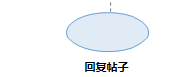

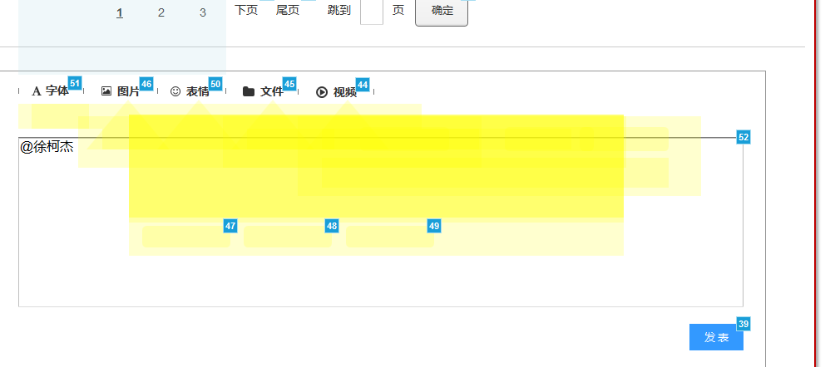

|  |  |
| --- | --- |
| 用例名称 | 学生论坛回复帖子 |
| 用例编号 | UC-S42 |
| 用例说明 | 学生可以在论坛版块查看用户发的帖子信息，选择帖子下感兴趣的留言，选择回复他的留言 |
| 参与者 | 学生 |
| 前置条件 | 学生成功登录教学辅助网站的帖子界面 |
| 基本事件流 | 1.在帖子下选择感兴趣的留言  2.选择回复该留言  3.输入留言信息  4.选择“回复”按钮  5.显示回复成功 |
| 异常事件流 | 1.无法输入回复栏  2.“回复”按钮无响应  3.回复失败 |
| 后置条件 | 回复成功后，若其他用户回复你，你将收到提醒，以便于回帖 |
| 成功保证 | 回帖成功，显示你的回复信息 |

#### 3.4.3.43 UC-S43 学生论坛举报帖子

**用例图：**

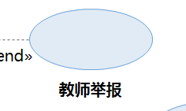

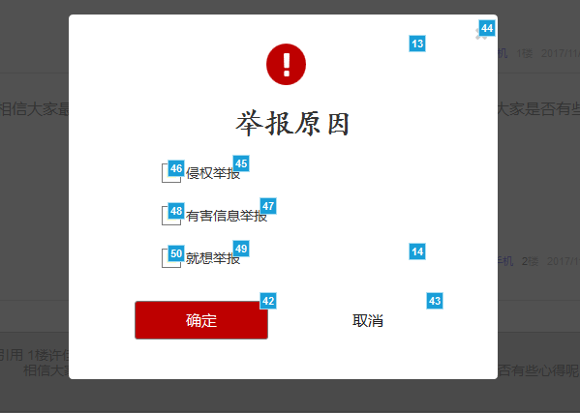

|  |  |
| --- | --- |
| 用例名称 | 学生论坛举报帖子 |
| 用例编号 | UC-S43 |
| 用例说明 | 学生可以在论坛版块举报用户发的违规帖子 |
| 参与者 | 学生 |
| 前置条件 | 学生成功登录教学辅助网站的论坛界面 |
| 基本事件流 | 1.在论坛界面中选择一个帖子  2.发现该帖内容违规  3.点击“举报”按钮  4.输入举报原因  5.提示举报成功 |
| 异常事件流 | 3.4.3.举报原因超出字数限制  2.举报失败 |
| 后置条件 | 举报成功后，若该帖真的涉嫌违规，将提醒你“你举报的帖子由于涉嫌违规已被删帖” |
| 成功保证 | 举报成功后，提示举报成功信息 |

#### 3.4.3.44 UC-S44 学生查看网站最新公告

**用例图：**

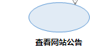

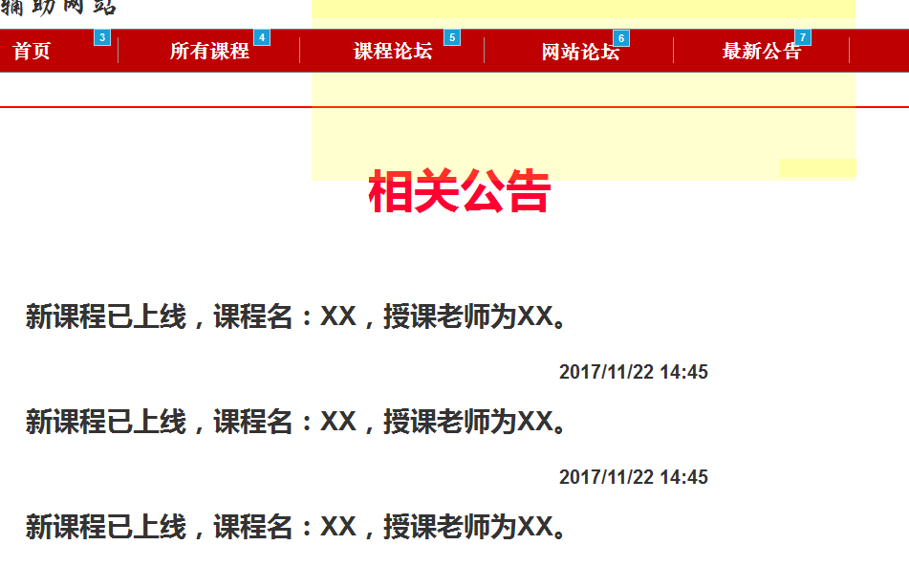

|  |  |
| --- | --- |
| 用例名称 | 学生查看网站最新公告 |
| 用例编号 | UC-S44 |
| 用例说明 | 学生可以从首页进入“最新公告”界面 |
| 参与者 | 学生 |
| 前置条件 | 学生成功登录教学辅助网站的首页 |
| 基本事件流 | 1.在首页上方点击“最新公告”栏目  2.跳转到最新公告界面 |
| 异常事件流 | 1.跳转到最新公告失败 |
| 后置条件 | 跳转到最新公告界面后，可以了解网站的最新动态 |
| 成功保证 | 跳转到最新公告界面 |

#### 3.4.3.45 UC-S45 学生查看网站介绍

**用例图：**

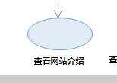

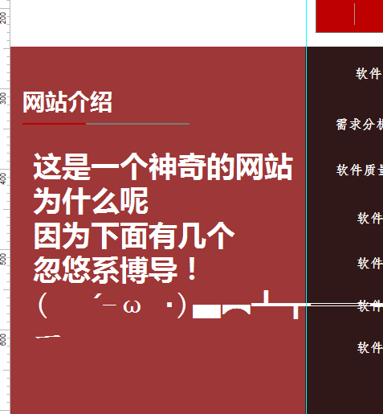

|  |  |
| --- | --- |
| 用例名称 | 学生查看网站介绍 |
| 用例编号 | UC-S45 |
| 用例说明 | 学生可以在首页查看网站介绍 |
| 参与者 | 学生 |
| 前置条件 | 学生成功登录教学辅助网站的首页 |
| 基本事件流 | 1.在首页查看网站介绍 |
| 异常事件流 | 1.网站介绍未显示 |
| 后置条件 | 无 |
| 成功保证 | 显示网站介绍 |

#### 3.4.3.46 UC-S46 学生查看网站相关链接和版权声明

**用例图：**

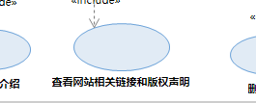

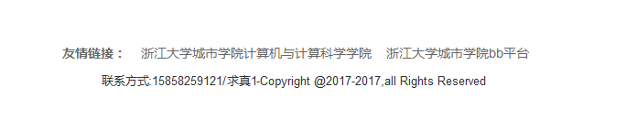

|  |  |
| --- | --- |
| 用例名称 | 学生查看网站相关链接和版权声明 |
| 用例编号 | UC-S46 |
| 用例说明 | 学生可以在网站每一页的页尾查看到相关链接和版权声明 |
| 参与者 | 学生 |
| 前置条件 | 学生成功登录教学辅助网站的首页 |
| 基本事件流 | 1.在网站每一页页尾查看到相关链接和版权声明 |
| 异常事件流 | 1.相关链接和版权声明  2.未显示 |
| 后置条件 | 无 |
| 成功保证 | 显示网站相关链接和版权声明 |

### 3.4.4 教师用例文档

**3.4.4.1 UC-T01 教师登录**

**用例图：**

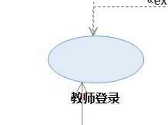

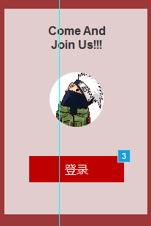

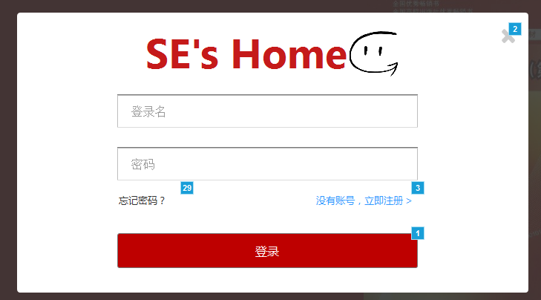

|  |  |
| --- | --- |
| 用例名称 | 教师登录 |
| 用例编号 | UC-T01 |
| 用例说明 | 未登录的教师通过在相应的文本框输入教师个人用户的账号和密码来登录系统，进入教师界面 |
| 参与者 | 未登录状态的教师 |
| 前置条件 | 进入教师登录界面 |
| 基本事件流 | 1.输入教师账号  2.输入教师密码  3.点击“登录”按钮 |
| 异常事件流 | 1.无法进入教师登录界面  2.教师账号匹配错误  3.教师密码匹配错误  4.以教师身份进入网站失败 |
| 后置条件 | 登录成功后，可以使用教师的各项功能 |
| 成功保证 | 登录成功后，以教师用户身份进入网站 |

**3.4.4.2 UC-T02 教师账号注销**

**用例图：**

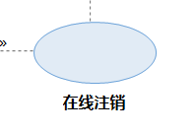

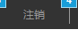

|  |  |
| --- | --- |
| 用例名称 | 教师账号注销 |
| 用例编号 | UC-T02 |
| 用例说明 | 已登录的教师注销账号 |
| 参与者 | 登录状态的教师 |
| 前置条件 | 教师成功登录教学辅助网站 |
| 基本事件流 | 1.点击“注销”按钮 |
| 异常事件流 | 1.无法成功完成注销  2.无法返回到登录界面 |
| 后置条件 | 注销成功后，教师无法查看网站信息，无法使用教师功能 |
| 成功保证 | 注销成功后，返回登录界面 |

**3.4.4.3 UC-T03 教师查看个人中心**

**用例图：**

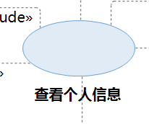

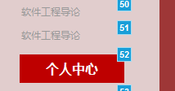

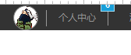

|  |  |
| --- | --- |
| 用例名称 | 教师查看个人中心 |
| 用例编号 | UC-T03 |
| 用例说明 | 已登录的教师进入个人中心查看个人信息 |
| 参与者 | 登录状态的教师 |
| 前置条件 | 教师成功登录教学辅助网站 |
| 基本事件流 | 1.1点击首页右上角个人中心  1.2点击首页右侧个人信息框的个人中心  2.跳转到个人中心界面 |
| 异常事件流 | 1.点击个人中心无效  2.无法跳转到个人中心界面 |
| 后置条件 | 跳转成功后，教师可以查看自己的个人中心，查看个人信息，并可以编辑个人资料 |
| 成功保证 | 跳转到个人中心界面 |

**3.4.4.4 UC-T04 教师查看发帖、回帖记录**

**用例图：**



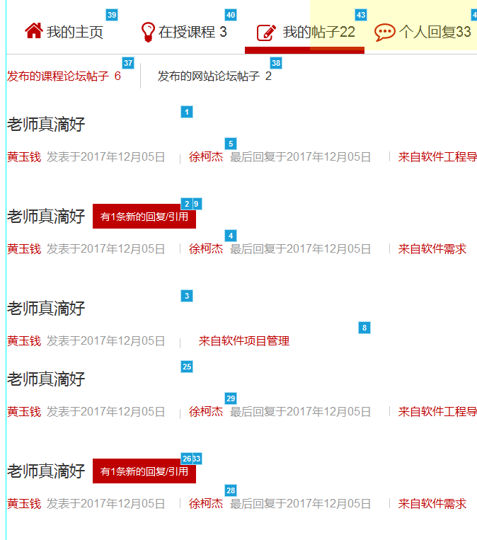

|  |  |
| --- | --- |
| 用例名称 | 教师查看发帖记录 |
| 用例编号 | UC-T04 |
| 用例说明 | 已登录的教师进入个人中心查看自己的发帖记录 |
| 参与者 | 登录状态的教师 |
| 前置条件 | 教师成功登录个人中心界面 |
| 基本事件流 | 1.点击“我的帖子”选项  2.跳转到历史帖子界面  3.可以在发帖记录中选择查看“课程论坛”和“网站论坛”的发帖记录 |
| 异常事件流 | 1.点击选项无效  2.无法跳转到发帖界面  3.点击“课程论坛”和“网站论坛”，帖子内容没有改变 |
| 后置条件 | 跳转成功后，教师可以查看自己的发帖记录，并可以查看发帖的时间、内容，还可以点击帖子查看帖子 |
| 成功保证 | 跳转到发帖记录界面 |

**3.4.4.5 UC-T05 教师查看个人回复**

**用例图：**



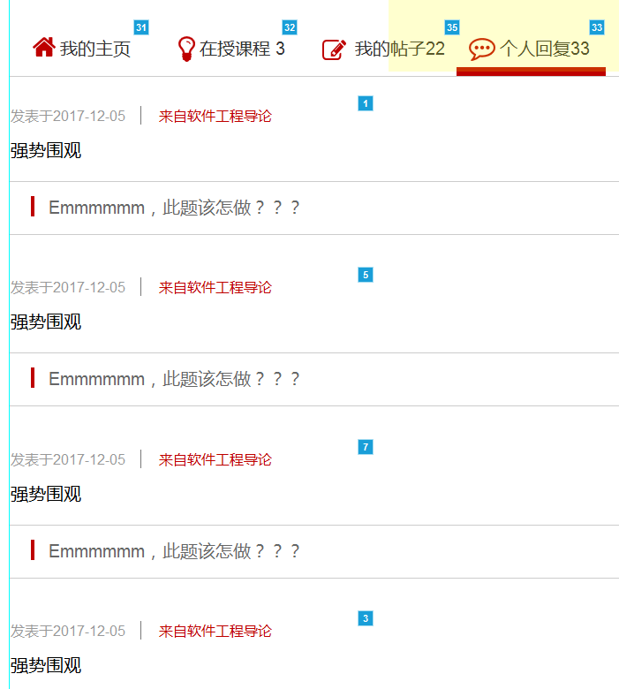

|  |  |
| --- | --- |
| 用例名称 | 教师查看个人回复 |
| 用例编号 | UC-T05 |
| 用例说明 | 已登录的教师进入个人中心查看自己的个人回复 |
| 参与者 | 登录状态的教师 |
| 前置条件 | 教师成功登录个人中心界面 |
| 基本事件流 | 1.点击“个人回复”选项  2.跳转到个人回复界面 |
| 异常事件流 | 1.点击选项无效  2.无法跳转到个人回复界面 |
| 后置条件 | 跳转成功后，教师可以查看自己的个人回复记录，并可以查看回复的时间和内容，还可以点击回复查看回复帖子的具体信息 |
| 成功保证 | 跳转到个人回复界面 |

**3.4.4.6 UC-T06 教师查看在授课程**

**用例图：**

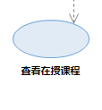

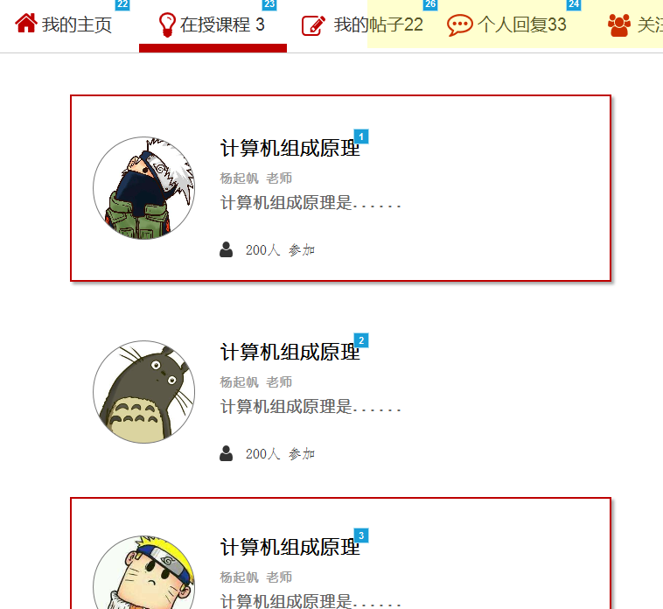

|  |  |
| --- | --- |
| 用例名称 | 教师查看在授课程 |
| 用例编号 | UC-T06 |
| 用例说明 | 已登录的教师进入个人中心查看自己的在授课程 |
| 参与者 | 登录状态的教师 |
| 前置条件 | 教师成功登录个人中心界面 |
| 基本事件流 | 1.点击“在授课程”选项  2.跳转到在授课程界面 |
| 异常事件流 | 1.点击选项无效  2.无法跳转到在授课程界面 |
| 后置条件 | 跳转成功后，教师可以查看自己的在授课程，还可以点击回复查看帖子的具体信息 |
| 成功保证 | 跳转到个人回复界面 |

**3.4.4.7 UC-T07 教师查看修改个人介绍**

**用例图：**



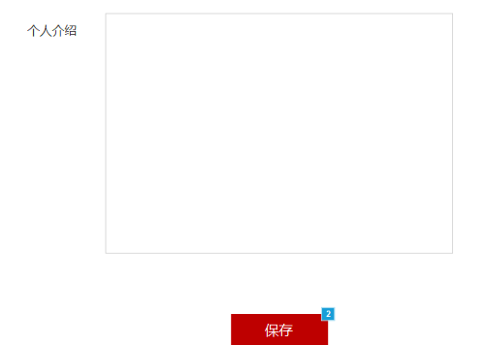

|  |  |
| --- | --- |
| 用例名称 | 教师查看修改个人介绍 |
| 用例编号 | UC-T07 |
| 用例说明 | 已登录的教师进入个人中心编辑资料内查看修改个人介绍 |
| 参与者 | 登录状态的教师 |
| 前置条件 | 教师成功登录个人中心界面，并进入“编辑资料”页面 |
| 基本事件流 | 1.在个人信息界面中点击“编辑资料”  2.点击个人介绍旁的文本框  3.在文本框中填入修改信息  4.点击“保存”按钮保存信息 |
| 异常事件流 | 1. 点击要修改的项目无响应 2. 文本框无法修改信息 3. 信息保存失败 |
| 后置条件 | 修改成功后，网站显示的是都是修改后的信息 |
| 成功保证 | 修改成功后，网站显示的是修改后的信息 |

**3.4.4.8 UC-T08 教师查看修改头像**

**用例图：**



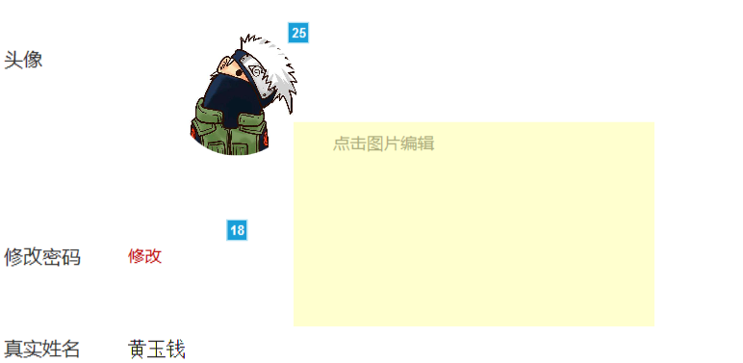

|  |  |
| --- | --- |
| 用例名称 | 教师查看修改头像 |
| 用例编号 | UC-T08 |
| 用例说明 | 已登录的教师进入个人中心编辑资料内查看修改个人介绍 |
| 参与者 | 登录状态的教师 |
| 前置条件 | 教师成功登录个人中心界面，并进入“编辑资料”页面 |
| 基本事件流 | 1.在个人信息界面中点击“编辑资料”  2.点击头像  3.在弹窗中导入头像  4.点击“保存”按钮保存信息 |
| 异常事件流 | 1.点击要修改的项目无响应  2.头像导入失败  3.信息保存失败 |
| 后置条件 | 修改成功后，网站显示的是都是修改后的信息 |
| 成功保证 | 修改成功后，网站显示的是修改后的信息 |

**3.4.4.9 UC-T09 教师修改邮箱地址**

**用例图：**



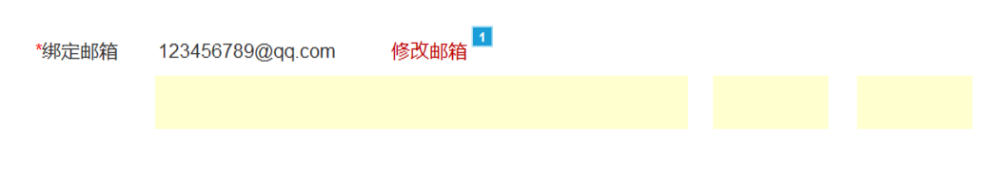

|  |  |
| --- | --- |
| 用例名称 | 教师修改邮箱地址 |
| 用例编号 | UC-T09 |
| 用例说明 | 教师在个人中心的个人资料中修改自己的邮箱地址 |
| 参与者 | 登录状态的教师 |
| 前置条件 | 教师成功登录个人资料界面 |
| 基本事件流 | 1.点击绑定邮箱处的“修改”按钮  2.输入要修改的邮箱地址  3.点击“保存”按钮  4.提示修改成功信息 |
| 异常事件流 | 1.无法修改成功  2.无法显示修改成功信息  3.点击修改栏目无响应 |
| 后置条件 | 修改成功后，本人或用户查看该教师信息时，显示的是修改后的信息 |
| 成功保证 | 修改成功后，个人信息显示的是修改后的信息 |

**3.4.4.10 UC-T10 教师修改密码**

**用例图：**



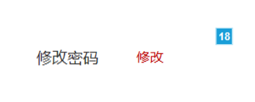

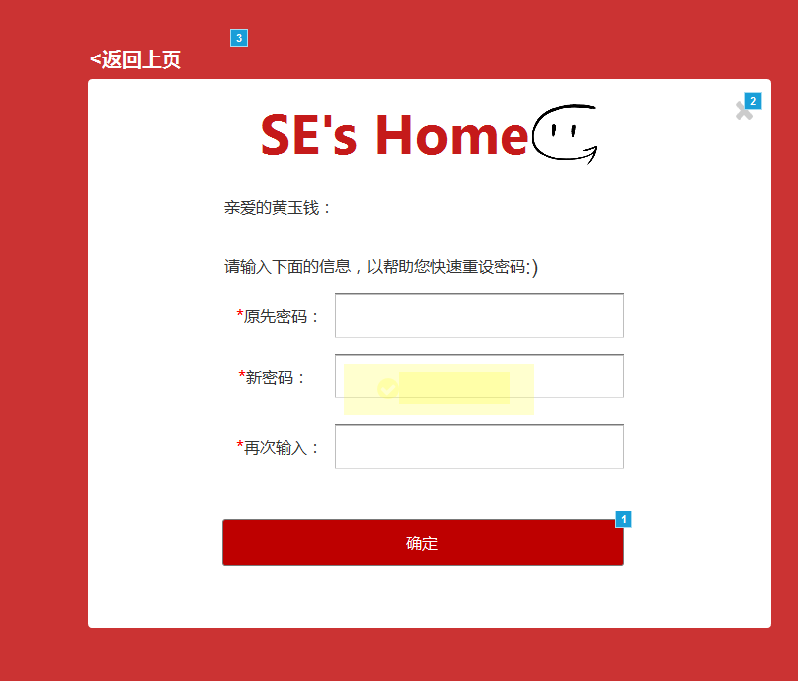

|  |  |
| --- | --- |
| 用例名称 | 教师修改密码 |
| 用例编号 | UC-T10 |
| 用例说明 | 登录成功的教师使用密码修改功能对自己的账号密码进行修改 |
| 参与者 | 登录成功的教师 |
| 前置条件 | 教师成功登录网站中的密码修改界面 |
| 基本事件流 | 1.输入账号原密码  2.输入新密码  3.再次输入新密码  3.点击“确认”按钮 |
| 异常事件流 | 1.原密码匹配出错  2.两次输入的新密码不同  3.新密码不符合规定格式 |
| 后置条件 | 修改成功后，原密码失效，需要输入账号和新密码才可以登录网站 |
| 成功保证 | 修改成功后，给出密码修改成功提示 |

**3.4.4.11 UC-T11 教师查看个人身份证**

**用例图：**



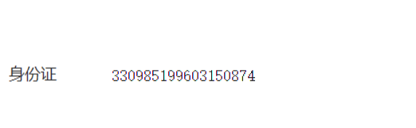

|  |  |
| --- | --- |
| 用例名称 | 教师查看个人身份证 |
| 用例编号 | UC-T11 |
| 用例说明 | 登录成功的教师在个人中心的编辑资料页面查看个人身份证 |
| 参与者 | 登录成功的教师 |
| 前置条件 | 教师成功登录网站中的个人中心 |
| 基本事件流 | 1.点击编辑资料 |
| 异常事件流 | 1.无法进入编辑资料页面 |
| 后置条件 | 无 |
| 成功保证 | 进入编辑资料页面，显示个人身份证 |

**3.4.4.12 UC-T12 教师查看关注用户**

**用例图：**



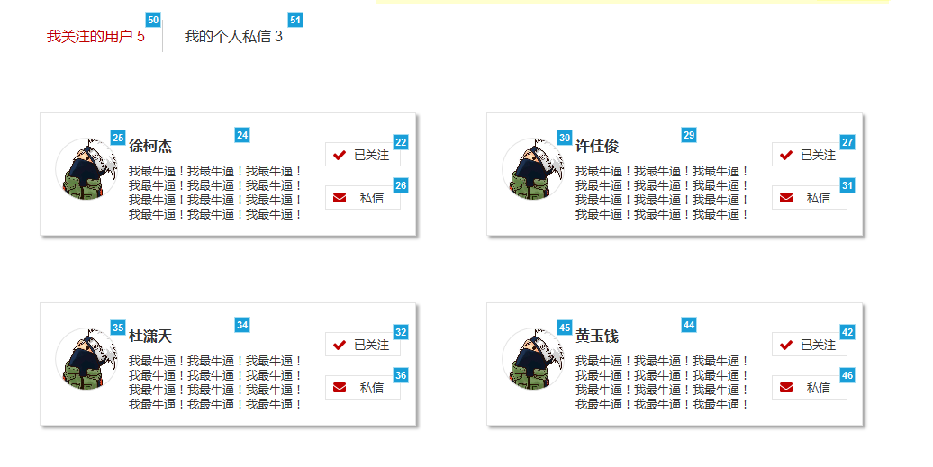

|  |  |
| --- | --- |
| 用例名称 | 教师查看关注用户 |
| 用例编号 | UC-T12 |
| 用例说明 | 登录成功的教师在个人中心的关注页面查看关注的用户 |
| 参与者 | 登录成功的教师 |
| 前置条件 | 教师成功登录网站中的个人中心 |
| 基本事件流 | 1. 点击关注 2. 关注的默认显示关注的用户 |
| 异常事件流 | 1.无法进入关注页面 |
| 后置条件 | 无 |
| 成功保证 | 进入关注页面，显示已关注的用户 |

**3.4.4.13 UC-T13 教师查看粉丝**

**用例图：**



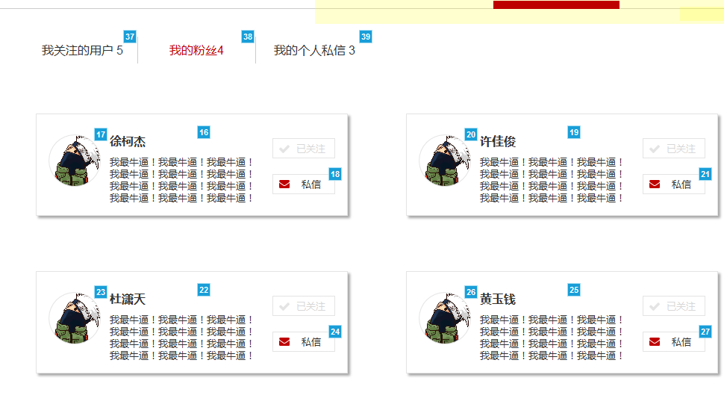

|  |  |
| --- | --- |
| 用例名称 | 教师查看粉丝 |
| 用例编号 | UC-T13 |
| 用例说明 | 登录成功的教师在个人中心的关注页面查看关注的用户 |
| 参与者 | 登录成功的教师 |
| 前置条件 | 教师成功登录网站中的个人中心 |
| 基本事件流 | 1.点击关注  2.关注的默认显示关注的用户  3.点击粉丝  4.查看关注我的用户 |
| 异常事件流 | 1.无法进入关注页面 |
| 后置条件 | 无 |
| 成功保证 | 进入关注页面，显示已关注的用户 |

**3.4.4.14 UC-T14 教师查看私信**

**用例图：**



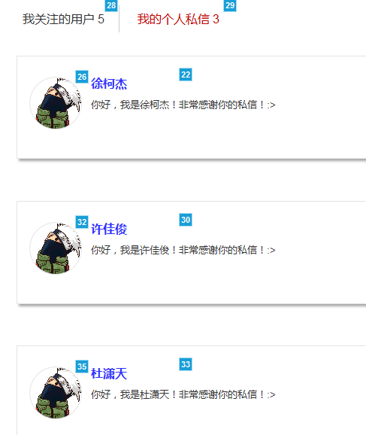

|  |  |
| --- | --- |
| 用例名称 | 教师查看私信 |
| 用例编号 | UC-T14 |
| 用例说明 | 登录成功的教师在个人中心的私信页面查看私信 |
| 参与者 | 登录成功的教师 |
| 前置条件 | 教师成功登录网站中的个人中心 |
| 基本事件流 | 1. 点击私信 2. 点击指定私信 3. 查看私信内容 |
| 异常事件流 | 1.无法进入私信页面 |
| 后置条件 | 私信内容存在 |
| 成功保证 | 进入私信页面，查看私信 |

**教师查看非个人用户用例图：**

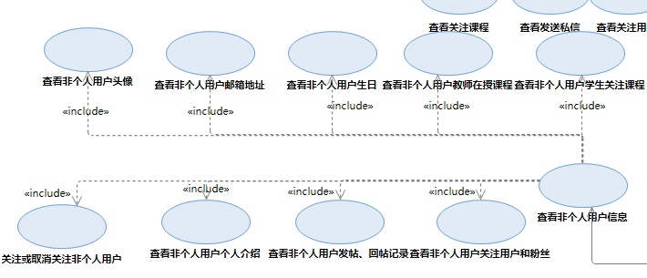

**3.4.4.15 UC-T15 教师查看非个人用户信息**

**用例图：**



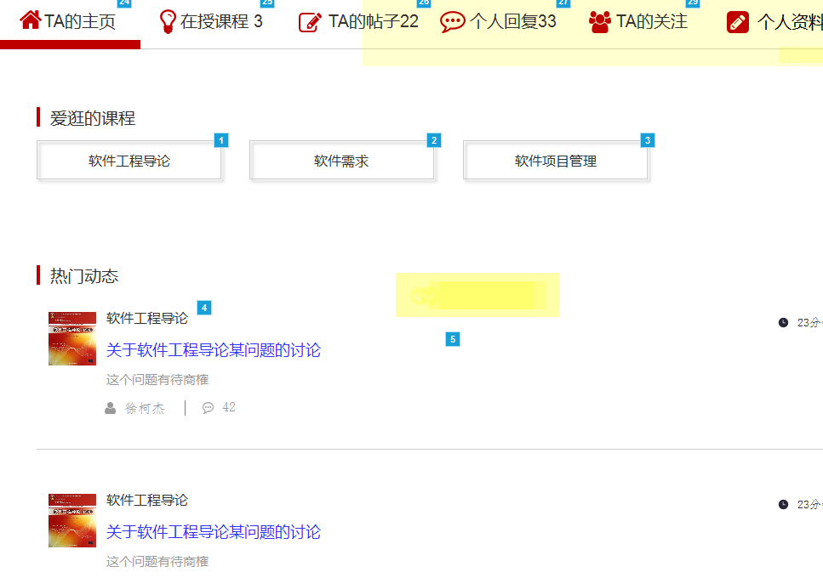

|  |  |
| --- | --- |
| 用例名称 | 教师查看非个人用户信息 |
| 用例编号 | UC-T15 |
| 用例说明 | 已登录的教师进入其他用户的个人中心 |
| 参与者 | 登录状态的教师 |
| 前置条件 | 教师成功登录教学辅助网站，进入论坛 |
| 基本事件流 | 1.1进入帖子页面  1.2点击帖子内的发帖或回帖人头像  1.3.跳转到该用户个人中心界面 |
| 异常事件流 | 1. 进入帖子失败 2. 无法显示用户头像   3.点击个人中心无效  4.无法跳转到个人中心界面 |
| 后置条件 | 跳转成功后，教师可以查看其他用户的个人中心，查看其个人信息。 |
| 成功保证 | 跳转到个人中心界面 |

**3.4.4.16 UC-T16 教师查看非个人用户发帖、回帖记录**

**用例图：**



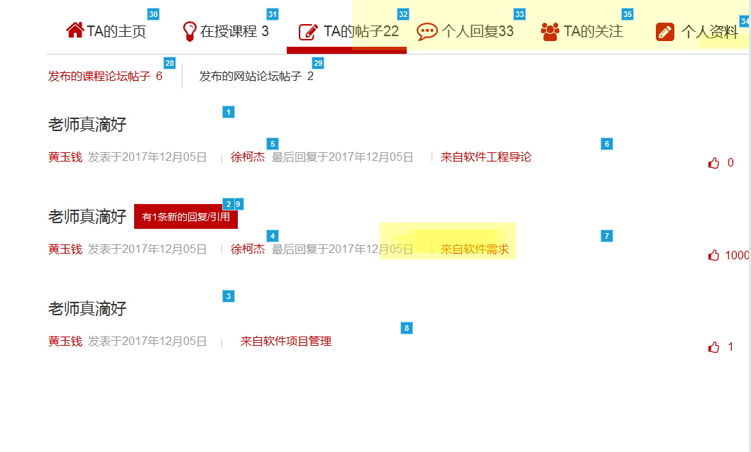

|  |  |
| --- | --- |
| 用例名称 | 教师查看非个人用户发帖、回帖记录 |
| 用例编号 | UC-T16 |
| 用例说明 | 已登录的教师进入个人中心查看非个人用户发帖记录 |
| 参与者 | 登录状态的教师 |
| 前置条件 | 教师进入非个人用户个人中心 |
| 基本事件流 | 1. 点击“帖子” 2. 显示发帖回帖记录 |
| 异常事件流 | 1.点击帖子无效  2.无法跳转到发帖回帖记录界面 |
| 后置条件 | 跳转成功后，教师可以查看该用户的发帖记录，并可以查看发帖的时间、内容，还可以点击帖子查看帖子 |
| 成功保证 | 跳转到发帖回帖记录 |

**3.4.4.17 UC-T17 教师查看非个人学生用户关注课程**

**用例图：**



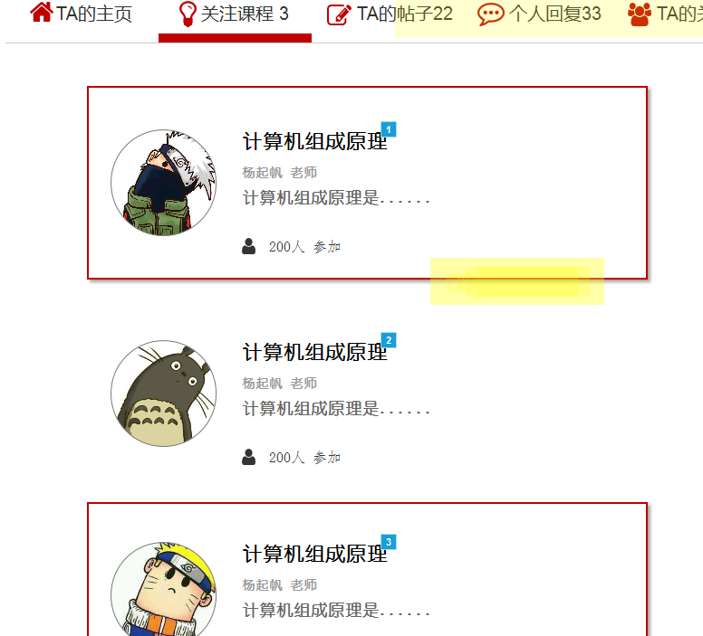

|  |  |
| --- | --- |
| 用例名称 | 教师查看非个人学生用户关注课程 |
| 用例编号 | UC-T17 |
| 用例说明 | 已登录的教师进入非个人学生用户个人中心查看该用户关注的课程 |
| 参与者 | 登录状态的教师 |
| 前置条件 | 教师成功登录非个人学生用户个人中心 |
| 基本事件流 | 1.点击“关注课程”  2.跳转到关注课程界面  3.点击指定课程  4.进入课程界面 |
| 异常事件流 | 1.点击选项无效  2.无法跳转到关注课程界面 |
| 后置条件 | 跳转成功后，教师可以查看关注的课程信息 |
| 成功保证 | 跳转到关注课程界面 |

**3.4.4.18 UC-T18 教师查看非个人用户教师在授课程**

**用例图：**



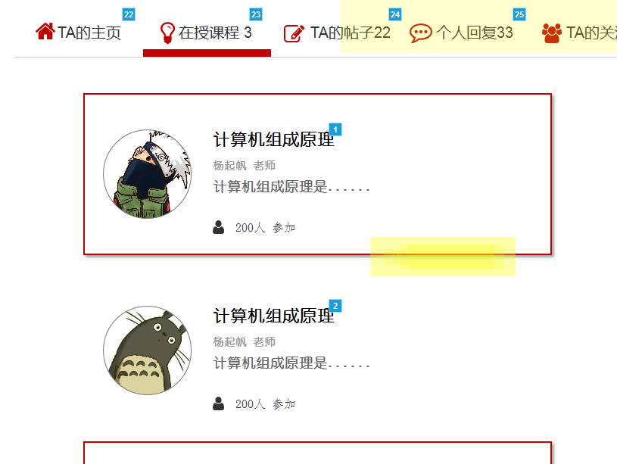

|  |  |
| --- | --- |
| 用例名称 | 教师查看非个人用户教师在授课程 |
| 用例编号 | UC-T18 |
| 用例说明 | 已登录的教师进入非个人用户教师个人中心查看自己的在授课程 |
| 参与者 | 登录状态的教师 |
| 前置条件 | 教师成功登录非个人用户教师的个人中心 |
| 基本事件流 | 1.点击“在授课程”选项  2.跳转到在授课程界面 |
| 异常事件流 | 1.点击选项无效  2.无法跳转到在授课程界面 |
| 后置条件 | 跳转成功后，教师可以查看该教师的在授课程，还可以点击课程进入课程信息 |
| 成功保证 | 跳转到在授课程界面 |

**3.4.4.19 UC-T19 教师查看非个人用户关注用户和粉丝**

**用例图：**



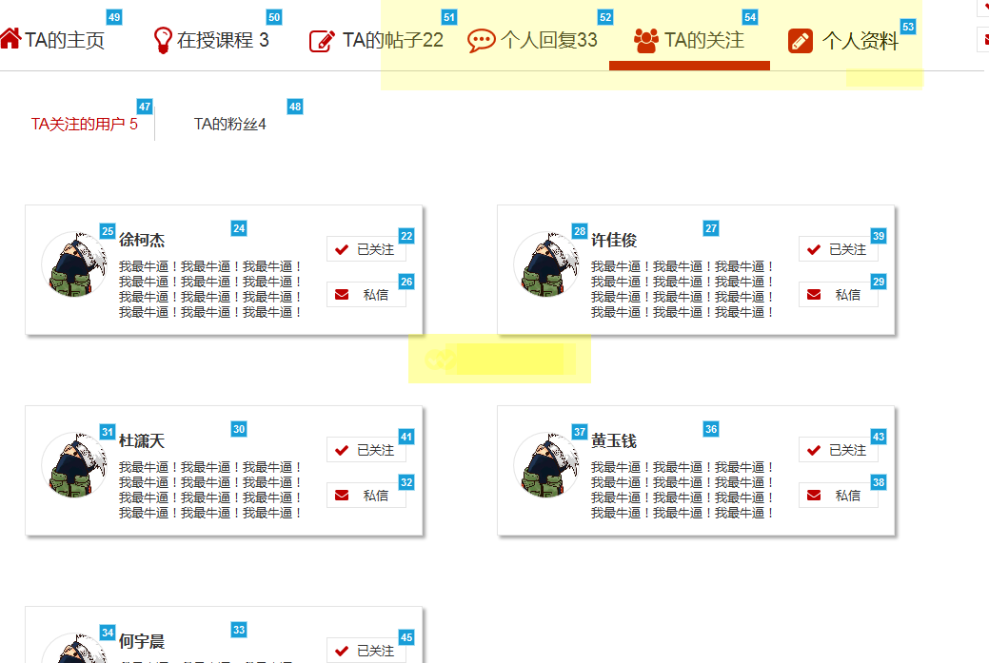

|  |  |
| --- | --- |
| 用例名称 | 教师查看修改个人介绍 |
| 用例编号 | UC-T19 |
| 用例说明 | 已登录的教师进入非个人用户的个人中心查看该用户关注的用户和粉丝 |
| 参与者 | 登录状态的教师 |
| 前置条件 | 教师成功登录非个人用户的个人中心 |
| 基本事件流 | 1.在个人信息界面中点击“关注”  2.默认显示关注我的用户  3.点击指定用户进入该用户个人中心  4.点击粉丝查看关注该用户的用户 |
| 异常事件流 | 1.点击关注无响应  2.关注用户不显示  3.点击粉丝无响应  4.粉丝用户不显示 |
| 后置条件 | 无 |
| 成功保证 | 显示关注和粉丝用户 |

**3.4.4.20 UC-T20 教师关注或取消关注非个人用户**

**用例图：**



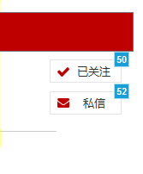

|  |  |
| --- | --- |
| 用例名称 | 教师关注或取消关注非个人用户 |
| 用例编号 | UC-T20 |
| 用例说明 | 已登录的教师进入非个人用户的个人中心关注或取消关注该用户 |
| 参与者 | 登录状态的教师 |
| 前置条件 | 教师成功登录非个人用户个人中心界面 |
| 基本事件流 | 1.在个人信息界面中点击“关注”  2.关注按钮变“已关注”  3.点击“已关注”  4.“已关注”按钮变“关注”，关注取消。 |
| 异常事件流 | 1. 点击关注无响应 2. 点击已关注无响应 |
| 后置条件 | 关注后，教师的关注用户增加，取消关注后，教师的关注用户减少 |
| 成功保证 | 无 |

**3.4.4.21 UC-T21 教师私信非个人用户**

**用例图：**





|  |  |
| --- | --- |
| 用例名称 | 教师私信非个人用户 |
| 用例编号 | UC-T21 |
| 用例说明 | 已登录的教师进入非个人用户的个人中心私信该用户 |
| 参与者 | 登录状态的教师 |
| 前置条件 | 教师成功登录非个人用户个人中心界面 |
| 基本事件流 | 1.在个人信息界面中点击“私信”  2.在弹窗输入私信内容  3.点击“确定” |
| 异常事件流 | 1.点击私信无响应  2.点击确定无响应 |
| 后置条件 | 私信后，被私信用户的私信内容增加 |
| 成功保证 | 无 |

**3.4.4.22 UC-T22 教师查看非个人用户个人介绍**

**用例图：**



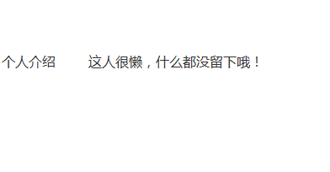

|  |  |
| --- | --- |
| 用例名称 | 教师查看非个人用户个人介绍 |
| 用例编号 | UC-T22 |
| 用例说明 | 教师在非个人用户的个人中心的个人资料界面查看该用户个人介绍 |
| 参与者 | 登录状态的教师 |
| 前置条件 | 教师成功登录非个人用户的个人中心 |
| 基本事件流 | 1. 点击个人资料 2. 查看个人介绍 |
| 异常事件流 | 1. 无法进入个人资料界面 2. 个人介绍显示失败 |
| 后置条件 | 无 |
| 成功保证 | 进入个人资料页面后，显示个人介绍 |

**3.4.4.23 UC-T23 教师非个人用户头像**

**用例图：**





|  |  |
| --- | --- |
| 用例名称 | 教师查看非个人用户头像 |
| 用例编号 | UC-T23 |
| 用例说明 | 教师在非个人用户的个人中心的个人资料界面查看该用户头像 |
| 参与者 | 登录状态的教师 |
| 前置条件 | 教师成功登录非个人用户的个人中心 |
| 基本事件流 | 1.点击个人资料  2.查看头像 |
| 异常事件流 | 1.无法进入个人资料界面  2.头像显示失败 |
| 后置条件 | 无 |
| 成功保证 | 进入个人资料页面后，显示头像 |

**3.4.4.24 UC-T24 教师查看非个人用户生日**

**用例图：**



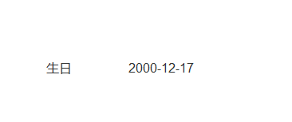

|  |  |
| --- | --- |
| 用例名称 | 教师查看非个人用户生日 |
| 用例编号 | UC-T24 |
| 用例说明 | 教师在非个人用户的个人中心的个人资料界面查看该用户头像 |
| 参与者 | 登录状态的教师 |
| 前置条件 | 教师成功登录非个人用户的个人中心 |
| 基本事件流 | 1.点击个人资料  2.查看生日 |
| 异常事件流 | 1.无法进入个人资料界面  2.生日显示失败 |
| 后置条件 | 无 |
| 成功保证 | 进入个人资料页面后，显示生日 |

**3.4.4.25 UC-T25 教师查看非个人邮箱地址**

**用例图：**



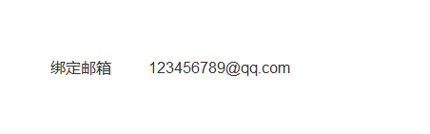

|  |  |
| --- | --- |
| 用例名称 | 教师查看非个人用户邮箱 |
| 用例编号 | UC-T25 |
| 用例说明 | 教师在非个人用户的个人中心的个人资料界面查看该用户邮箱 |
| 参与者 | 登录状态的教师 |
| 前置条件 | 教师成功登录非个人用户的个人中心 |
| 基本事件流 | 1.点击个人资料  2.查看邮箱 |
| 异常事件流 | 1.无法进入个人资料界面  2.邮箱显示失败 |
| 后置条件 | 无 |
| 成功保证 | 进入个人资料页面后，显示邮箱 |

**教师搜素信息用例图：**

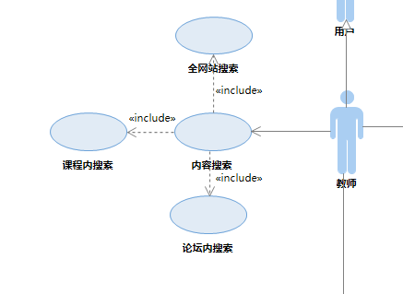

**3.4.4.26 UC-T26 教师全网站搜素**

**用例图：**





|  |  |
| --- | --- |
| 用例名称 | 教师全网站搜素 |
| 用例编号 | UC-T26 |
| 用例说明 | 已经登录的教师在首页搜素栏输入信息搜素全网站课程 |
| 参与者 | 登录状态的教师 |
| 前置条件 | 以教师身份进入网站，选择首页上的搜素栏 |
| 基本事件流 | 1.在网站右上方的搜素栏输入自己要搜素的内容  2.点击“搜素”按钮  3.进入搜索结果页面 |
| 异常事件流 | 1.无法进入搜素结果界面  2.无法搜素到相关信息 |
| 后置条件 | 搜素成功后，跳转到搜素结果界面，显示搜素结果，逐条显示，站内搜素只能搜素课程，在搜素栏下方有热搜信息，显示经常搜素的内容 |
| 成功保证 | 搜素成功后，显示搜素结果 |

**3.4.4.27 UC-T27 教师论坛内搜素**

**用例图：**



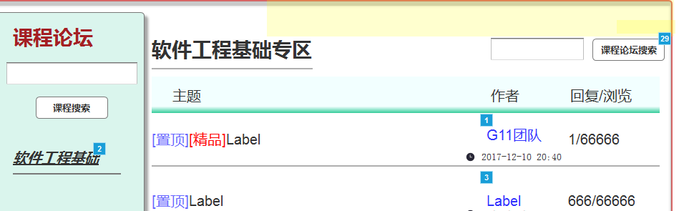

|  |  |
| --- | --- |
| 用例名称 | 教师论坛内搜素 |
| 用例编号 | UC-T27 |
| 用例说明 | 已经登录的教师在搜素栏输入信息搜素论坛相关内容，其中可以选择课程论坛或网站论坛进行搜素 |
| 参与者 | 登录状态的教师 |
| 前置条件 | 以教师身份进入论坛界面 |
| 基本事件流 | 1.选择进入课程论坛或网站论坛  2.点击搜素栏  2.在搜素栏输入自己要搜素的内容  3.点击“搜素”按钮 |
| 异常事件流 | 1.无法进入选择的论坛界面  2.无法进入搜素结果界面  2.无法搜素到相关信息 |
| 后置条件 | 搜素成功后，跳转到搜素结果界面，显示搜素结果，逐条显示 |
| 成功保证 | 搜素成功后，显示搜素结果 |

**3.4.4.28 UC-T28 教师课程信息搜素**

**用例图：**



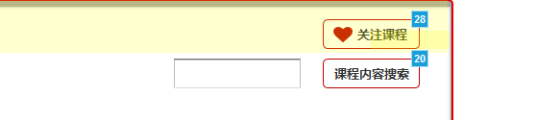

|  |  |
| --- | --- |
| 用例名称 | 教师课程内搜素 |
| 用例编号 | UC-T28 |
| 用例说明 | 已经登录的教师在搜素栏输入信息搜素课程信息的相关内容 |
| 参与者 | 登录状态的教师 |
| 前置条件 | 以教师身份进入课程信息界面，选择网站上的搜素栏 |
| 基本事件流 | 1.在搜素栏输入自己要搜素的内容  2.点击“搜素”按钮 |
| 异常事件流 | 1.无法进入搜素结果界面  2.无法搜素到相关信息 |
| 后置条件 | 搜素成功后，跳转到搜素结果界面，显示搜素结果，逐条显示 |
| 成功保证 | 登录成功后，显示搜素结果 |

**在授课程版块用例图：**

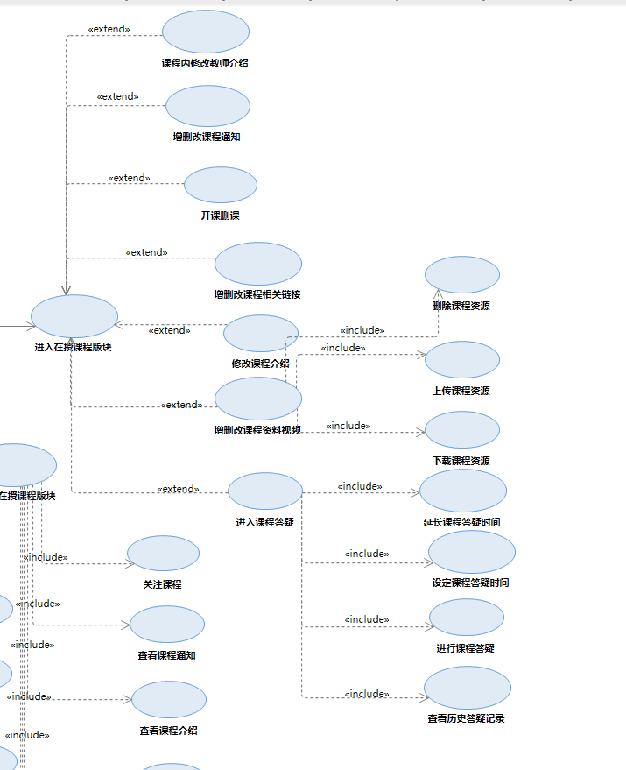

**3.4.4.29 UC-T29 教师进入在授课程**

**用例图：**

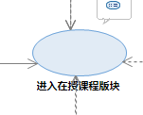

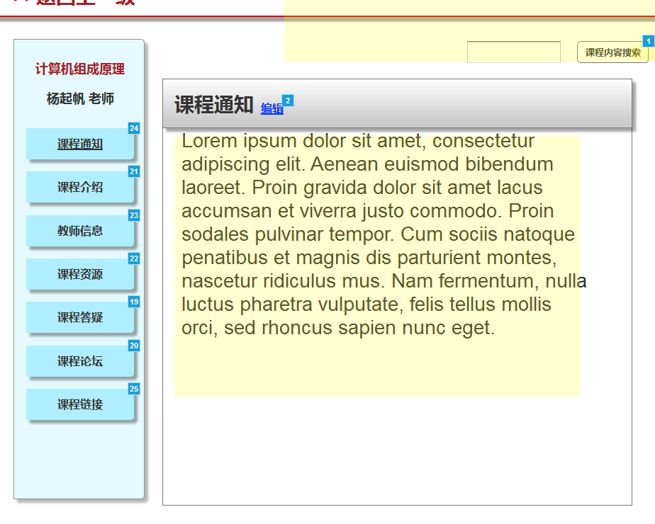

|  |  |
| --- | --- |
| 用例名称 | 教师进入在授课程 |
| 用例编号 | UC-T29 |
| 用例说明 | 教师可以进入在授课程，进行查看和编辑 |
| 参与者 | 教师 |
| 前置条件 | 教师成功登录个人中心的在授课程界面 |
| 基本事件流 | 1.在课程管理中选择选择某一课程  2.跳转到该课程界面 |
| 异常事件流 | 1.无法跳转到课程通知界面 |
| 后置条件 | 跳转成功后，教师可以看到该课程的课程信息，并进行查看和编辑 |
| 成功保证 | 跳转到课程界面 |

**3.4.4.30 UC-T30 教师课程资源删除**

**用例图：**

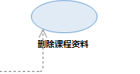

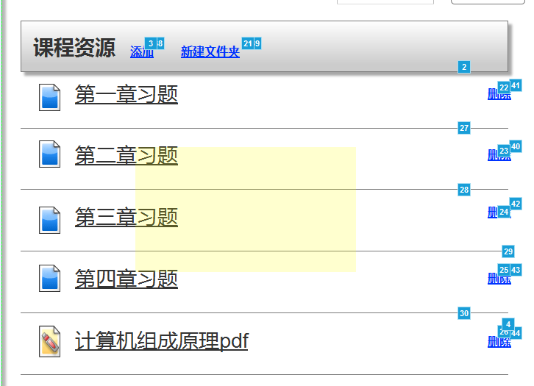

|  |  |
| --- | --- |
| 用例名称 | 教师课程资源删除 |
| 用例编号 | UC-T30 |
| 用例说明 | 教师可以删除课程资源 |
| 参与者 | 教师 |
| 前置条件 | 教师成功登录教学辅助网站的课程资源界面 |
| 基本事件流 | 1.在课程资源界面选中课程资源点击删除  2.课程资源被删除 |
| 异常事件流 | 1.点击“删除”选项无响应  2.删除资源失败 |
| 后置条件 | 删除后该课程资源删除。 |
| 成功保证 | 显示删除成功，该资源被删除 |

**3.4.4.31 UC-T31 教师课程资源上传**

**用例图：**

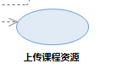



|  |  |
| --- | --- |
| 用例名称 | 教师课程资源上传 |
| 用例编号 | UC-T31 |
| 用例说明 | 教师可以课程资源上传 |
| 参与者 | 教师 |
| 前置条件 | 教师成功登录教学辅助网站的课程资源界面 |
| 基本事件流 | 1.在课程资源界面中选择“添加”选项  2.在电脑中选择要上传的资源  3.点击“上传”按钮  4.显示上传成功  5.点击“新建文件夹”  6.在弹出框输入文件夹名  7.显示新建成功 |
| 异常事件流 | 1.点击“添加”选项无响应  2.上传资源失败  3.点击“新建文件夹”选项无响应  4.新建文件夹失败 |
| 后置条件 | 上传资源成功后，参加该课程的学生教师都可以下载上传的资源 |
| 成功保证 | 显示上传成功，并可以在课程资源界面中查看自己上传的资源 |

**3.4.4.32 UC-T32 教师课程资源下载**

**用例图：**

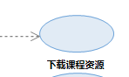



|  |  |
| --- | --- |
| 用例名称 | 教师课程资源下载 |
| 用例编号 | UC-T32 |
| 用例说明 | 教师可以课程资源下载 |
| 参与者 | 教师 |
| 前置条件 | 教师成功登录教学辅助网站的课程资源界面 |
| 基本事件流 | 1.在课程资源界面选择课程资源点击  2.在弹出框点击下载  3.下载成功 |
| 异常事件流 | 1.点击课程资源无响应  2.点击下载无响应  3.下载失败 |
| 后置条件 | 下载完毕后，文件被下载到本地 |
| 成功保证 | 显示下载成功 |

**3.4.4.33 UC-T33 教师发布删除课程通知**

**用例图：**

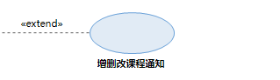

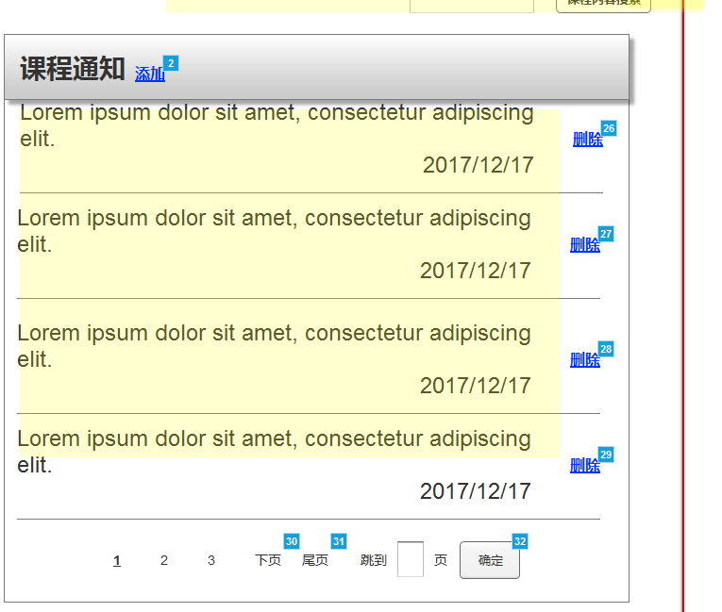

|  |  |
| --- | --- |
| 用例名称 | 教师发布删除课程通知 |
| 用例编号 | UC-T33 |
| 用例说明 | 教师发布删除课程通知，让学生了解这门课程的近况 |
| 参与者 | 教师 |
| 前置条件 | 教师成功登录教学辅助网站教授课程的课程界面 |
| 基本事件流 | 1.在课程管理中选择“编辑”选项  2.输入要发布的课程通知信息  3.点击“提交”按钮确定发布  4.提示发布成功  5.选中通知点击删除  6.提示删除成功 |
| 异常事件流 | 1.无法跳转到课程通知管理界面  2.发布失败 |
| 后置条件 | 发布成功后，用户都可以在这门课的课程通知栏中看到发布的信息 |
| 成功保证 | 发布成功后，信息成功显示在课程通知栏中 |

**3.4.4.34 UC-T34 教师课程内修改教师介绍**

**用例图：**

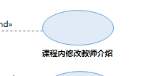

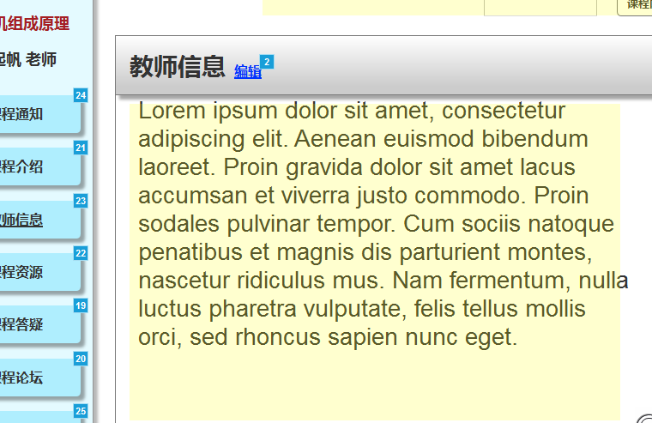

|  |  |
| --- | --- |
| 用例名称 | 教师课程内修改教师介绍 |
| 用例编号 | UC-T34 |
| 用例说明 | 教师可以编辑关于自己的教师介绍 |
| 参与者 | 教师 |
| 前置条件 | 教师成功登录教学辅助网站的自己所教授的课程界面 |
| 基本事件流 | 1.在教师信息界面中选择“编辑”选项  2.在文本框中输入编辑的内容  3.点击“提交”按钮 |
| 异常事件流 | 1.点击“编辑”选项无响应  2.点击“提交”选项无响应  3.修改信息失败 |
| 后置条件 | 教师信息编辑成功后，教师信息中显示的是编辑后的教师信息，所有用户看到的都是编辑后的教师信息 |
| 成功保证 | 教师信息中显示的是编辑后的教师信息 |

**3.4.4.35 UC-T35 教师编辑课程介绍**

**用例图：**

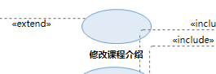

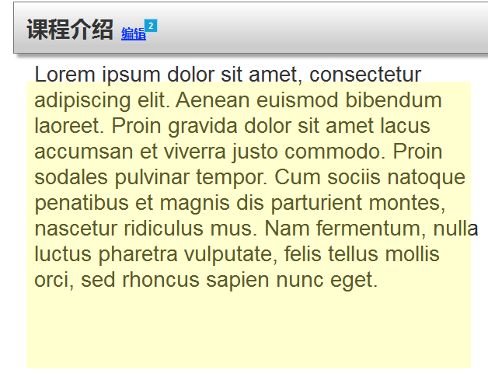

|  |  |
| --- | --- |
| 用例名称 | 教师编辑课程介绍 |
| 用例编号 | UC-T35 |
| 用例说明 | 教师可以编辑自己的教授课程的课程介绍 |
| 参与者 | 教师 |
| 前置条件 | 教师成功登录教学辅助网站的自己所教授的课程界面 |
| 基本事件流 | 1.在课程介绍界面中选择“编辑”选项  2.在文本框中输入编辑的内容  3.点击“提交”按钮 |
| 异常事件流 | 1.点击“编辑”选项无响应  2.点击“提交”选项无响应  3.修改信息失败 |
| 后置条件 | 教师信息编辑成功后，教师信息中显示的是编辑后的课程介绍，所有用户看到的都是编辑后的课程介绍 |
| 成功保证 | 教师信息中显示的是编辑后的课程介绍 |

**3.4.4.36 UC-T36 教师增删课程链接**

**用例图：**

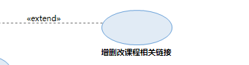

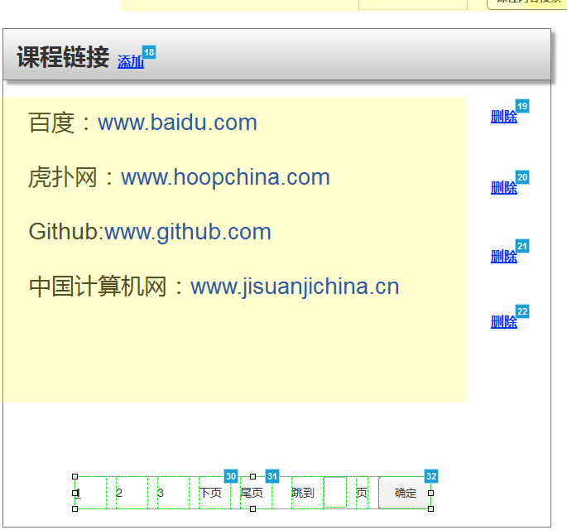

|  |  |
| --- | --- |
| 用例名称 | 教师编辑课程链接 |
| 用例编号 | UC-T36 |
| 用例说明 | 教师可以增删己的教授课程的课程链接 |
| 参与者 | 教师 |
| 前置条件 | 教师成功登录教学辅助网站的自己所教授的课程界面 |
| 基本事件流 | 1.在课程链接界面中选择“添加”选项  2.在文本框中输入编辑的内容  3.点击“提交”按钮  4.选中课程链接  5.点击删除 |
| 异常事件流 | 1.点击“编辑”选项无响应  2.点击“提交”选项无响应  3.点击“删除”选项  4.修改信息失败 |
| 后置条件 | 教师链接信息编辑成功后，教师信息中可以显示的新编辑的课程链接，所有用户看到的课程链接都有新添加的课程链接 |
| 成功保证 | 教师信息中显示的是添加新链接的课程链接界面 |

**3.4.4.37 UC-T37 教师设定课程答疑时间**

**用例图：**

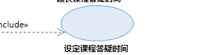

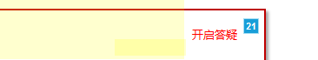

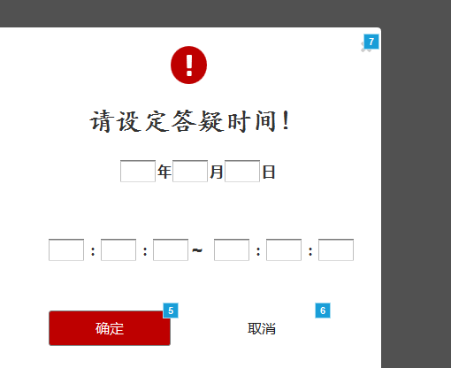

|  |  |
| --- | --- |
| 用例名称 | 教师开启课程答疑 |
| 用例编号 | UC-T37 |
| 用例说明 | 教师需要与学生交流，开启课程答疑，设定答疑时间 |
| 参与者 | 教师 |
| 前置条件 | 教师成功登录教学辅助网站的课程答疑界面 |
| 基本事件流 | 1.在课程答疑界面点击“开启答疑”选项  2.设定答疑开启和结束时间  3.点击“确定”按钮  4.刷新课程答疑界面，显示自己新开启的课程答疑 |
| 异常事件流 | 1.课程答疑开启失败 |
| 后置条件 | 在课程答疑界面，显示自己新开启的课程答疑，教师可以在指定时间进入该课程答疑，与学生进行交流。关注该课程的用户会在自己的公告栏收到答疑时间的通知 |
| 成功保证 | 在课程答疑界面，显示自己新开启的课程答疑 |

**3.4.4.38 UC-T38 教师进行课程答疑**

**用例图：**



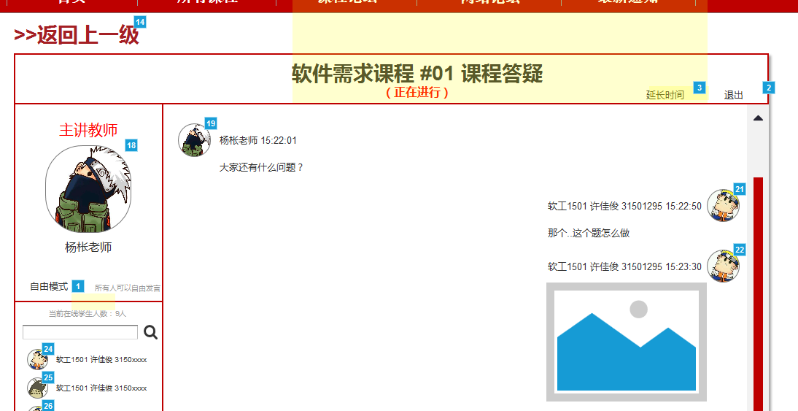

|  |  |
| --- | --- |
| 用例名称 | 教师进行课程答疑 |
| 用例编号 | UC-T38 |
| 用例说明 | 教师需要与学生交流，进行课程答疑 |
| 参与者 | 教师 |
| 前置条件 | 教师成功登录教学辅助网站的课程答疑界面 |
| 基本事件流 | 1.在课程答疑界面点击“点击进入”选项  2.跳转至该课程的答疑界面  3.进行答疑 |
| 异常事件流 | 1.链接答疑界面失败 |
| 后置条件 | 在课程答疑界面，可以发送图片、文件和表情，与学生进行交流 |
| 成功保证 | 连接成功，进入课程答疑界面 |

**3.4.4.39 UC-T39 教师延长课程答疑时间**

**用例图：**

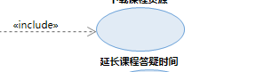

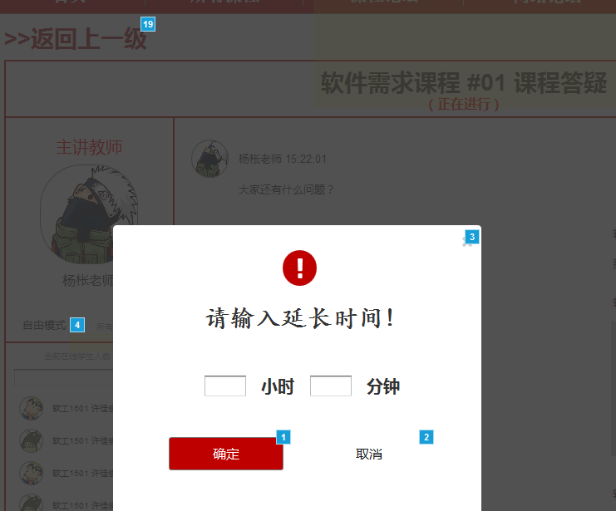

|  |  |
| --- | --- |
| 用例名称 | 教师延长课程答疑时间 |
| 用例编号 | UC-T27 |
| 用例说明 | 教师发现课程答疑开启时间不足，还需要时间和学生交流，延长课程答疑开放时间 |
| 参与者 | 教师 |
| 前置条件 | 教师成功登录教学辅助网站的课程答疑界面 |
| 基本事件流 | 1.在课程答疑界面选择延长答疑时间  2.重新选择答疑的结束时间  3.点击“确定”按钮  4.刷新聊天室的结束时间 |
| 异常事件流 | 1.答疑时间延长失败  2.答疑界面连接失败 |
| 后置条件 | 聊天室延长成功后，教师和学生可以继续交流直到新的结束时间 |
| 成功保证 | 延时成功后，聊天室结束时间刷新 |

**3.4.4.40 UC-T40 教师查看历史答疑记录**

**用例图：**



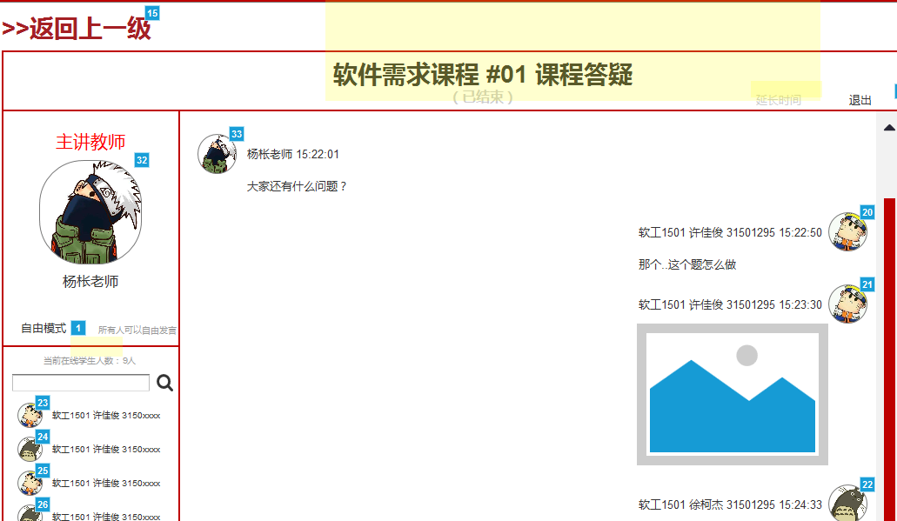

|  |  |
| --- | --- |
| 用例名称 | 教师查看历史答疑记录 |
| 用例编号 | UC-T40 |
| 用例说明 | 教师可以在课程答疑查看已经结束的答疑，进入答疑间查看答疑记录 |
| 参与者 | 教师 |
| 前置条件 | 教师成功登录教学辅助网站的课程答疑界面 |
| 基本事件流 | 1. 点击已结束的课程答疑 2. 查看历史答疑记录 |
| 异常事件流 | 1. 点击历史课程答疑无响应 2. 历史答疑记录显示失败 |
| 后置条件 | 无 |
| 成功保证 | 无 |

**在授课程版块用例图：**

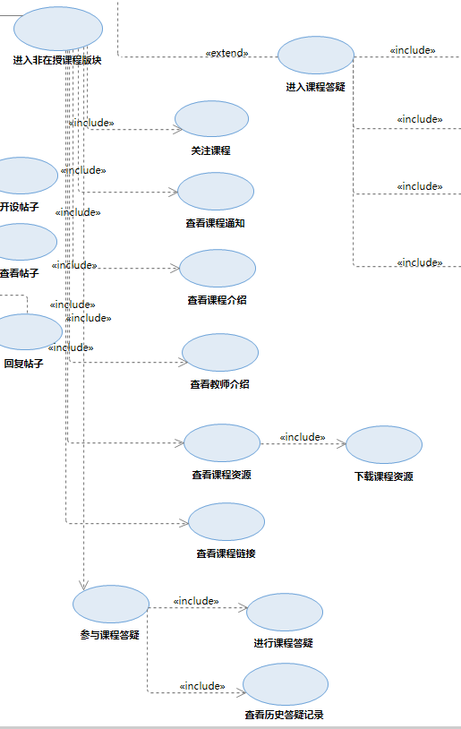

**3.4.4.41 UC-T41 教师进入非在授课程**

**用例图：**



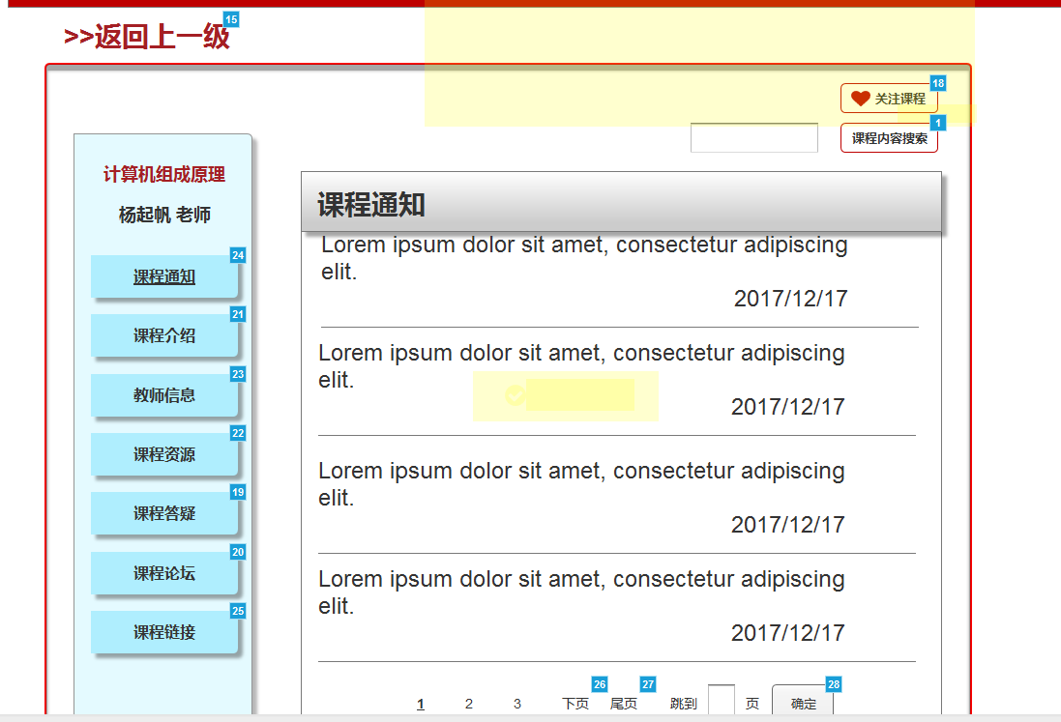

|  |  |
| --- | --- |
| 用例名称 | 教师进入非在授课程 |
| 用例编号 | UC-T41 |
| 用例说明 | 教师可以进入非在授课程，进行查看 |
| 参与者 | 教师 |
| 前置条件 | 教师登录首页 |
| 基本事件流 | 1. 点击所有课程 2. 点击指定课程进入非在授课程 |
| 异常事件流 | 1.无法跳转到课程通知界面 |
| 后置条件 | 跳转成功后，教师可以看到该课程的课程信息，并进行查看 |
| 成功保证 | 跳转到课程界面 |

**3.4.4.42 UC-T42 教师课程资源下载**

**用例图：**



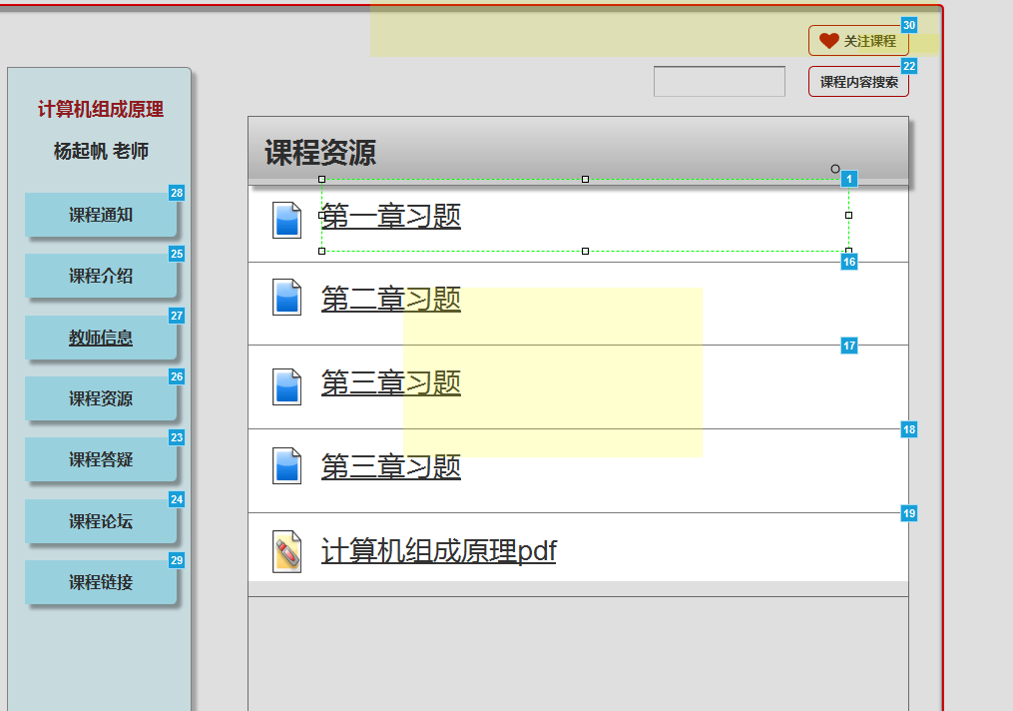

|  |  |
| --- | --- |
| 用例名称 | 教师课程资源下载 |
| 用例编号 | UC-T42 |
| 用例说明 | 教师可以课程资源下载 |
| 参与者 | 教师 |
| 前置条件 | 教师登录首页 |
| 基本事件流 | 1.点击所有课程  2.点击指定课程进入非在授课程  3.点击课程资源  4.点击指定课程资源  5.在弹出框点击下载  6.下载成功 |
| 异常事件流 | 1.点击课程资源无响应  2.点击下载无响应  3.下载失败 |
| 后置条件 | 下载完毕后，文件被下载到本地 |
| 成功保证 | 显示下载成功 |

**3.4.4.43 UC-T43 教师查看课程通知**

**用例图：**



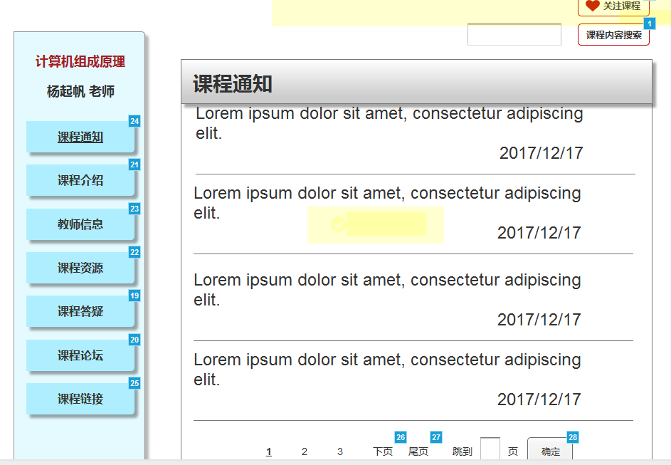

|  |  |
| --- | --- |
| 用例名称 | 教师查看课程通知 |
| 用例编号 | UC-T43 |
| 用例说明 | 教师查看非在授课程的课程通知 |
| 参与者 | 教师 |
| 前置条件 | 教师登录首页 |
| 基本事件流 | 1.点击所有课程  2.点击指定课程进入非在授课程  3.点击课程通知 |
| 异常事件流 | 1.无法跳转到课程通知界面  2.发布失败 |
| 后置条件 | 无 |
| 成功保证 | 无 |

**3.4.4.44 UC-T44 教师查看教师介绍**

**用例图：**



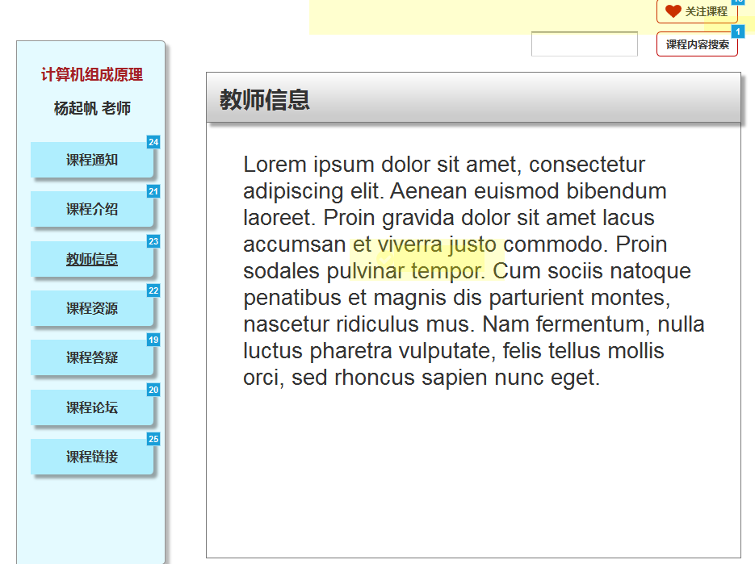

|  |  |
| --- | --- |
| 用例名称 | 教师查看教师介绍 |
| 用例编号 | UC-T44 |
| 用例说明 | 教师可以查看其它课程授课教师的教师介绍 |
| 参与者 | 教师 |
| 前置条件 | 教师登录首页 |
| 基本事件流 | 1.点击所有课程  2.点击指定课程进入非在授课程  3.点击教师信息 |
| 异常事件流 | 1. 点击“所有课程”无响应 2. 点击指定课程无响应 3. 点击教师信息无响应 |
| 后置条件 | 无 |
| 成功保证 | 无 |

**3.4.4.45 UC-T45 教师查看课程介绍**

**用例图：**



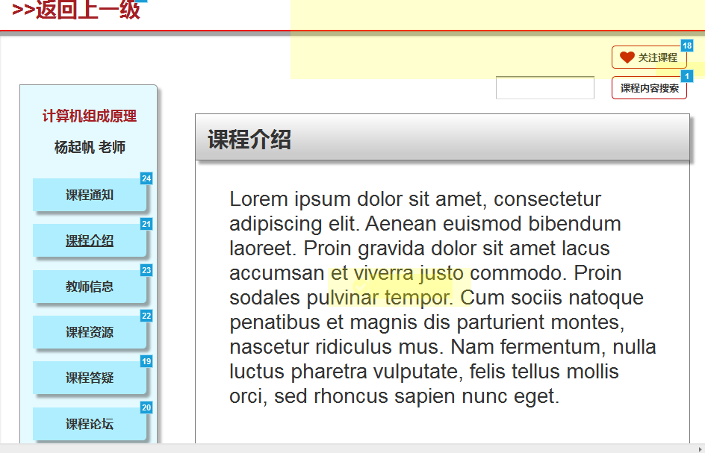

|  |  |
| --- | --- |
| 用例名称 | 教师查看课程介绍 |
| 用例编号 | UC-T45 |
| 用例说明 | 教师可以查看其它课程的课程介绍 |
| 参与者 | 教师 |
| 前置条件 | 教师登录首页 |
| 基本事件流 | 1.点击所有课程  2.点击指定课程进入非在授课程  3.点击课程介绍 |
| 异常事件流 | 1.点击“所有课程”无响应  2.点击指定课程无响应  3.点击课程介绍无响应 |
| 后置条件 | 无 |
| 成功保证 | 无 |

**3.4.4.46 UC-T46 教师查看课程链接**

**用例图：**



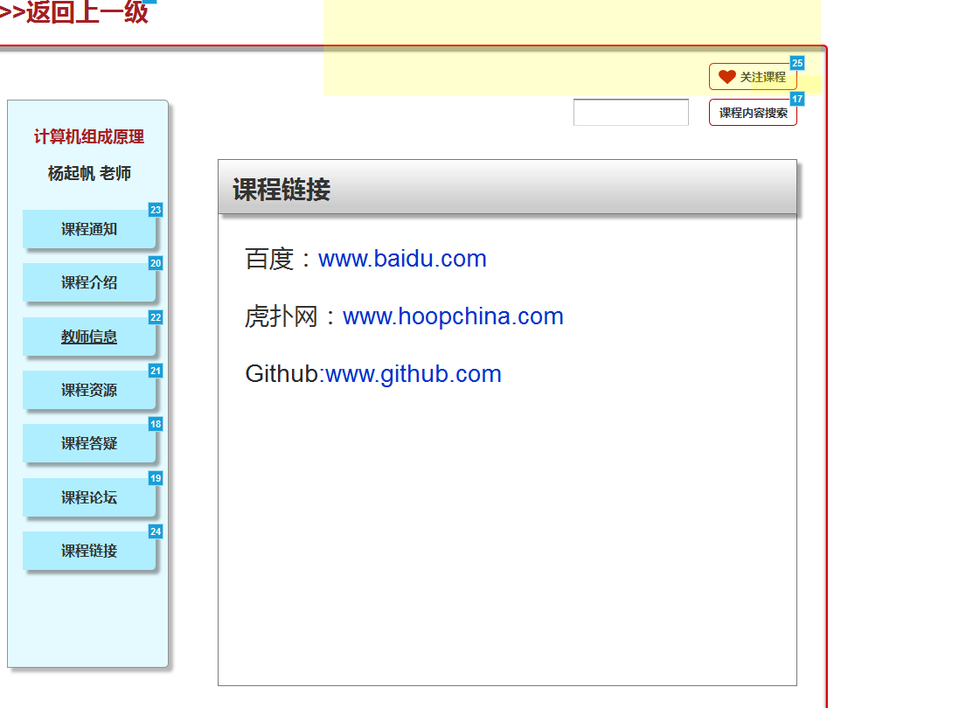

|  |  |
| --- | --- |
| 用例名称 | 教师查看课程链接 |
| 用例编号 | UC-T46 |
| 用例说明 | 教师可以查看其它课程的课程链接 |
| 参与者 | 教师 |
| 前置条件 | 教师登录首页 |
| 基本事件流 | 1.点击所有课程  2.点击指定课程进入非在授课程  3.点击课程链接 |
| 异常事件流 | 1. 点击“所有课程”无响应 2. 点击指定课程无响应 3. 点击课程链接无响应 |
| 后置条件 | 无 |
| 成功保证 | 无 |

**3.4.4.论坛版块**

**论坛版块用例图：**

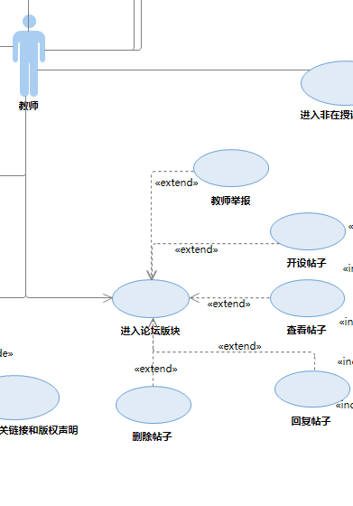

**3.4.4.47 UC-T47 教师进入论坛**

**用例图：**



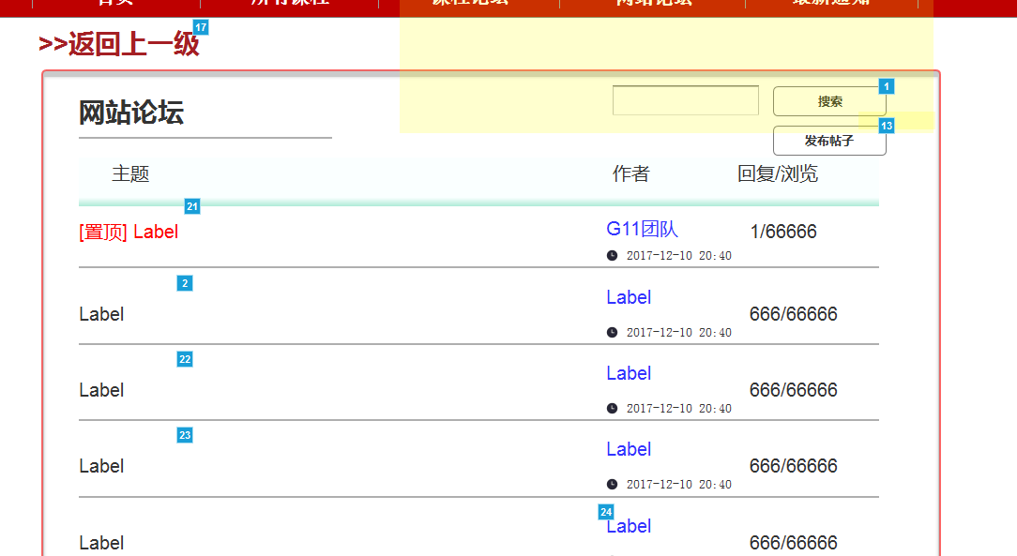

|  |  |
| --- | --- |
| 用例名称 | 教师进入论坛 |
| 用例编号 | UC-T47 |
| 用例说明 | 教师可以从首页进入论坛 |
| 参与者 | 教师 |
| 前置条件 | 教师成功登录教学辅助网站的首页 |
| 基本事件流 | 1.在首页上方点击“课程论坛”栏目  2.跳转到课程论坛界面  3.在首页上方点击“网站论坛”  4.跳转到网站论坛页面 |
| 异常事件流 | 1.跳转到论坛失败 |
| 后置条件 | 跳转到论坛后，可以显示里面的帖子，可以选择相关课程，可以查看里面的置顶帖，加精帖 |
| 成功保证 | 跳转到论坛后，显示帖子列表 |

**3.4.4.48 UC-T48 教师论坛查看帖子**

**用例图：**



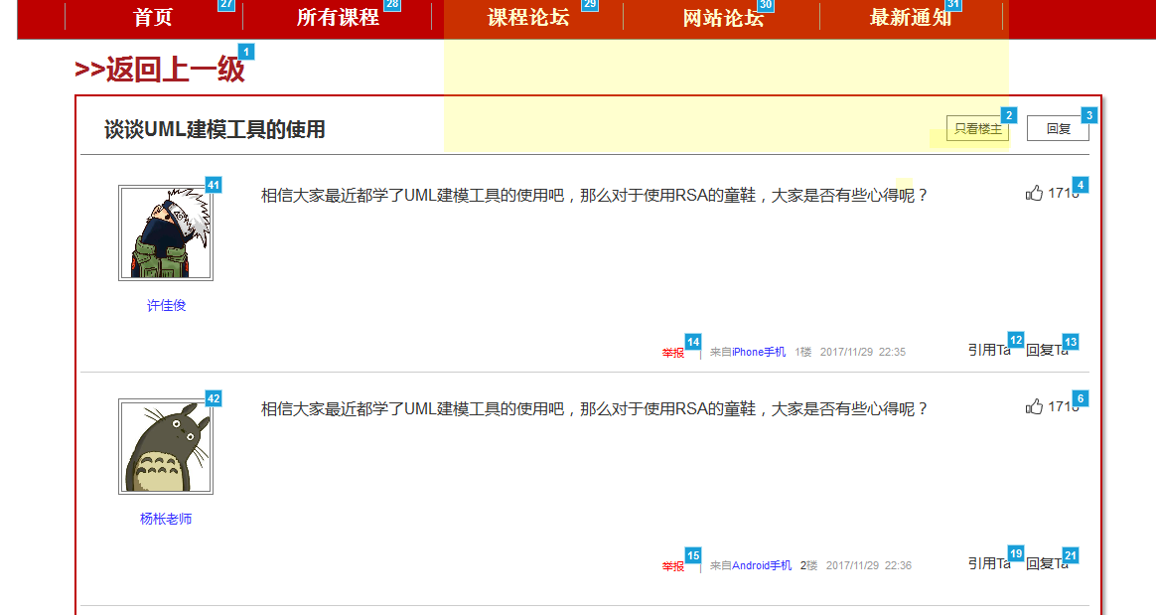

|  |  |
| --- | --- |
| 用例名称 | 教师论坛查看帖子 |
| 用例编号 | UC-T48 |
| 用例说明 | 教师可以在论坛版块查看用户发的帖子信息 |
| 参与者 | 教师 |
| 前置条件 | 教师成功登录教学辅助网站的论坛界面 |
| 基本事件流 | 1.在论坛界面中选择一个帖子  2.跳转到帖子的详细情况界面  3.浏览帖子，查看各个用户的留言 |
| 异常事件流 | 1.在论坛界面中选择帖子失败  2.跳转到帖子的详细情况界面失败  3.显示各个用户的留言失败 |
| 后置条件 | 在查看帖子信息时，可以把认为违规的帖子举报，或者对自己感兴趣的留言回复 |
| 成功保证 | 看帖成功，显示帖子详细信息 |

**3.4.4.49 UC-T49 教师论坛发表帖子**

**用例图：**



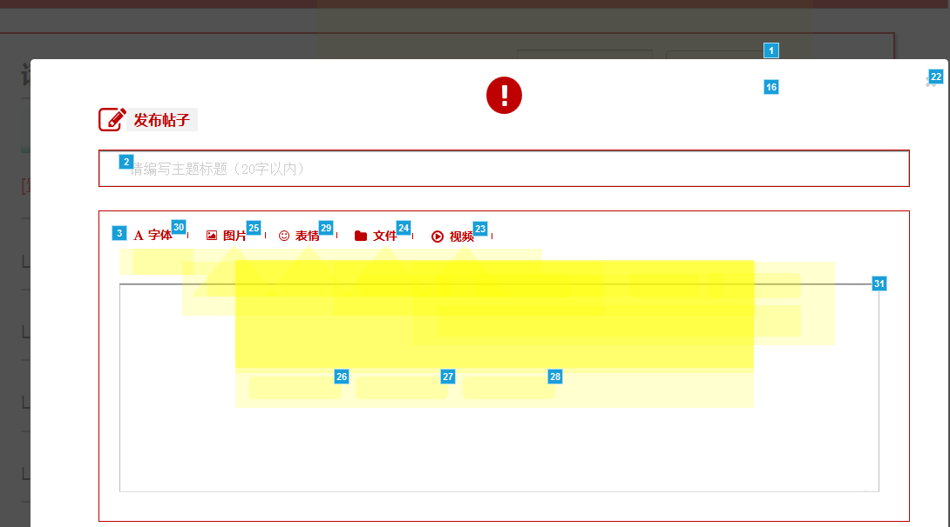

|  |  |
| --- | --- |
| 用例名称 | 教师论坛发表帖子 |
| 用例编号 | UC-T49 |
| 用例说明 | 教师可以在论坛版块发表自己的帖子 |
| 参与者 | 教师 |
| 前置条件 | 教师成功登录教学辅助网站的论坛界面 |
| 基本事件流 | 1.在论坛界面中选择发表帖子  2.跳转到吧编辑帖子界面  3.输入帖子标题  4.输入帖子内容  5.点击“发表”按钮  6.在论坛版块显示自己发表的帖子 |
| 异常事件流 | 1.无法显示帖子编辑界面  2.输入帖子标题违规  3.输入帖子标题超出字符  4.输入帖子内容违规  5.发帖失败 |
| 后置条件 | 发帖成功后，可以查看用户对自己帖子的留言并可以回复对方 |
| 成功保证 | 发帖成功后，提示发帖成功，论坛中有自己的帖子 |

**3.4.4.50 UC-T50 教师论坛删除帖子**

**用例图：**



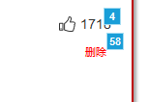

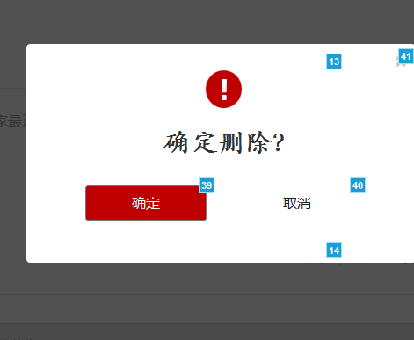

|  |  |
| --- | --- |
| 用例名称 | 教师论坛删除帖子 |
| 用例编号 | UC-T50 |
| 用例说明 | 教师可以在论坛版块删除自己发表的帖子 |
| 参与者 | 教师 |
| 前置条件 | 教师成功登录教学辅助网站的论坛界面 |
| 基本事件流 | 1.在论坛界面中选择查看自己发表的帖子  2.跳转到个人帖子的列表  3.选择帖子删除  4.提示删帖成功  5.在论坛中此贴消失 |
| 异常事件流 | 1.跳转到个人帖子的列表失败  2.删帖失败  3.删帖后帖子仍然存在 |
| 后置条件 | 删帖成功后，用户不会在论坛中找到该帖以及关于该帖的留言 |
| 成功保证 | 删帖成功，论坛中该帖不再存在 |

**3.4.4.51 UC-T51 教师论坛回复帖子**

**用例图：**



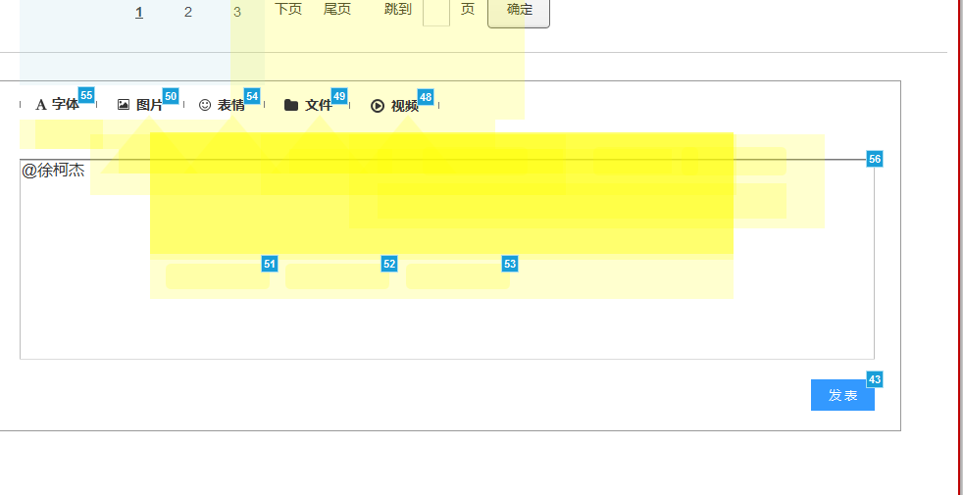

|  |  |
| --- | --- |
| 用例名称 | 教师论坛回复帖子 |
| 用例编号 | UC-T51 |
| 用例说明 | 教师可以在论坛版块查看用户发的帖子信息，选择帖子下感兴趣的留言，选择回复他的留言 |
| 参与者 | 教师 |
| 前置条件 | 教师成功登录教学辅助网站的帖子界面 |
| 基本事件流 | 1.在帖子下选择感兴趣的留言  2.选择回复该留言  3.输入留言信息  4.选择“回复”按钮  5.显示回复成功 |
| 异常事件流 | 1.无法输入回复栏  2.“回复”按钮无响应  3.回复失败 |
| 后置条件 | 回复成功后，若其他用户回复你，你将收到提醒，以便于回帖 |
| 成功保证 | 回帖成功，显示你的回复信息 |

**3.4.4.52 UC-T52 教师论坛举报帖子**

**用例图：**



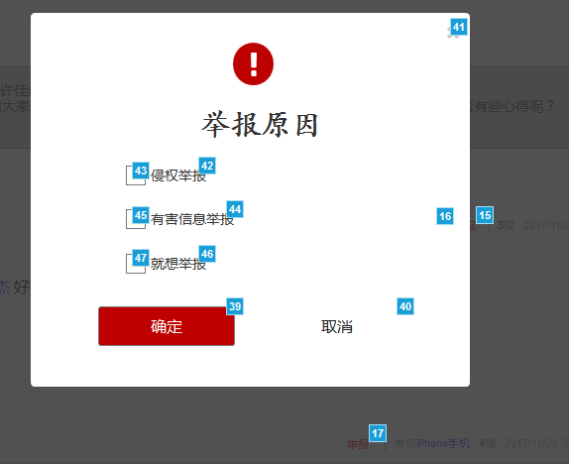

|  |  |
| --- | --- |
| 用例名称 | 教师论坛举报帖子 |
| 用例编号 | UC-T52 |
| 用例说明 | 教师可以在论坛版块举报用户发的违规帖子 |
| 参与者 | 教师 |
| 前置条件 | 教师成功登录教学辅助网站的论坛界面 |
| 基本事件流 | 1.在论坛界面中选择一个帖子  2.发现该帖内容违规  3.点击“举报”按钮  4.输入举报原因  5.提示举报成功 |
| 异常事件流 | 1.举报原因超出字数限制  2.举报失败 |
| 后置条件 | 举报成功后，若该帖真的涉嫌违规，将提醒你“你举报的帖子由于涉嫌违规已被删帖” |
| 成功保证 | 举报成功后，提示举报成功信息 |

**3.4.4.53 UC-T53 教师查看网站最新公告**

**用例图：**



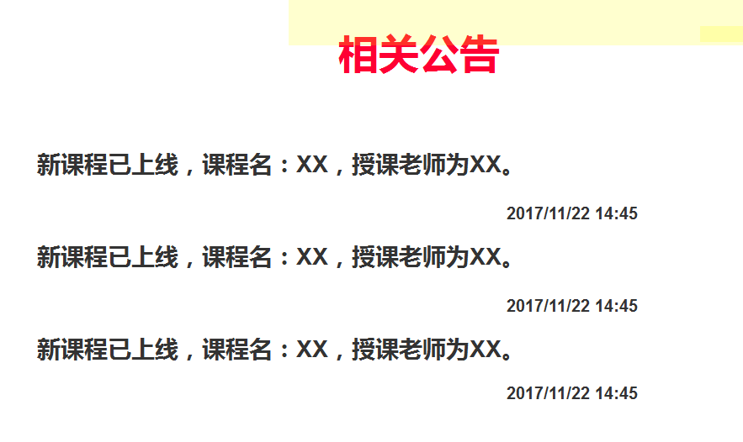

|  |  |
| --- | --- |
| 用例名称 | 教师查看网站最新公告 |
| 用例编号 | UC-T53 |
| 用例说明 | 教师可以从首页进入“最新公告”界面 |
| 参与者 | 教师 |
| 前置条件 | 教师成功登录教学辅助网站的首页 |
| 基本事件流 | 1.在首页上方点击“最新公告”栏目  2.跳转到最新公告界面 |
| 异常事件流 | 1.跳转到最新公告失败 |
| 后置条件 | 跳转到最新公告界面后，可以了解网站的最新动态 |
| 成功保证 | 跳转到最新公告界面 |

**3.4.4.54 UC-T54 教师查看网站介绍**

**用例图：**



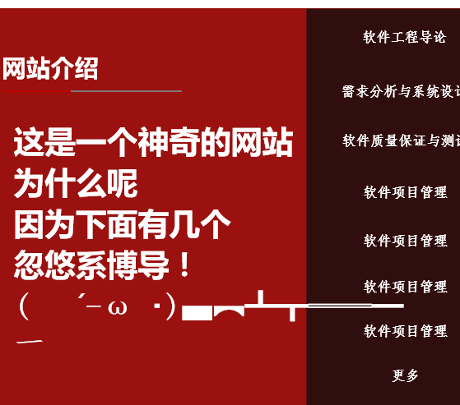

|  |  |
| --- | --- |
| 用例名称 | 教师查看网站介绍 |
| 用例编号 | UC-T54 |
| 用例说明 | 教师可以在首页查看网站介绍 |
| 参与者 | 教师 |
| 前置条件 | 教师成功登录教学辅助网站的首页 |
| 基本事件流 | 1.在首页查看网站介绍 |
| 异常事件流 | 1.网站介绍未显示 |
| 后置条件 | 无 |
| 成功保证 | 显示网站介绍 |

**3.4.4.55 UC-T55 教师查看网站相关链接和版权声明**

**用例图：**



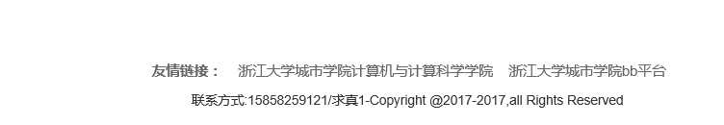

|  |  |
| --- | --- |
| 用例名称 | 教师查看网站相关链接和版权声明 |
| 用例编号 | UC-T55 |
| 用例说明 | 教师可以在网站每一页的页尾查看到相关链接和版权声明 |
| 参与者 | 教师 |
| 前置条件 | 教师成功登录教学辅助网站的首页 |
| 基本事件流 | 1.在网站每一页页尾查看到相关链接和版权声明 |
| 异常事件流 | 1.相关链接和版权声明  未显示 |
| 后置条件 | 无 |
| 成功保证 | 显示网站相关链接和版权声明 |

**数据字典**

|  |  |  |  |  |
| --- | --- | --- | --- | --- |
| 数据元素 | 描述 | 数据构成或者数据类型 | 数据长度 | 数据取值 |
| 学生账号 | 可进入学生系统的学生个人账号，校外人员可以向管理员发邮件申请账号，管理员给校外人员分配学生身份的账号，账号由管理员分配，初始密码123456 | 字母和数字表示的字符串 | 6-18 |  |
| 学生密码 | 可进入学生系统的学生个人账号的密码 | 字母和数字表示的字符串 | 6-18 |  |
| 教师账号 | 可进入教师系统的教师个人账号 | 字母和数字表示的字符串 | 6-18 |  |
| 教师密码 | 可进入教师系统的教师个人账号的密码 | 字母和数字表示的字符串 | 6-18 |  |
| 管理员账号 | 可进入管理员系统的管理员个人账号 | 字母和数字表示的字符串，某些特殊字符 | 6-18 |  |
| 管理员密码 | 可进入管理员系统的管理员个人账号的密码 | 字母和数字表示的字符串，某些特殊字符 | 6-24 |  |
| 用户名 | 实名认证的真实姓名 | 中文字符 | 1-15 |  |
| 教师工号 | 用于辨别教师身份的所属学校内工号 | 首位为字母J，其余五位由数字组成的字符串 | 6 | 必须以字母开头 |
| 学生学号 | 用于辨别学生身份的所属学校学号 | 由8位数字组成 | 8位 | 以数字“3”开头 |
| 身份证号 | 用于实名认证的公民身份号码 | 由十七位数字本体码和一位校验码组成。排列顺序从左至右依次为：六位数字地址码，八位数字出生日期码，三位数字顺序码和一位数字校验码 | 18 |  |
| 个人头像 | 网站中表现自己个性，品位，喜好等的图片，显示自己的身份 | .bmp、.gif、.jpg、  .png、.jpeg、.img等 |  |  |
| 私信 | 网站中其他用户向用户账号发送的私人消息，用户可以在个人中心的私信中查看，私信可以附带一个附件 | 字符串数组  附件说明详见数据字典 | 200 |  |
| 附件 | 用户在使用私信、帖子、课程资料、课程答疑功能是可以添加最多一个附件，附加的文件最大不可以超过100M，系统不区分附件格式 |  |  |  |
| 个人介绍 | 用户可以在其他用户达到个人信息中查看该用户的个人介绍 | 字符串数组 | 200 |  |
| 邮箱 | 邮箱具有存储和收发电子信息的功能，用户可以通过邮箱来找回密码 | 电子邮箱一般格式为：用户名@域名，用户名可以由数字和字母组成，常用域名有qq.com、163.com等 | 用户名最多64个字符  域名最多255个字符  邮箱最多共320个字符 |  |
| 关注课程 | 学生可以在个人中心中查看自己的关注课程，关注课程包含课程名和课程图片 | 字符串数组  图片格式：.bmp、.gif、  .jpg、.png、.jpeg、  .img等 | 50 |  |
| 我的课程 | 教师可以在个人中心中查看自己的在授课程或教授过的课程，我的课程包含课程名和课程图片 | 字符串数组  图片格式：.bmp、.gif、  .jpg、.png、.jpeg、  .img等 | 50 |  |
| 关注用户 | 用户可以在个人中心中查看自己所关注的用户，可以查看该用户的头像和姓名，可以点击头像或姓名查看用户的详细信息 | 头像：.bmp、.gif、.jpg、  .png、.jpeg、.img等  姓名：中文字符 | 用户名长度：1-15 |  |
| 版块 | 每一个课程都可以在课程论坛上开设一个版块 |  |  |  |
| 版块信息 | 简介该版块的主题 | 字符串数组 | 100 |  |
| 粉丝 | 用户可以在个人中心中查看关注自己的用户，可以查看该用户的头像和姓名，可以点击头像或姓名查看用户的详细信息 | 头像：.bmp、.gif、.jpg、  .png、.jpeg、.img等  姓名：中文字符 | 用户名长度：1-15 |  |
| 发帖记录 | 用户可以在个人中心中查看自己曾经发表过的帖子记录，可以查看发帖时间、帖子标题、回复数和点赞数 |  |  |  |
| 发帖时间 | 发表帖子的具体时间 | Date类型 | 8位 |  |
| 帖子标题 | 概括帖子的主要内容 | 字符串数组 | 200 |  |
| 回复数 | 对帖子或评论回复的总数 | 数字组成 | 4 |  |
| 点赞数 | 对帖子或评论点赞的总数 | 数字组成 | 4 |  |
| 回帖记录 | 用户可以在个人中心中查看自己曾经回复帖子或用户的记录，可以查看回帖的内容、时间、回复数、点赞 |  |  |  |
| 回帖内容 | 对帖子或评论的回复,回帖最多可以添加一个附件 | 文本：字符串数组  附件说明详见数据字典 | 200 |  |
| 举报数 | 教师、学生对帖子进行举报的次数 | 数字组成 | 4 |  |
| 举报原因 | 举报者填写举报帖子的原因 | 字符串数组 | 200 |  |
| 举报时间 | 举报者举报帖子的时间 | Date类型 | 8位 |  |
| 举报内容 | 举报者针对帖子的具体某些内容进行举报 | 字符串数组 | 200 |  |
| 举报者 | 举报帖子的用户 | 头像：.bmp、.gif、.jpg、  .png、.jpeg、.img等  姓名：中文字符 | 用户名长度：1-15 |  |
| 被举报者 | 被举报帖子的发布用户 | 头像：.bmp、.gif、.jpg、  .png、.jpeg、.img等  姓名：中文字符 | 用户名长度：1-15 |  |
| 课程相关链接 | 教师提供与课程相关的网络链接，学生可以自课程相关链接中查看 | URL格式 |  |  |
| 课程通知 | 教师发布的课程通知，教师可以在通知中输入文本、插入文本，学生可以在课程通知中查看 | 文本为字符串数组  图片格式：.bmp、.gif、  .jpg、.png、.jpeg、  .img等 | 文本长度：400 |  |
| 课程资料 | 教师上传的课件文档，学生可以在课程资料中下载 | 资料格式有.ppt、.pdf、  .doc |  |  |
| 教师介绍 | 任课教师公布于课程上的个人介绍，学生可以在教师介绍中查看，教师可以编辑教师介绍，可以在教师介绍中插入图片 | 中文字符或和英文字符的字符串，某些特殊字符  图片格式：.bmp、.gif、  .jpg、.png、.jpeg、  .img等 | 200 |  |
| 课程介绍 | 任课教师对于该课程的介绍，学生可以在课程介绍中查看，教师可以编辑课程介绍，可以在课程介绍中插入图片 | 中文字符或和英文字符的字符串，某些特殊字符  图片格式：.bmp、.gif、  .jpg、.png、.jpeg、  .img等 | 200 |  |
| 课程答疑时间 | 学生可以参加答疑的开始时间和结束的时间 | Date类型 | 8位 |  |
| 课程答疑历史记录 | 课程答疑结束后所有的保存于文件中的历史记录,用户可以选择下载文本信息、用户上传的附件 | 中文字符或和英文字符的字符串、某些特殊字符、用户上传的附件等  附件说明详见数据字典 |  |  |
| 网站公告 | 发布网站的最新消息 | 字符串数组 | 200 |  |
| 网站介绍 | 向用户介绍网站的功能和目标 | 字符串数组 | 400 |  |
| 网站相关链接 | 和网站有关的链接，点击该连接诶可以跳转至与网站相关的网站 | URL格式 |  |  |
| 版权声明 | 权利人对自己创作和获得许可作品权利的书面主张，包括权利归属、作品使用许可方式、责任追究等方面的内容 | 字符串数组 | 400 |  |
| 系统时间 | 当系统自动完成一些操作时，根据系统时间可以赋予操作完成时间 | Date类型 | 8位 |  |
| 日志 | 日志按日打包，管理员可以点击一个日志查看该日的详细日志，日志记录用户对数据库进行的各种操作 | DAT 数据文件 |  |  |
| 备份 | 管理员可以定期对数据库进行备份。备份是为防止系统出现操作失误或系统故障导致数据丢失，用于后备支援，替补使用。 |  |  |  |

## 3.5CSCI外部接口需求

### 3.5.1接口标识和接口图

见用户手册。

## 3.6CSCI内部接口需求

无。

## 3.7CSCI内部数据需求

内部数据都保存在服务器上，定时进行备份。

## 3.8适应性需求

无。

## 3.9保密性需求

本项目开发的所有相关文档受众只限于开发者成员，各类用户代表，客户和G11小组成员。

## 3.10保密性和私密性需求

开发文档同步在GitHub仅供项目成员使用。

## 3.11CSCI环境需求

服务器：HP Z800 16核处理器， 1p硬盘。

客户端：XP WIN7 WIN8 WIN10 操作系统PC机。

IOS、Android操作系统移动端设备。

## 3.12计算机资源需求

### 3.12.1计算机硬件需求

服务器：HP Z800 16核处理器， 1p硬盘，64G内存以及外设。

客户端：XP WIN7 WIN8 WIN10 操作系统PC机；

IOS、Android操作系统移动端设备；

以及必要的外设。

### 3.12.2计算机硬件资源利用需求

服务器能够处理所有响应。

### 3.12.3计算机软件需求

为保证界面的布局一致，PC端浏览器定为QQ浏览器。移动端浏览器暂定不限。

### 3.12.4计算机通信需求

目前暂定网络为浙江大学城市学院校内网络

通信速度的要求是在200个用户同时在线时响应时间不长于1s。

## 3.13软件质量因素

可靠性：能够响应对网站的所有操作。

可用性：网站的服务时间为每天6:00-24:00。

可测试性：根据测试用例能够进行完整的测试。

易用性：根据用户手册能够快速的学习对网站的所有使用功能。

## 3.14设计和实现的约束

数据库：Oracle

## 3.15数据

TBD。

## 3.16操作

说明本系统在常规操作、特殊操作以及初始化操作、恢复操作等方面的要求。

## 3.17故障处理

当故障出现，终止当前运行的界面，并弹窗提示用户错误信息。

将错误信息发送给管理员，并由管理员去找开发人员解决故障。

## 3.18算法说明

TBD。

## 3.19有关人员需求

用户代表均为各类用户中具有代表性的人员。

项目设计开发人员为G11小组成员。

项目开发代表为G09小组组长奕吉。

## 3.20有关培训需求

(若有)本条应描述有关培训方面的CSCI需求。包括：在CSCI中包含的培训软件。

## 3.21有关后勤需求

服务器配置固定在浙江大学城市学院理科楼4号楼。

## 3.22其他需求

无。

## 3.23包装需求

TBD。

## 3.24需求的优先次序和关键程度

### 3.24.1 各用户优先级权重

教师：学生：管理员：游客 = 1:1:1:0.2

### 3.24.2 教师优先次序

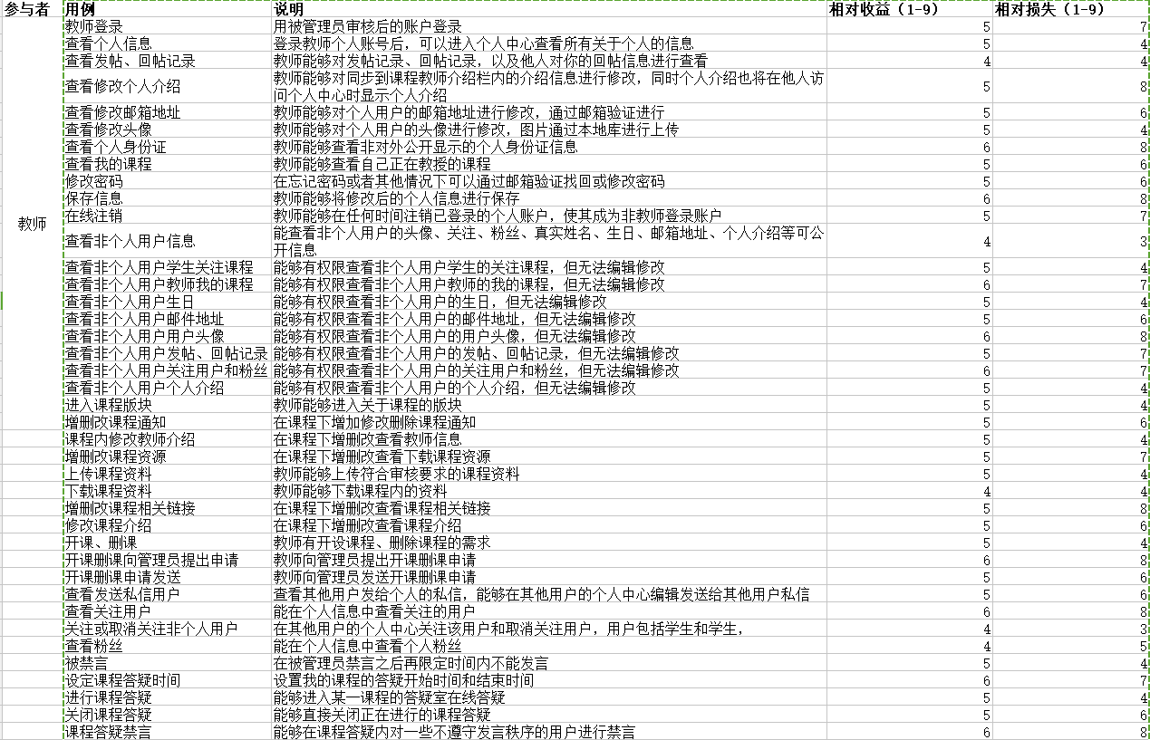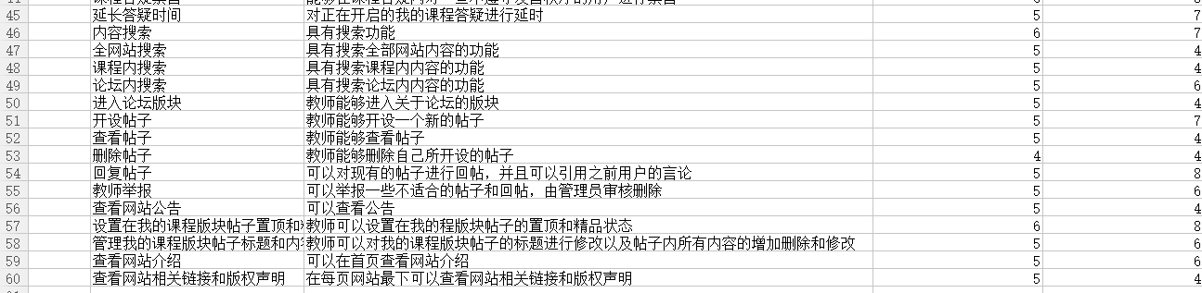

### 3.24.3 学生优先次序

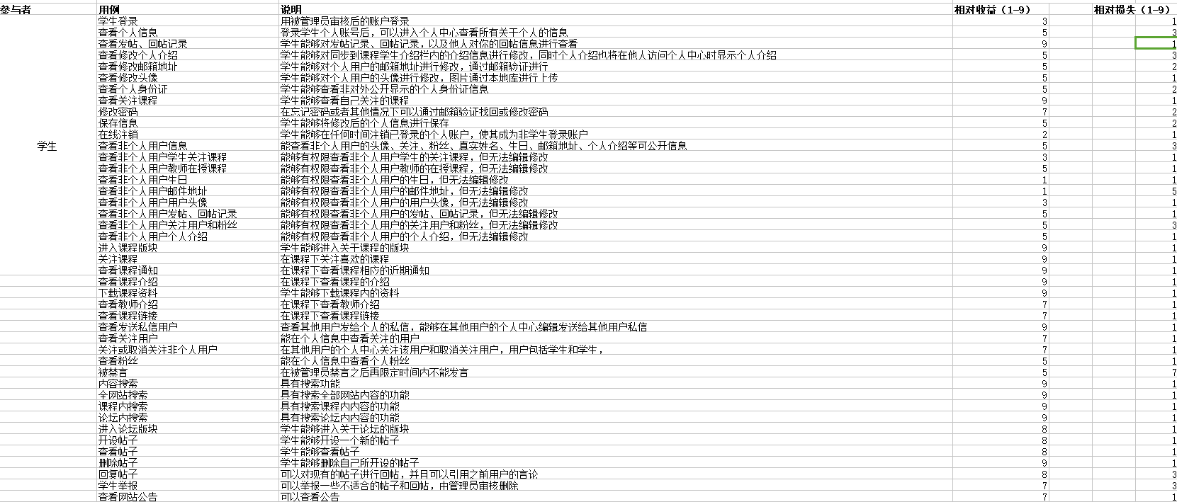



### 3.24.4 管理员优先次序

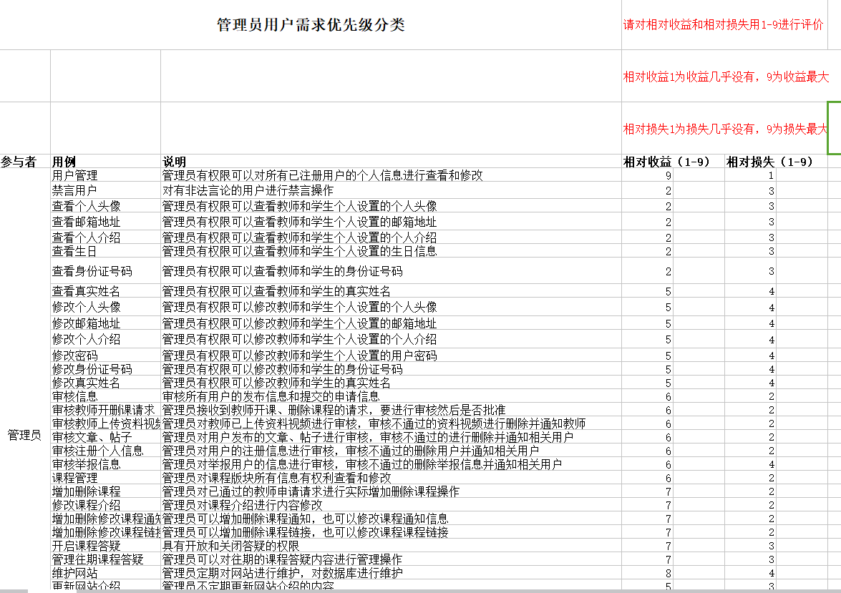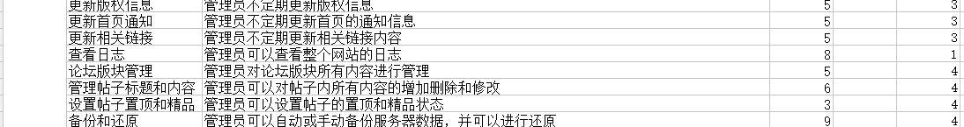

# 4合格性规定

1. 进行针对各个用户的需求获取和确认。
2. 进行JAD会议解决需求冲突。
3. 进行内部评审消除组内成员的需求理解冲突。
4. 进行正式需求评审。

# 5需求可追踪性

TBD。

# 6尚未解决的问题

无。

# 7注解

无。

# 附录

《G11-JAD会议》

《SRS内部会议》

《需求列表》

《教师用户优先级获取》

《学生用户优先级获取》

《管理员用户优先级获取》

《评审表-软件需求规格说明书》

《用户手册》

《软件工程系列课程教学辅助网站-业务列表》

《愿景与范围文档》